目录
第一章 工程概况 2
第二章 设备、人员动员周期和设备、人员、材料运到现场方法 8
第三章 施工组织机构及临时工程 12
第四章 主要工程项目的施工方案、施工方法 21
第五章 各分项工程的施工顺序 99
第六章 重点（关键）和难点工程施工方案、方法及其措施 102
第七章 确保工程质量和工期的措施 153
第八章 冬季和雨季施工措施 160
第九章 质量、安全保证体系 164
第十章 其它说明的事项 175

工程概况
（一）、工程概况
A至B（黄尾）高速公路是国家重点公路规划中的C 至D 公路的一段。同时也是安徽省公路主骨架规划中“西纵”（即亳州—阜阳—A—安庆—东至公路）的重要组成路段。起点接阜阳至A高速，终点接B（黄尾）至潜山高速公路，全长72.287 公里。
A至B（黄尾）高速公路采用山岭重丘区高速公路，起点K0+000 至K36+820采用100 公里/小时，路基宽26 米；K36+820 至终点K72+200 段采用80 公里/小时，路基宽24.5 米。全线共划分为10 个合同段。
本合同段为第8 合同段，起止桩号为YK59+340（ZK59+300）～YK63+830（ZK63+810），合同段全长4.49 公里。
（二）、当地自然条件
1、地形、地貌与地质条件
本合同段沿线属大别山区，地形陡峻，起伏剧烈，本段路线所经地区地形地貌复杂多样，大致可分为江淮丘陵岗地区和山岭重丘区。本标段按形态成因属褶断侵蚀型中山，由上太古界至元太古界中、深变质岩组成，受构造控制明显，褶皱和断裂发育，山丘缝峦叠嶂，沟壑纵横，山顶多呈尖或尖园状，山脊狭窄，常见峡谷，谷底基岩裸露。沿线植被主要为水稻，大部区域为林地。
2、气象、水文条件
项目区域位于北亚热带湿润季风气候区，具有季风显著、四季分明、气候温和、雨量充沛、光照充足、无霜期长等气候特点，但由于冷暖气团活动和交锋频繁以及地形复杂多样等因素，常有旱、涝、风、雹等自然灾害发生。区域内年平均气温14.5～16℃，一年中1～3 月及12月气温较低，月平均气温1.5～3.9℃，最低气温-17.4℃；6～8 月气温最高，平均24℃以上，最高气温43.3℃。项目区域无霜期211～254 天。年平均降水量1153.6～1450mm，四季降水依夏、春、秋、冬递减。梅雨期一般在6 月下旬～7 月中旬。
沿线所经区域属淮河水系。主要地表水体有磨子潭水库、太阳河。区内洪涝灾害多发生在梅雨季节，下水资源较为贫乏。主要的地下水有松散岩类孔隙水、基岩裂隙水和红层孔隙裂隙水，各类地下水对混凝土基本无腐蚀性。
3、交通、通讯及水电条件
本标段线路一侧有X069 县道，本标段线路与县道X069 交错并行，施工道路可尽量利用X069 县道。
工程所在地无线通讯信号良好，沿县道X069有电话线经过，通讯比较方便。
本标段位于磨子潭水库附近，施工用水比较方便。
本标段附近有多条10KV、35KV高压电，可满足各个工点施工用电需要。
（三）、设计主要技术标准
公路等级：高速公路；
计算行车速度：80km/h；
路基宽度：全部采用分离式路基宽12.25m。
（四）、主要工程数量
工程项目 |  | 单位 | 数量
路基工程 | 开挖土方 |  | 49046
路基工程 | 开挖石方 |  | 132118
路基工程 | 填方（利用土方） |  | 10436
路基工程 | 填方（利用石方） |  | 30271
路基工程 | 路基借土填方 |  | 17291
路基工程 | 台后回填 |  | 20007
桥梁工程 | 特大桥 | m/座 | 3982.76/4
桥梁工程 | 大桥 | m/座 | 1279.6/5
桥梁工程 | 小桥 | m/座 | 54.08/2
隧道工程 | 分离式隧道 | 单m/座 | 2115/1
涵洞通道 | 涵洞 | m/座 | 61.5/1
路面工程 | 级配碎石基层15cm |  | 24147
防护工程 | 铺草皮 |  | 7844.19
防护工程 | 挡土墙（M7.5 浆砌片石） |  | 3151.37
防护工程 | 挡土墙（C20 混凝土） |  | 1469.6
防护工程 | 锚杆 | kg | 64931.82
改河、改路、改渠工程 | 开挖土石方 |  | 32309
改河、改路、改渠工程 |  | 
改河、改路、改渠工程 | 砂砾垫层20cm |  | 6681.6
改河、改路、改渠工程 | 级配碎石基层15cm/20cm |  | 5934/10797
改河、改路、改渠工程 | 水泥混凝土面板厚22cm |  | 5275
（五）、工程主要特点、重点及对策
1、 工程特点
① 标段内沿线地形起伏较大，施工用地紧张，科学、合理地布置施工场地、拌合站和预制场、施工便道是保证工程顺利进行的重要因素。
② 本标段桥隧相连，施工干扰较多，合理安排各项工程施工顺序非常重要。
③ 本标段桥梁类型多，有预制梁、挂篮悬臂浇注、移动模架造桥机灌注，工程量很大，须根据现场协调好各个桥梁的施工顺序，做到均衡生产，确保工期。
④ 根据我公司南京长江三桥移动模架施工的实际经验，磨子潭12 号桥、磨子潭13 号桥移动模架施工的工期较长，将成为本标段施工的控制工期工程，施工中必须合理安排，抓紧施工。
⑤ 由于本合同段需向汪岔岭隧道弃方借方，因此本合同段路基填筑受汪岔岭隧道施工进度的影响。
2、 工程重点
① 本标段桥梁悬浇法施工共有22 个“T”构，移动模架法施工磨子潭12 号桥、磨子潭13 号桥，需要配备的移动模架（2 套）和挂篮（16 套）等施工设备较多，是本标段施工的重点之重点。
② 本路段穿越高山和深谷，高桥墩较多，个别桥墩高度达70 多米，高墩爬模施工是桥梁施工的一个重点。
③ 本标段的填石路基工程质量控制是路基施工的重点。
④ 汪岔岭隧道明洞段采用明挖法施工，暗洞均采用新奥法施工，隧道施工安全、快速进洞以及其它不良地质地段也是本标段的重点。
3、 施工对策
通过以上特点、重点分析，确定了本工程的关键环节，并初步制定了相应的组织措施(详细的施工方案与方法在相关章节中给予说明)：
① 针对本标段桥多、墩高的特点，从我公司已完工工地整建制的调入3 个有丰富的类似桥梁施工经验的专业桥梁队；调入足够的施工机械设备，确保配备爬模9 套、移动模架2 套、挂篮16 套，并同时多开工作面，加快施工进度，确保总工期。
② 开工后先施工磨子潭12 号桥、磨子潭13 号桥的下部结构，抓紧移动模架的进场组拼工作；磨子潭7 号桥的高墩也抓紧开工，使挂篮悬浇施工尽早进行。
③ 编制好大桥实施性施工组织设计。对临时设施、模板等提前作好设计，使用前要经安全技术鉴定，制定操作规程，对上岗人员进行培训，并认真做好技术交底。
④ 严格遵守业主及当地政府对本工程环保及水土保持、文明施工要求，制定文明施工及交通组织规划方案，确立以人为本的思想，采取一切措施减少扰民。
⑤ 隧道进洞前根据地质情况，采取恰当、有效措施做好边仰坡的加固处理，确保洞口围岩的稳定。针对隧道断层破碎带等不良地质状况，采取超前地质钻探及地质预报方法，提前探明地质状况，做到未雨绸缪。施工中根据地质情况变化及时调整隧道爆破及初期支护方案，遵循“短进尺、弱爆破、强支护、快封闭、勤量测”的施工原则。
⑥ 在狠抓工程重点的同时，投入充足的劳动力和精良的机械设备，合理安排工期，严密组织施工，确保标段总工期目标实现。

设备、人员动员周期和设备、人员、材料运到现场方法
（一）、设备、人员动员周期
若我公司中标，在接到中标通知后，5 天内项目主要管理人员和技术人员进场，着手落实驻地的生产生活临时设施和电力、电信及试验室的安装等。同时进行路线复测及各种有关材料的取样试验；报监理工程师批准后签署有关材料的购货合同以及编制实施性施工组织设计。
施工前期的准备有重点的展开，在进场后15 天内将先期工程所需的设备、人员和材料调入施工现场。接到监理工程师的开工令后，使工程尽快进入施工阶段。根据工程进展情况，我们将及时进行人员、设备的调整及补充，以保证工程的进度和质量。
（二）、设备、人员、材料进场方法
1、 施工机械设备、试验检测仪器从我公司已完工地或即将完工的工地就近调运。小型机具采用汽车运输至现场，大型机械设备采用平板车运输至现场。 为本标段配备的施工机械及试验、检测仪器等设备详见P132《表3 拟投入本合同工程的主要施工机械表》和P135《表4 拟配备本合同工程主要的材料、测量、质检仪器设备表》。
2、 投入该项目的人员从已完工地或即将完工工地调谴，拟乘火车抵达A站，再乘汽车进驻施工现场，部分人员可直接乘汽车抵达施工现场。 本标段高峰期投入劳动力2100 人，技术工人全部为本单位职工，计划人数为1540 人，对于非技术性纯劳务工，可就近雇佣当地民工以补充劳动力不足，计划高峰期补充劳务工560 人。
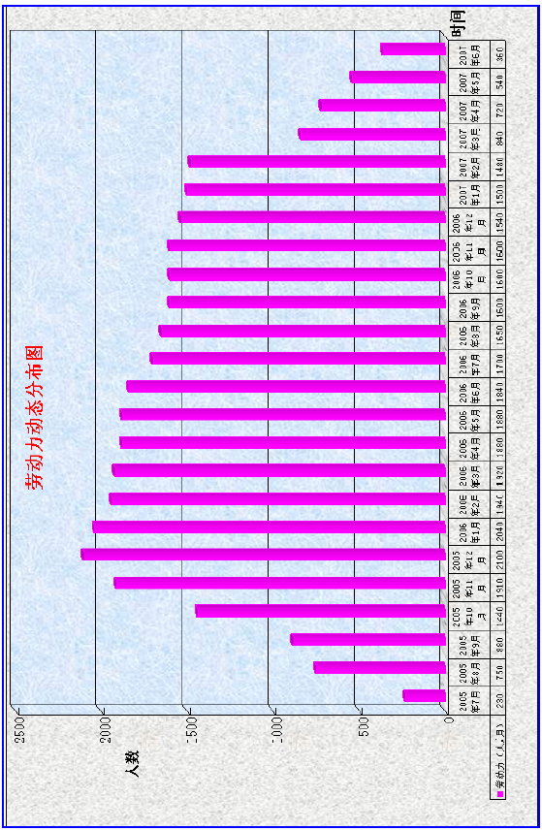
3、 施工用碎石、块片石由距离较近的磨子潭石料场购入。施工用砂从黑石渡砂料场购入。石灰、水泥采用中天集团水泥厂产的水泥；钢材从A 市购进。主要材料将根据工程进度分批通过汽车运至施工现场。以上主要材料通过招标采购，以确保所购材料的质量和数量。进场后根据详细施工图编制的实施性施工组织设计及年、季、月度施工计划，编制季度、月所需材料供应计划。
根据招标文件编制的主要材料供应计划表如下图所示：
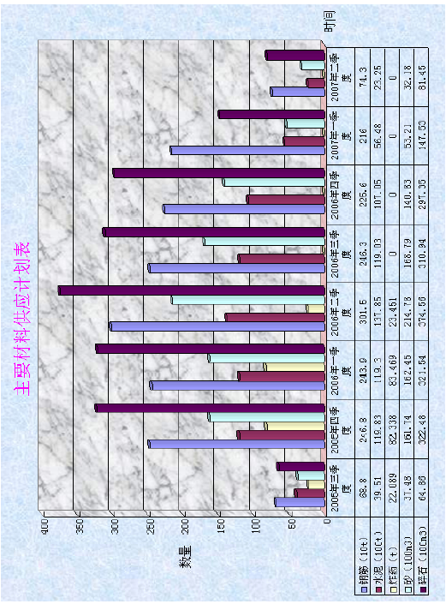

施工组织机构及临时工程
（一）、施工组织机构设置
为承建本合同段工程，我公司将组建“A 至B（黄尾）第八合同段项目经理部”，负责履行合同，指挥生产管理，按期优质完成本项目。
本着高效、精干的原则，经理部设项目经理1 名，项目副经理1 名，项目总工程师1 名，下设施工技术部、安全质量部、计划财务部、物资设备部、中心实验室、综合办公室六个职能部门，计30 人。
根据工程特点和总工期要求，成立1 个路基工程队、3 个桥涵工程队，2 个隧道工程队，1 个综合作业队，另设3 个混凝土拌和站和2 个预制场。
组织机构设置参见下图：
（二）、施工任务划分
各施工队伍其任务划分见下表：
六安至岳西（黄尾）第八合同段项目经理部

项目经理
项目副经理
项目总工
施工技术部
计划财务部
安全质量部
物资设备部
中心试验室
综合办公室
路基施工队
桥涵一队
桥涵二队
桥涵三队
隧道一队
隧道二队
综合作业队
预制场
混凝土拌和站

（二）、施工任务划分
各施工队伍其任务划分见下表：
施工任务划分一览表
工程队 | 施工人数 | 施工项目
路基施工队 | 150 | 负责本合同段内的路基土石方开挖和路基填筑以及改路施工。
桥涵一队 | 200 | 负责ZK59+476 涵洞、YK59+647 中桥、ZK59+596 中桥、磨子潭7 号桥、8 号桥的施工。
桥涵二队 | 220 | 负责磨子潭9 号桥、10 号桥、11 号桥、12 号桥的施工。
桥涵三队 | 200 | 负责磨子潭13 号桥、14 号桥、15 号桥的施工。
隧道一队 | 200 | 负责汪岔岭左线隧道及左右线间横洞的施工。
隧道二队 | 200 | 负责汪岔岭隧道右洞的施工。
综合作业队 | 160 | 负责本合同段内的路基防护和路基排水工程施工。
预制场混凝土拌和站 | 210 | 1 号小型预制场和1 号拌和站由隧道二队管理，为隧道施工提供混凝土和相应管段的空心板和涵洞盖板及小型预制块的预制工作。2 号拌和站由桥涵一队负责，为隧道出口和桥涵一队提供混凝土，3 号拌和站和2 号大型预制场由桥涵二队负责，为桥涵二队、桥涵三队提供混凝土， 以及相应桥梁梁体、箱梁预制等工作。
（三）、总体施工目标
1、质量目标
工程质量一次验收合格率100%；优良率98%以上，分项工程合格率100%，确保省（部）优，争创国优。
2、安全目标
本工程安全生产目标，实现.四无，一创建.。无人身伤亡事故，无交通责任事故，无高空坠落事故，无重大火灾事故，确保施工安全。创建.安全样板工地.。
3、工期目标
业主指定开工日期为2005 年6 月30 日，竣工日期为2007 年6 月30 日，总工期24 个月。我单位计划开工日期为2005 年6 月30 日，竣工日期为2007 年6 月30 日，总工期24 个月。
总体施工计划安排如下：
施工准备：2005.6.30～2005.8.13 合计 45 天；
路基处理、开挖：2005.8.14～2006.3.23 合计222 天；
路基填筑：2005.9.29～2006.5.23 合计237 天；
路基防护及排水工程：2005.12.26～2006.8.25 合计244 天；
改路工程：2006.10.14～2007.4.29 合计198 天；
桥梁工程：2005.8.14～2007.6.14 合计670 天；
涵洞工程：2005.8.14～2005.11.25 合计104 天；
隧道工程：2005.8.14～2007.2.11 合计547 天；
竣工验收：2007.5.2～2007.6.30 合计 60 天。
附：《A 至B（黄尾）第LY-08 标段施工进度计划网络图》。
4、环境保护及文明施工目标
实现.三无、一创建.。三无：施工无污染，无当地村民投诉，无当地有关部门警告；一创建：创建省级“文明施工标准工地”。
（四）、主要临时工程
1、 便道
该标段沿线有县道X069 线可以利用，筑路材料运输条件较好。场内施工时从县道X069 线就近修筑施工便道连接至各工点。本合同段需新修便道2.2km。
施工便道设计路基宽4.5m，路面宽4.0m，路面铺设15cm 厚碎石。在修好施工便道的同时，也要对县道X069 做好养护和维修，确保道路畅通。
2、 驻地布置
由于本标段线路两侧可利用征地很有限，将本标段项目经理部设在磨子潭镇。在ZK59+665 与县道X069 之间的空地处，征用临时用地2400m2作为1 号小型预制场和1 号拌和站用地。在YK59+700 右侧与县道X069 之间设施工便道，征用临时用地2400m2 作为路基施工队和隧道施工一、二队生产生活区。在ZK60+800外侧X069旁租地2800m2作为2号拌和站、桥涵一队和综合作业队驻地。在YK62+400 右侧50 米处，租地4800 m2，作为2 号预制场和3 号拌和站用地。在K62+400处租地1200m2作为桥涵二队的生产、生活用地。在YK62+900处租地1200m2作为桥涵三队生产、生活用地。具体见《表4 施工总平面布置图》。
3、 施工临时用电
施工临时用电从线路附近的10kv 高压线接入。架设临时电力线路5000 米左右，计划安装变压器6 台，在隧道进口和1 号预制场间设置一台400KVA 变压器，在隧道出口和2 号预制场间设置一台400KVA 变压器，在2 号预制场和3 号拌和站设置一台400KVA 变压器，在磨子潭13 号桥设置一台400KVA 变压器，在磨子潭7 号桥和磨子潭10 号桥各设置一台315KVA 变压器。同时配备2台200KW和2台75KW发电机，用于前期施工并作为备用电源。
4、 通讯
施工区内有移动通讯信号覆盖，本标段沿县道X069 有固定电话线路，经理部与各施工队安装固定电话沟通和利用对讲机联系，经理部安装传真机，经理部管理人员全部配备手机。
5、 炸药库
拟在本合同段中部ZK59+800 左侧的无人居住的山坡上经当地公安部门批准后设置一座炸药库。炸药库备有足够数量的合格防火防爆器材。周围安设铁丝网防护，库区内分设炸药库房,起爆器材库房,火雷管库房。并派专人二十四小时值守。
火工品的使用采用定量领取、随用随领，并具有完备的签名登记手续，禁止非法使用。未用完的立即交回，不得在仓库外保存。
6、 生产、生活用水
本标段附近的磨子潭水库常年蓄水，沿线地下水位较低，但水质纯净，能满足工程用水和生活用水要求，施工用水旱季从磨子潭水库取水，生活用水做净化处理后方可使用。
在每个拌和站和预制场内设1 座蓄水池以满足生产需要，在汪岔岭隧道进出口的山上分别设置一个100 立方的高位水池。

主要工程项目的施工方案、施工方法
（一）、总体施工方案
1、 路基工程施工方案
① 路基总体施工方案
根据路基设计情况及当地气候条件，设备进场后，首先开挖路基两侧临时排水沟，疏通沟渠，确保排水畅通。土方开挖采用挖掘机开挖，石质开挖采用光面、预裂爆破。采用挖掘机或装载机装车，大吨位自卸车运输。
路基填筑采用“三阶段、四区段、八流程”施工工艺，推土机进行摊铺、初平，平地机精平，压路机碾压。在填筑前，须做试验段，以确定压实参数。
及时进行路基防护及排水工程施工，防护和排水工程与路基施工交叉进行，协调安排。高边坡防护采用分层开挖、分层防护的方法施工，路基排水采用机械挖沟，人工砌筑施工。
② 路基土石方调配方案
以合理利用路堑挖方、充分发挥大型机械的优势、运距经济合理、弃土少占耕地和保护环境为原则，综合考虑土石方调配。
根据招标文件及实际地形、交通情况，利用本合同段汪岔岭隧道弃碴15570m³。
2、桥涵工程施工方案
① 桩基施工
本合同段钻孔灌注桩有Φ1.4m、Φ1.7m、Φ1.8m、Φ2.0m 四种，合计6538m。根据招标文件情况，本标段地下水位较低，桩基采用挖孔灌注桩施工。挖孔灌注桩采用人工挖孔，覆盖层人工开挖，到强风化层时采用风镐和风钻钻眼、弱爆破进行开挖，采用混凝土护壁防止塌孔。
根据招标文件图纸及我单位对现场的勘察情况，部分桩基地下水位较高、个别桩基位于水中，考虑该部分桩基采用冲击钻机成孔。为了避免泥浆对施工现场及环境的污染，在施工时采用钢制泥浆罐储放循环泥浆，钻碴和废浆经过沉淀后用汽车拉运到指定地点处理。钢筋笼的吊放采用25 吨吊车。由于磨子潭12 号、13 号桥跨越磨子潭水库，其水中桩基采用围堰抽水，钻孔灌注桩施工。
② 扩大基础、承台施工
桥墩、台扩大基础（承台基础）基坑采用人工配合挖掘机开挖。对基础埋深≤3m 的无水岩石基坑可垂直开挖，采用大块钢模板，一次立模浇筑成型；对基础埋深≥3m 的基坑，坑壁不稳定并有地下水影响时，可放坡开挖，或采取喷射混凝土护壁等加固措施。基坑顶面设置排水沟，防止地面水流入基坑。扩大基础、承台均采用大块钢模板，一次立模浇筑成型。
③ 墩台、盖梁施工
本合同段桥墩高最高为70 米，桥墩高大于30 米的空心薄壁墩，采用爬模施工。桥墩小于30 米时，采用常规的搭支架，吊车吊装整体模板逐节浇注方法：
桥墩低于15m 时，模型一次拼装到顶，一次浇注完成；桥墩高度15m～25m时，可分2 次完成；墩身高度25m～30m 时，分3 次浇注，每次施工高度9m～15m。
模板均采用大块新制钢模板。
墩身模型采用面板6mm 厚大块钢模拼装而成，由25T吊车吊装，混凝土施工采取泵车或输送泵进行灌注，通过串筒到达浇注面。
盖梁施工采用抱箍进行支撑，架空系梁采用满堂支架大模板施工。桥台台身及台帽分别浇筑，肋板、耳背墙均采用钢框架竹胶模。混凝土采用自动计量的拌合站集中拌合，混凝土输送车运输，混凝土输送泵输送，通过漏斗串筒入模；捣固采用振动棒进行。
④ 梁体预制、架设
本标段预制梁有25m 箱梁136 片，20m 后张预应力空心板20 片。
1 号小型预制场负责20 片20m 后张空心板以及涵洞盖板及其它小型预制件的预制工作。
2 号大型预制场负责136 片箱梁的预制工作，梁体预制采用新制大块钢模，长度不小于4m。混凝土采用拌和站集中拌和。孔道压浆采用真空压浆工艺。
混凝土采用拌合站集中拌合，汽车吊进行模板吊装、混凝土浇注，采用附着式振捣为主、插入式振捣为辅相结合，梁体养生草帘洒水覆盖养护。在1 号小型制梁场移梁和起吊梁体采用两台汽车吊，在2 号大型制梁场移梁和起吊梁体采用两座60T龙门吊车，吊放钢筋和模板采用汽车吊，运梁用运梁平车运输。铺设43Kg/m 钢轨作为走行轨道。
对ZK59+596 中桥及YK59+647 中桥，桥梁高度均不超过10 米，采用平板车运梁，吊车架梁。其余磨子潭7 号、8 号、9 号、11 号、14 号、15 号桥预制箱梁采用运梁平板车运梁，箱梁经过验算，采用JGQ-40/120型架桥机架设。
附：《2#预制梁场平面布置图》。
⑤ 预应力混凝土现浇连续箱施工
磨子潭7 号、8 号、11 号主桥、磨子潭10 号、12 号、13 号桥上部结构为现浇预应力混凝土连续箱梁。其中磨子潭12号、13 号特大桥采用移动滑模逐孔浇注连续结构，其余现浇结构采用挂篮悬臂浇筑法施工。现浇箱梁孔道压浆采用真空吸浆新工艺进行施工。
磨子潭7 号、8 号、10 号、11 号桥上部连续刚构采用平衡悬臂挂篮浇筑法施工，由于主墩“T”构数量大，分三批开工，共配备16 套挂篮。墩顶0#、1#块长度为10m，拟在墩顶托架上现浇，其余分段块采用悬臂挂篮对称浇注而成，待“T”构均施工完毕后，先与桥台进行边跨合拢，同时引桥上部箱梁拆除支架进行压重，最后进行中跨合拢和体系转换。磨子潭12 号、13 号大桥采用移动模架逐孔浇注，计划移动模架2 套，按40m 跨度配备。我公司现有移动模架在南京闲置，中标后即可调入。
移动模架预压采用在模架底板、翼缘板上吊放砂袋或砂箱，模拟梁部荷载及施工荷载对支架进行预压重，测量人员定时观测，依此结论及理论计算设置预留压缩量及预拱度，对支架进行调整。
箱梁混凝土浇注采用全断面一次浇注成型，插入式振捣，顶板顶面附以振动梁。
采用10 台混凝土罐车输送，2 辆混凝土输送泵泵送入模。浇注每联严格按照设计方案要求的浇注顺序分段浇注，按照从跨径中部向两边对称浇注，使支架中部的弹性变形提前形成，避免引起墩顶附近负弯矩区混凝土开裂，保证现浇梁的结构特性。
现浇梁张拉严格按照设计张拉程序，分批张拉，定期校验油表、千斤顶、油泵等，张拉过程如出现问题，暂停张拉，待查明原因采取相应措施后再继续施工。
箱梁采用塑料波纹管成孔，真空辅助压浆工艺，确保整个灌浆施工质量。模架一次浇筑一孔，待该孔箱梁混凝土浇筑，预应力钢束张拉及压浆完成后，再启用牵引系统前移模架。
⑥ 桥面施工
梁体架设完成后，及时进行横隔板连接、湿接缝浇注、墩顶连续段浇注、桥面铺装、负弯矩钢绞线张拉等工作。
桥面铺装采用混凝土输送车运输，混凝土输送泵泵送到浇注工作面，机械摊铺、振捣、整平。护栏施工紧随桥面铺装进行，护栏模型采用大块定型钢模，混凝土浇注采用人工入模、振捣棒插捣。
3、涵洞施工
涵洞在具备施工条件的后尽早开工，为路基施工和最终成型创造良好条件。钢筋混凝土盖板在预制场集中预制，平板车运输，25T汽车吊架设。
4、隧道工程施工方案
① 洞口施工
开挖采用风钻打眼，非电毫秒雷管起爆，人工清刷边坡，装载机挖装，自卸汽车运输，坡面防护工程随开挖一并完成。
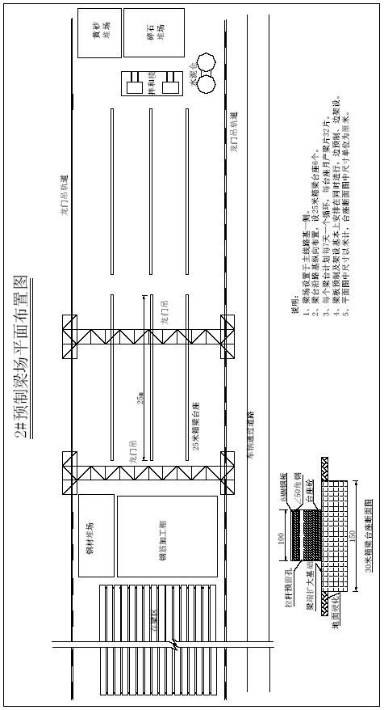
② 正洞施工
隧道明洞段采用明挖法施工，在确保洞口边坡稳定的条件下，然后就地模筑全断面整体式钢筋混凝土。暗洞均采用新奥法施工。
分离式隧道开挖遵循“弱爆破，短进尺，强支护，早封闭，勤量测，紧衬砌”的原则。IV、Ⅴ级围岩采用台阶分部开挖法（又称“环形开挖中心留核心土法”）施工，确定每环进尺0.5～1.0 米左右，采用预裂爆破，上部留核心土支挡开挖工作面。Ⅲ级围岩采用全断面开挖，光面爆破施工。开挖采用气腿式凿岩机、凿岩台车打眼，非电毫秒雷管起爆，洞内装渣运输采用无轨运输，喷射混凝土采用湿喷工艺，二次衬砌采用模板台车，混凝土采用拌和站拌和，混凝土运输车运输，输送泵泵送入模，插入式与附着式振捣器振捣。混凝土路面隔幅施工，采用机械摊铺，振捣梁振捣。
IV、Ⅴ级围岩施工每循环进尺不大于1m，台阶长度3～5m，上、下断面采用风动气腿式凿岩机人工操作打眼，正台阶法开挖；Ⅲ级围岩采用三臂凿岩台车打眼，全断面开挖法。隧道开挖爆破采用光面爆破，采用非电毫秒雷管微差起爆。爆破时严格控制装药量，尽量减少对围岩的扰动。出碴采用无轨运输，装载机装碴，自卸汽车运输。洞口Ⅴ级围岩偏压段采用以注浆管棚施工为超前支护，初期支护以锚网喷支护为主，辅以钢拱架。洞口Ⅴ、Ⅵ级围岩加强段采用以注浆小导管、超前锚杆施工为超前支护，初期支护以锚网喷支护为主，辅以钢拱架。在隧道施工中加强洞内围岩收敛量测及地质超前预报工作，发现问题及时向有关部门汇报，以便及时商量对策。根据规范和设计图纸严格按程序施工，稳扎稳打，确保工程质量和安全。
隧道开挖以隧道进口为主攻口，出口为辅助掘进口施工。通风方式采用强制式通风，在每个洞口各安设1 台轴流式风机，洞口段风管采用镀锌皮硬管，洞内通风管采用塑胶软风管。
施工中对地层动态进行监控量测，检查各种处理措施的可靠性，确保施工安全。
（二）、路基工程施工方法
1、施工准备
施工前，首先对设计文件进行现场调查与核对，恢复线路中线，复核横断面。进场后及时清理现场，做好截排水设施，永临结合设计排水系统。开工前，先调查山体在自然状态下的稳定状况，分析施工期间边坡的稳定性，发现问题及时加固处理。
2、试验段路基施工
路基施工前先进行填方路基试验。通过现场填筑压实工艺试验，确定最适宜的碾压机械、最有效的填层厚度、最经济的压实遍数、最佳的控制含水量以及最合理的施工控制方法等。确定这些参数作为实施科学填筑压实工艺的依据。
3、路基基底处理
根据现场实际情况按设计要求对基底进行处理，铲除树根、草皮、腐植土和淤泥。对于有坡地面视情况挖台阶要自上而下进行，随挖随填筑压实，保持台阶的稳定，密实度要符合设计要求。对软土地基及其它不良地质段基底的处理，按设计要求进行处理。
4、路基填筑施工
路基填方采用水平分层填筑法施工，挖、装、运、摊、平、压、检测，机械化一条龙作业。施工采用推土机摊铺、平地机整平、重型振动压路机碾压。
⑴ 土方路堤填筑施工
① 施工放样：开工前，先进行导线、中线、水准点的复测，根据现场情况增设必要的导线点、水准点，同时复核设计横断面。测量成果经监理工程师核准后，再按图纸放出路基中线、坡脚、边沟等位置。
② 基底处理：根据现场实际情况按设计及技术规范要求对基底进行认真处理。对路基基地范围内的垃圾、障碍物以及原地面以下100～300mm 内的草皮、农作物根系和表土要予以清除。
③ 基底清理完后进行原地面压实，一般地段原地面压实度不得小于90%，零填挖路床顶面以下0～400mm 范围内的压实度不得小于96%。基底土质达不到压实标准，要采取换填或改良土等措施，并压实至规定的压实度。
④ 摊铺：摊铺采用推土机初平，平地机精平，使平面无显著的局部凹凸。平整时先两侧后中间，中间稍高，形成向两侧的横向排水坡；初平时用水平仪检测控制每层厚度。摊铺时从路基最低处开始分层平行摊铺，松铺层的厚度按路堤试验段确定的数据进行。一般土方最大松铺厚度不大于300mm，最小为100mm。每层填土每侧应超出路基设计宽度300mm，以利于压实机械作业，保证完工后的路堤边缘有足够的压实度。
⑤碾压：上料摊铺平整后即开始碾压。机械碾压依照试验段确定的压实参数和压实机械型号，控制压实的遍数和速度；碾压时按先两侧后中间，先慢后快，先静压后振压的施工操作程序进行；碾压轮迹重叠不少于40cm，各区段纵向搭接长度不少于2m，做到无漏压，无死角，保证压实均匀。填层接近路基设计标高时，加强测量工作，以保证完工后的路基顶面宽度、高程、平整度符合设计及规范要求。
《路基填筑施工工艺框图》见表5。
⑵ 石方路堤填筑施工
① 填料要求：填石路基中的石料强度不大于15Mpa，对膨胀性岩石、易溶性岩石、崩解性岩石和盐化岩石等均不能用于路基填筑，且石料的最大粒径不得超过层厚的2/3。
② 石方摊铺：填石路堤要逐层水平填筑压实。每层松铺厚度不大于50cm。填料卸下后，施工时安排好石料的运输路线，有专人指挥，按水平分层进行填筑，先低后高，先两侧后中间卸料，并用大型推土机摊铺，个别不平处人工配合用小石块、石屑找平。当石块间的空隙较大时，可在填石层表面扫入石屑、石碴或中粗砂，并用压力水冲入下部，反复数次，将空隙填满。粒径大于25cm 的石料，大面向下摆放平稳，再用小石块找平、石屑塞缝，最后压实。
填石路基最后一层的铺筑不大于400mm，过渡层碎石粒径应小于150mm，其中小于0.05mm 的细粒料含量不应小于30%，必要时设置土共工布作为隔离层，在路床顶面以下500mm 的范围内要填筑符合路床要求的填料，最大粒径不超过100mm。
③ 石方压实：填石路堤采用18t以上重型振动压路机分层洒水压实。压实时继续用小石块或石屑填缝，直到压实顶面稳定、不再下沉（无轮迹）、石块紧密、表面平整为止。先两侧后中间分层碾压。横向行与行之间重叠40～50cm，前后相邻区段重叠1～1.5m。严格按试验段遍数碾压。94 区和96区填筑完成后，均采用冲击压实设备进行补充压实，不少于满压2遍。
⑶ 质量检验
在路堤填筑前，填筑材料按规范要求进行试验。不符合要求的填料坚决不用。 路基填筑按试验确定的参数碾压完毕后，试验人员及时按规定进行压实度检测试验，采用压实沉降差或空隙率进行压实质量检测。如压实度达不到设计要求，不得进行下道工序施工。
技术人员要准确控制中、平，防止欠填或超填，并将路基面标高控制在规范要求的范围内，每层碾压完毕都要进行复测。
《填石路堤施工工艺框图》见表5。
⑷ 桥涵过渡段施工
桥涵填土范围：台背填土顺路线方向长度，顶部距翼墙尾段不小于2 倍台高加3m；底部距基础内缘不小于2m；涵洞填土长度每侧不小于2 倍孔径长度。回填土工作必须在隐蔽工程验收合格后进行。
台背及涵洞两侧的填料要符合设计要求，填筑时结构物必须达到规范要求的强度，分层对称进行填筑，分层松铺厚度不大于15cm。涵洞两侧过渡段与涵顶的填土压实度均达到96%，台后过渡段压实要求不小于96%。填土结构物附近采用小型压路机、手扶式振动压路机或打夯机夯实，墙背等压实机械无法施工部位用混凝土或块石混凝土填筑。
涵顶填土压实厚度大于50cm 后，方可通过重型机械和汽车。
《结构物台背、锥坡回填施工工艺框图》见表5。
5、路堑开挖施工
⑴ 土方路堑开挖施工
土质挖方段及土质路床路堤填土高度小于80cm 的路段，应反挖至路床顶面以下80cm。开挖后的基底压实度不得小于94%。如不符合要求，再翻松压实，使达到要求。
在短而浅的地段，用全断面开挖，路堑较深时采用横向分台阶法进行开挖。对于旁山路堑采用纵向台阶法施工，对于平缓横坡地段较长较深的路堑采用纵向分段分层法开挖，每层先挖出一通道，然后开挖两侧，使各层有独立的出土道路和临时排水设施。土方开挖采用分层开挖，自上而下逐层进行，预留保护层，人工控制挂线刷坡。工艺流程如下图所示：
测量放线
机械装运
边坡修整
测量放线
下一层施工
施工坡面防护

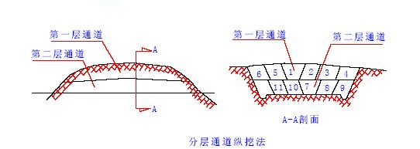
⑵ 石方路堑开挖施工
石方能用机械直接开挖的用机械开挖，对石质挖方路基，挖方边坡挖至距坡面2m 范围内采用光面、预裂爆破。坡面按挖方分级逐级一次爆破成型，成型后突出坡面的孤石以人工凿平。爆碴利用装载机挖装，自卸汽车运输到填方区或指定弃土场。
爆破设计：光面爆破设计示意图见下图。
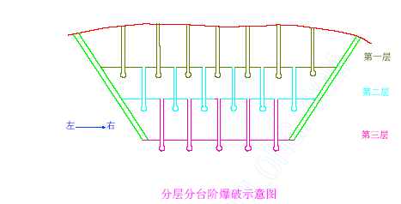
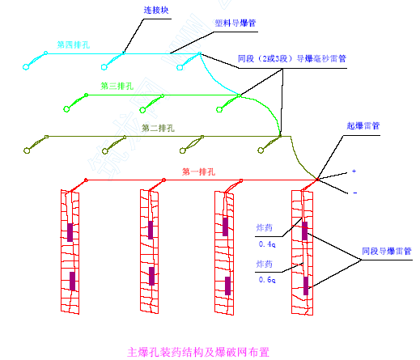
《路基开挖施工工艺框图》见表5。
6、特殊路基施工
⑴ 零填挖路基施工
零填挖路面底面以下0～800mm 范围内应翻挖，花岗岩全、强风化物覆盖层路段采用水泥改善土回填，重型压实度不小于96%。特殊路基土层进行换填或翻拌晾晒，换填应分层进行，压实度符合设计要求。
⑵ 填挖交界路基施工
① 采用挖台阶，在路床铺设两层土工格栅的方式进行处理。
② 半填半挖地段的填方，提高压实要求，采用冲击碾压进行增强补压，以消除路基填挖间的差异变形。
③ 认真清理半填断面的原地面，将原地表翻松或挖台阶，并铺设土工格栅，土工格栅沿路线纵向布设，并深入开挖台阶2m，再进行分层填筑。
④ 填筑时必须从低处往高处分层摊铺碾压，填挖交界处的拼接碾压要做到密实无拼痕。
⑤ 半填半挖路基的填料当挖方区为土质时，使用渗水性好的填料填筑，对挖方区路床0.8m 范围土质进行超挖回填碾压；挖方区为坚硬岩石时采用填石路堤。
⑥ 必须在下半填断面处理好，经监理工程师检验合格后，方可开挖上挖断面。对挖方中非适用材料必须废弃，严禁填在填方段。
⑶ 土石路堤施工
土石混合材料中所含石料强度大于20Mpa 时，最大粒径不得大于压实层厚度的2/3，超过应清除；所含石料为软质石（强度小于15Mpa）时，最大粒径不得大于压实层厚度，超过的应打碎，填料应分层填筑、分层压实，每层铺填厚度不得超过40cm。压实度、路床和岩性的要求同填石路堤。
⑷ 高填路基施工
本标段路堤最大填筑高度13.86m。高填土路堤施工除依据一般路堤施工的要求外，还要注意以下几个方面：
高填土路基基底压实度不应小于95%。基底土质达不到压实标准，要采取换填或改良土等措施，并压实至规定的压实度。
高填土路堤要均匀填土，不能填得过快；要严格按设计边坡填筑，不得缺填。
做好沉降观测工作，当填料来源不同，性质相差较大时，应分层填筑，不得分段或纵向分幅填筑。
⑸ 深路堑路基施工
本标段挖方边坡最大挖深20.49m。深路堑路基按分层开挖、控制爆破、防护紧跟、加强施工过程动态观测的原则进行施工。
① 施工准备
施工前，根据现场实际情况及设计要求，确定开挖方式，编制施工组织方案、爆破设计报监理工程师批准。充分做好排水设施，设置截水沟以排除路堑上方边坡地表水对边坡坡面的冲刷。
② 施工技术措施
边坡必须开挖一级防护一级，与开挖之间相互配合，防止边坡暴露时间过久导致边坡失稳。
开挖严格按设计的位置、范围、深度施工。爆破时要采用小药量、弱震动的控制爆破。爆破后及时清理移运碎石，边坡上不得有松石、危石等，突出和凹进尺寸不得大于100mm。
③ 深路堑施工的安全措施
施工前依现场实际情况编制详细的施工组织计划、安全设计和工艺图，报监理工程师批准。
深路堑开挖中的土方要按设计图纸要求自上而下的进行，不得乱挖超挖，严禁掏洞取土。石方爆破依监理工程师批准的方案进行施工，严禁过量爆破。
石方爆破作业以及爆破器材的管理、加工、运输、检验和销毁等工作均应按国家现行的《爆破安全规程》执行。
加强深路堑施工中的动态观测工作，如发现山体有滑动、崩坍迹象危及施工安全时，要暂停施工，撤出人员和机具，及时采取措施。
④ 深路堑施工的边坡观测
土质边坡段埋混凝土桩作观测桩，石质边坡段可在稳固石块上作观测标记代替观测桩。观测桩的测量采用全站仪和高精度水平仪进行，测量结果要满足规范要求。
每段边坡开挖中要及时进行坡面、坡顶观测，判断无需变更设计后依图纸要求设置防护工程，再进一步开挖。观测中发现问题及时采取措施加以解决，确保工程安全。观测桩的设置见附图。
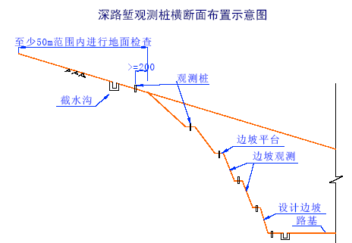
7、路基防护工程施工
⑴、拱形护坡施工
砌筑前测量放线，施工时立杆挂线或样板控制，并经常复核验证，以保持线型顺适，砌体平整。修筑护墙护坡之前，清除边坡松动之处，清出新鲜面，并立即修筑护墙、护坡，对凹陷处挖成错台，并以墙体相同的圬工砌补。基础坚固可靠，埋至设计深度，冰冻线以下0.25m。砌筑时分段自下而上逐层砌筑，并密贴坡面，按设计要求设置伸缩缝及泄水孔，并在孔后设反滤层，反滤层填料确保合格。伸缩缝、沉降缝挂线砌筑，不允许参差不齐。反滤层在砌高一层后，即行填筑一层。浆砌片石骨架嵌入坡面、流水面，并与其平顺衔接。
⑵、挡土墙施工
挡土墙基础施工采用分段跳槽开挖，跳槽开挖长度一般10～20m；当地形陡峻、堑坡较高或浸水地段的挡土墙基础，跳槽开挖长度不宜大于10m，墙基施工应满足设计要求。采用倾斜基底时应按设计反坡挖凿，不得用填补方法筑成斜面，以利墙身稳定。墙基位于斜坡地面时，其趾部埋入深度和距地面水平距离应同时符合规范要求。
严格按设计要求设置泄水孔及墙背反滤层、防渗隔水设施。挡土墙栏杆、检查梯或台阶应连接牢固，外观整齐。
⑶、挂网喷混植草护坡施工
施工顺序：施工准备→清理、平整坡面→规划放样→锚杆钻孔→安装锚杆→挂网→潮润坡面→喷射基材混合物→植被种植→养护管理
施工注意事项：
植壤土应选择肥沃农田土粉碎、风干，过8mm筛即可使用。
防腐锚杆布置，水平间距为2m，竖向间距为2.7m。
混合植被草籽选取适宜于当地气候及土壤特点的草籽经实验、试种确定。
④ 植草施工完成后应注意后期养护管理，确保养分、水分充足和无病虫危害。
⑷、三维土工网种草防护
三维土工网施工安排在适宜植物生长的季节铺设，铺设前整平坡面并适量洒水湿润边坡。
铺设三维土工网。固土网垫由路堤坡脚沿全坡面斜铺至路肩，铺设时要与坡面密贴，并用U 型钢钉固定，U 型钢钉长度不小于30cm，钉间距1.0m。土工网垫顶部压入护肩不小于30cm，坡脚处埋入地面不小于30cm。每幅网垫铺设时，搭接长度不小于10cm，并注意搭接处上层网垫要紧贴下层网垫，不留间隙。
铺设三维土工网垫后，及时覆盖表土并适当拍压，之后在路堤坡面及坡脚外1m 范围内植草，并做好洒水养生工作，养生期不得少于30d。
8、路基排水工程施工
全线在路堤边坡高度H>0.6 米路段设置纵向排水沟，采用8cm 厚C20 混凝土预制块铺砌加固。在管理区入口设为浆砌片石矩形排水沟。挖方段采用暗埋式浆砌片石边沟，加C20 混凝土盖板。
施工采用挖掘机开挖沟槽，人工清理，砂浆采用拌合机集中拌合，浆片人工挂线挤浆法砌筑，边沟盖板在预制场集中预制，人工安装。
路基施工前，要先做好临时排水设施，流水不得排入农田、耕地，污染自然水源，不得引起淤积和冲刷。
沟槽按照设计坡比放线、开挖和砌筑，开挖时防止出现较大超欠挖，对超挖部分要夯填密实，欠挖部分清挖至设计断面。
浆砌圬工的石料强度必须符合设计要求，普通片石的形状不受限制，但其中部的厚度不得小于15cm。镶面用片石应选用表面平整及尺寸较大者，且边缘厚度不得小于15cm。缝宽大体一致，杜绝通缝、瞎缝等质量通病。砂浆用料及强度须符合设计要求，配合比通过试验确定，严格按照计量施工，拌和均匀，确保良好的和易性。施工时采取挂线作业，保证大面平顺，砌筑施工严格按照有关施工规范和技术标准执行。
砌体勾缝必须符合设计要求，勾缝砂浆初凝后，按规定养生7～14天，养生期间避免碰撞、振动和承重，防止砌体损坏。边沟盖板在预制场集中预制，人工安装。
《浆砌片石边沟、排水沟、护坡、挡土墙施工工艺框图》见表5。
（三）、路面工程
1、工程概况
本标段路面工程为X069国道改路工程。路面宽4.5m，路面结构形式为22cm厚水泥混凝土面层+15cm 厚级配碎石基层，20cm 厚天然砂砾底基层。
2、施工方法
级配碎石基层和天然砂砾底基层采用路拌法拌合施工，自卸车拉运，推土机初平、稳压，平地机精平，压路机碾压的方法进行流水作业；水泥路面混凝土采用混凝土输送车运送，捣固采用振动棒和振动梁进行，根据当地自然气候特点，在雨季或养生用水充足的情况下采用湿法养生。
3、级配碎石垫层施工
⑴、验收下承层，恢复线路中线，每10m 左右设一中桩，并在两侧路肩外设指示桩。
⑵、在验收合格的路床上铺级配碎石料，由专人指挥自卸车按要求均匀卸料。
⑶、按一层的松铺厚度，用平地机将级配碎石料均匀的摊铺在规定的宽度上，表面平整，并有一定的路拱。
⑷、碾压采用振动压路机碾压，碾压过程中，每次轮迹重叠二分之一轮宽，碾压成型后，少量洒水，再碾压1 至2 遍。
⑸、质量控制：每施工1000m2，在已完成的路段上随机取样一次，进行集料筛分、塑性指数等试验，按规定频率和方法进行各项目的实测和外观鉴定。
将已压成的表面填料，标示出超高点，用平地机平整达到施工控制的高程和符合要求的路拱或横坡。初压终了时，测量高程、路拱和纵坡，再次用平地机精平到完全符合设计要求。终压时，先少量洒水，再用振动压路机碾压1 至2 遍。
4、天然砂砾底基层施工
施工方法基本同级配碎石垫层施工方法及工艺。
5、水泥混凝土面层施工
本标段改路工程设计有22cm 水泥混凝土面层5275 m²。施工方法如下： 安装模板：采用模板宽度与面层厚度相同的模板，模板安装牢固可靠，模板顶面与面层设计标高一致，立模的平面位置符合设计要求，模板内侧涂刷混凝土隔离剂或干净机油，以免拆模时粘结混凝土。安装补强钢筋、拉杆钢筋、传力杆：根据设计要求安装补强钢筋、传力杆钢筋，其位置准确且顺直。
混凝土拌和、运输：混凝土由搅拌站集中拌和，混凝土搅拌运输车运输。拌和严格按照配合比上料搅拌，要求上料准确，拌和均匀，和易性良好。
混凝土摊铺：在每次浇筑混凝土之前检查模板，确保安装顺直无扭曲，模板紧压基层，相邻模板用穿销紧密联接。模板高度与混凝土路面高度要相同，误差为±2mm，模板内表面的偏差不得超过5mm，浇筑前模板要均匀涂隔离剂。混凝土摊铺时要一次到位，避免多次倒运造成离析。
表面修整：混凝土摊铺、捣实、刮平作业完成后须进一步整平，从而使混凝土表面达到设计的横坡度和平整度。修整作业时，不得在混凝土表面洒水、洒干水泥。在混凝土仍处于塑性状态时，根据设计处理混凝土表面。
拆模、养生：混凝土强度达到规范规定的设计强度时，即可拆模。拆模后，及时将横向胀缝沿混凝土面板边缘通开至全部深度。混凝土浇注完成后，用草帘覆盖洒水养生。
接缝处理及封缝：按图纸要求设置施工缝。拉杆须设置在板厚中间，并平行与板面，且与缝壁垂直。缩缝采用锯缝机按图纸规定尺寸锯成。胀缝与路面中心线垂直，缝壁必须垂直，缝隙宽度须一致。接缝用填缝料填封，填缝料必须符合规范要求。
（四）、桥涵工程
1、工程概况
本合同段设计共有桥梁11 座，涵洞1 道。其中桥梁工程包括4 座特大桥、5座大桥、2 座中桥。桥梁工程一览表如下。
桥梁工程一览表
序号 | 中心桩号 | 桥名 | 孔数及孔径(m) | 桥梁全长 | 结构类型
 |  |  |  |  | 上部构造 | 下部构造
 |  |  |  |  |  | 墩及基础 | 台及基础
1 | ZK59+596 | 中桥 | 1×20 | 27.04 | 预应力混凝土空心板 |  | U 台、扩大基础
2 | YK59+647 | 中桥 | 1×20 | 27.04 | 预应力混凝土空心板 |  | U 台、扩大基础
3 | ZK61+197 | 磨子潭7 号桥 | 46+5×80+ 46+13×25 | 827.33 | 预应力混凝土连续梁、部分预应力混凝土装配式组合箱梁 | 薄壁墩、柱式墩、桩基础 |  | U 台、扩大基础
4 | YK61+108 | 磨子潭8 号桥 | 46+5×80+ 46+4×25 | 602.23 | 预应力混凝土连续梁、部分预应力混凝土装配式组合箱梁 | 薄壁墩、柱式墩、桩基础 |  | U 台、扩大基础
5 | YK61+540 | 磨子潭9 号桥 | 7×25 | 176.4 | 部分预应力混凝土装配式组合箱梁 | 柱式墩、矩形墩、桩基础 |  | 柱式台、桩基础
6 | ZK61+884 | 磨子潭10 号桥 | 46+4×80+46 | 423.62 | 预应力混凝土连续梁 | 薄壁墩、桩基础 |  | U 台、扩大基础
7 | YK61+926 | 磨子潭11 号桥 | 2×25+46+ 4×80+46 | 473.73 | 预应力混凝土连续梁、部分预应力混凝土装配式组合箱梁 | 薄壁墩、柱式墩、桩础 |  | U 台、扩大基础
8 | ZK62+817 | 磨子潭12 号特大桥 | 24×40+(35+ 3×40+35)×2 | 1347.3 | 预应力混凝土连续梁 | 薄壁墩、柱式墩、桩基础 |  | U 台、扩大基础
9 | YK62+867 | 磨子潭13 号特大桥 | 30×40 | 1205.9 | 预应力混凝土连续梁 | 薄壁墩、柱式墩、桩基础 |  | U 台、扩大基础
10 | ZK63+642 | 磨子潭14 号桥 | 4×25 | 101.4 | 部分预应力混凝土装配式组合箱梁 | 柱式墩、桩基础 |  | 柱式台、桩基础
11 | YK63+668 | 磨子潭15 号桥 | 4×25 | 104.45 | 部分预应力混凝土装配式组合箱梁 | 柱式墩、桩基础 |  | 柱式台、桩基础
2、工程进度安排
桥涵工程拟于2005 年8 月14 日正式开工，2007 年6 月14 日结束。
3、桥涵施工方案
⑴、桩基施工方案及施工方法
桩基长共计6538m，其中Φ2.0m 钻孔桩2694m，Φ1.8m 钻孔桩2421m，Φ1.7m钻孔桩1235m，Φ1.8m 钻孔桩188m。
A、本标段特大桥及大桥下部基础均为桩基础，个别灌注桩在水库中，考虑采用钻孔灌注桩施工，钻孔桩所穿越地质构造依次为：碎石土、全风化花岗片麻岩、强风化花岗片麻岩、弱风化花岗片麻岩。
① 钻机的选择：根据本工程的地质条件及工期要求，选用冲击钻机20 台，
② 施工准备：由于磨子潭12 号桥、13 号桥部分桥墩位于磨子潭水库岸边，水深约3.5m，根据对该段水文考察及工期安排情况，采用围堰筑岛的方法进行钻孔桩施工。具体施工方法如下：根据水深和水位变化，施工时首先在承台施工区域外围打入H300*150 型钢，型钢长4.5m，间距2m，由4 道钢丝绳穿孔编网，再用汽车吊下放钢筋石笼进行围堰筑岛。石笼与堰内填土间铺设一层土工布，再进行堰内粘土填筑，使之形成一道不透水的土墙，将围堰内外水分隔离，便于以后抽水。围堰填筑应高出汛期水位1.0m 以上。
③ 埋设钢护筒：护筒壁选用8mm 厚钢板，内径比设计桩径大20～30cm，护筒高度2.5m。护筒要密实不漏水，护筒顶要高出地面0.3m，护筒采用挖埋法安装，护筒周围用优质粘土夯实，护筒平面位置偏差不大于5cm，护筒倾斜度不大于1%。
④ 泥浆制备及废浆处理：钻孔采用泥浆护壁，泥浆采用优质粘土或膨润土配成。泥浆比重为1.3-1.4，粘度为16-20s，PH 值为8-10，含砂率不大于4%，胶体率大于95%。施工时护筒内泥浆顶面始终高出地下水位至少1m 以上，但不要低于护筒顶0.5m。
施工中泥浆经循环后，中部浓泥浆抽至排污车外运，上部稀泥浆抽回循环系统继续利用。底部钻碴在沉淀后，用泥浆罐车外运废弃，废弃地点经政府有关部门批准后方可处理。
⑤ 钻孔一次完成，钻孔达到设计深度并清孔后，会同监理工程师对孔位、孔深、孔径、垂直度及泥浆沉淀厚度进行检查，确定是否符合设计和规范要求，
如符合要求经监理工程师签认后，吊放钢筋笼。如清孔后4 小时尚未浇筑混凝土，则孔底重新清理。在距钻孔桩中心距离5m 以内的任何桩的混凝土浇注完毕24 小时后，才能开始其它桩的钻孔施工。
⑥ 钢筋笼吊放：钢筋笼的材料、尺寸、钢筋的接头型式均要符合设计及规范要求钢筋笼吊放到设计位置后，通过地锚和钢横梁牢固定位，避免浇筑混凝土时钢筋笼上浮。钢筋笼在吊装过程中应确保钢筋不发生永久变形。
⑦ 浇筑水下混凝土: 采用竖向导管法灌注。导管采用内径为300mm，壁厚5mm 的卡口式导管，使用前经过水密性___恄宊繽c试验和过球检验，然后按入孔顺序逐节编号和标定累计长度。导管就位后再次用测锤法测孔深。沉淀层超标时进行二次清孔，达到要求后即可灌注。水下混凝土坍落度采用18-20cm，粗骨料粒径采用10-30mm，径为250mm，导管联接顺直、光滑、密闭、不漏水，在浇筑过程中，随时检查是否漏水。第一次浇筑时，导管底部距孔底250-800mm，浇筑混凝土量要经过计算确定，保证导管下端埋入混凝土内不少于1m。在浇筑中导管下端埋深控制在2-6m 范围内；
提升导管时要严格控制导管的埋深和速率，严禁将导管拔出混凝土面，防止断桩和缺陷桩发生，每个桩的水下混凝土要连续浇筑不得中断，浇筑桩顶的高程要超过设计高程1.0m 以上。桩顶混凝土不良部分要凿掉清除，但要保证设计范围内桩体不受损伤。
⑧ 成桩检测: 所有桩检测均按监理工程师要求的方法和频率进行。因监理工程师怀疑而选择的任何桩可进行取芯实验，取芯实验由监理工程师指定的单位进行。所有检测均要在监理工程师的旁站及指导下进行。
⑨ 保证钻孔桩质量的措施：
Ⅰ、根据地质情况随时调整浆液比重及高度，合理掌握冲击速度，防止塌孔和缩径。
Ⅱ、在钻孔的过程中，若发生塌孔，出现流砂、弯孔和缩孔等现象时，要仔细分析，查明原因和位置，然后进行正确处理。
Ⅲ、安装钻机时地基要稳固，机座要保证水平，经常测量钻孔偏斜度。若发现钻孔倾斜，及时采用抛片石的方法导向。
Ⅳ、清孔要彻底，浇筑水下混凝土连续一次完成，中间不得中断，混凝土坍落度采用18-22cm，导管密闭不漏水，导管埋入混凝土中2-6m，导管即不能拔出也不能插入混凝土内某一深度时间太长。
《钻孔桩施工工艺框图》见表5。
B、根据本标段的地质及水文情况并结合招标文件建议，为减少对桥趾地质的扰动，大部分桩基采用人工挖孔施工，覆盖层人工开挖，到风化层时采用风镐和风钻钻眼、弱爆破进行开挖，抽水泵抽水，机械配合出土，混凝土锁口护壁防护。
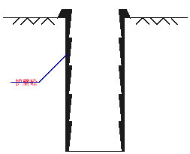
① 施工前，对桥位及附近范围内进行平整、夯实。条件允许时，将原地面挖至基顶标高，以减少挖孔及护壁数量。平整完毕后，精确放样桩位，经监理工程师检查无误后，方可进行开挖。
② 开挖、护壁
施工程序：场地整平→放线、定桩位→挖第一节桩孔→支模浇筑第一节混凝土护壁→在护壁上二次投测标高及桩位十字轴线→安装活动井盖、设置垂直运输架、安装提升设备、吊土桶、鼓风机、照明设施→第二节桩身开挖→校核桩孔垂直度和直径→支第二节模板、浇灌第二节混凝土护壁→重复第二节工序、循环作业直至设计深度→检查持力层进行扩底→全面检查桩孔直径、深度、扩底尺寸、持力层→清理虚土、排除孔内积水→吊放钢筋笼就位→灌注桩身混凝土。
Ⅰ、为防止土体坍滑和保证施工安全，采用C20 混凝土护壁，护壁模形采用特制组合钢模拼装，高度1m。第一节混凝土护壁高出地面30cm，便于挡水和定位。
Ⅱ、挖孔桩一般采用人工镐头开挖，风化松软岩及岩石时采用风镐开挖。混凝土护壁边挖边护，以确保施工安全和孔壁稳定。为确保结构尺寸，挖孔尺寸比设计尺寸大5～10cm。挖孔桩施工时配足抽水设备，水量较大时采用井点降水。
Ⅲ、弃土采用吊桶、安装电葫芦提升，弃土堆在一边，用车运出。
③ 测量控制
桩位轴线采取在地面设十字控制网、基准点的办法控制，安装提升设备时，使吊桶的钢丝绳中心与桩孔中心线一致，以便挖孔时粗略控制中线。精确控制时将桩控制轴线、高程引到第一层护壁上，每节以十字线对中，吊大线锤作中心控制用。用尺杆找圆周，以基准点测量孔深，以保证桩位，孔深和截面尺寸正确。
④ 质量要求
A、桩孔中心偏差控制在±10mm；
B、桩径不小于设计值；
C、桩垂直度偏差控制在5‰L（桩长）；
D、护壁混凝土厚允许偏差±30mm；
E、孔底虚土：不允许。
⑤ 钢筋笼吊装
当挖孔桩挖至设计标高后，及时报监理工程师检查。检孔采用钢尺、测绳配合探孔器进行。经监理工程师检查签认后，立即进行钢筋笼施工。为保证钢筋笼在起吊、吊放过程中不发生变形，在钢筋笼内布置一定数量的内撑筋及加强箍筋，钢筋笼就位后，笼项连焊在护壁预埋的钢筋上，防止浇筑过程中钢筋笼移位、上浮。钢筋笼采用吊车一次整体吊装就位。
⑥ 混凝土灌注
混凝土灌注前对孔内再次进行检查，完全符合设计及规范要求后即可开始浇灌。混凝土施工无水时采用串筒及输送泵进行，捣固采用插入式振动棒。在混凝土初凝前表面抹压平整，避免出现塑性收缩裂缝或环向干缩裂缝，表面浮浆层予以凿除，以保证与上部承台的良好连接。
《挖孔桩施工工艺框图》见表5。
C、桩基检测
成桩后采用监理认可的检测方法进行桩的质量检测，确保成桩质量。根据检测和浇注情况对挖孔桩进行评定，本工程的质量目标是：所有成桩均为Ⅰ类桩，即Ⅰ类桩率100%。
⑵、扩大基础、承台（系梁）施工方案及施工方法
当钻孔桩基础施工结束且桩基混凝土达到一定强度时，开始承台挖基。基础放样经检查合格后，人工配合挖掘机进行挖基。开挖中严格控制开挖尺寸和基底标高，若基坑涌水则用抽水机进行排水。基坑周围采用钢板或其他形式围护，保证基坑壁稳定。当开挖至设计标高后，核对基底地质与设计是否一致，并填写地基检验表，报请监理工程师检查。基坑开挖、整平完后铺8cm 厚水泥砂浆作为底模。模型采用组合钢模板拼装，要求支撑稳固，防止混凝土灌注过程中模型几何尺寸变形。
桥梁明挖扩大基础和承台系梁挖基采用挖掘机开挖，人工配合，边挖边护，保证基坑稳定性。进入风化层时，采用风钻钻眼，爆破开挖。人工风镐凿除桩头，水泵抽水，人工绑扎钢筋，采用整体大钢模板，泵送混凝土入模，插入式振捣器振捣。 《扩大基础、承台（系梁）施工工艺框图》见表5。
⑶、桥梁墩台、盖梁施工方案及施工方法
① 一般墩台施工
墩柱模板采用特制大钢模板，当桥墩高度H≤15m 时，模型一次拼装到顶，混凝土一次浇注完成；当桥墩高度15m＜H≤30m 时，分节浇注完成。墩柱混凝土采用拌合站集中拌合，混凝土输送车运输，泵送入模，通过串筒到达浇注面，插入式振捣器捣固，塑料膜包裹养护。前墙及侧墙顶外露结构均采用钢制大模板施工，混凝土采用由拌合站集中供应，输送车运输，混凝土泵送入模，插入式振动器捣固的方法施工。 《一般墩台身施工工艺框图》见表5。
② 高桥墩施工（爬模施工）
本标段墩身高度H＞30m 的桥墩共41 根，全部采用爬模施工，逐节浇注。全部共需爬模设备9 套。
Ⅰ、爬模设备
A、爬架设施：爬架设施主要由架体结构、提升设备、附着支撑结构和防倾、防坠装置等组成。利用少量不落地的附于墩身上的脚手架，以墩身为支承点，利用提升设备沿着墩身上下移动。
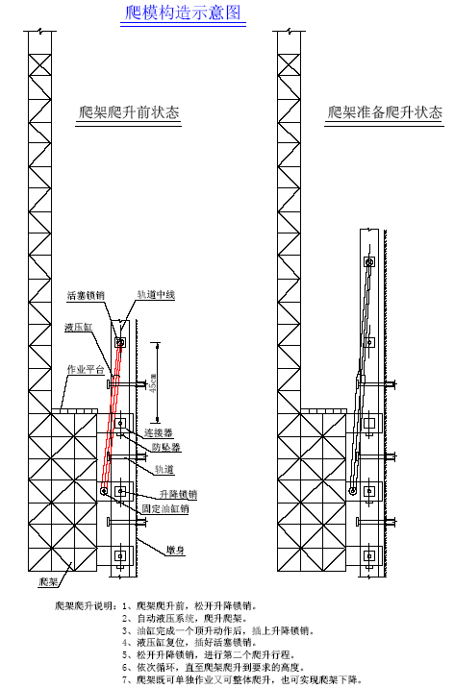
B、模板：根据桥墩特点，制作大块全钢模板，每套模板分为3 节，每节模板按6m 高制作，每次浇注混凝土6m高。为避免留下明显的接茬缝，拆模时不拆最上一层模板，留作下次立模的基础。
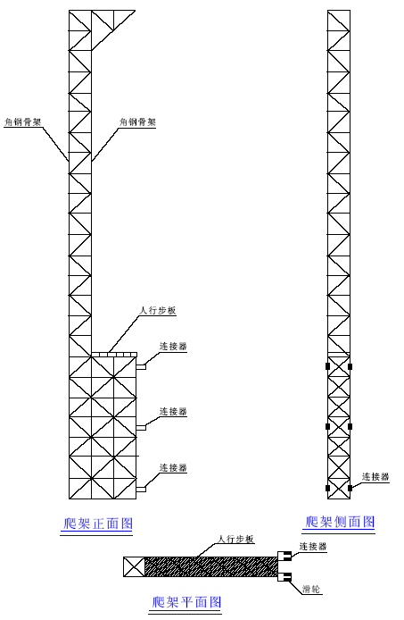

C、作业台座：爬架上共设三层作业台座。
Ⅱ、爬模施工工艺
A、爬架施工顺序：在已完成的桥墩基础上绑扎钢筋，立模，安装爬架预埋
件→浇注墩身混凝土，拆模，养生→在墩身上安设爬架轨道，安设爬架→绑扎钢筋，
立模，浇注混凝土→拆模，养生→设爬架轨道，爬升→绑扎钢筋，立模→进入下一循
环……
B、安设轨道：利用埋于墩身内的预埋螺母，将轨道附在桥墩上；也可利用
桥墩对拉螺栓将轨道固定于桥墩上。
C、绑扎钢筋：钢筋在加工厂加工好后运至现场吊至墩位处进行绑扎，钢筋绑扎或焊接时的
搭接长度符合施工规范要求，同一截面的接头数量不超过规定的数量，钢筋 安装完后，周边钢筋交错绑扎上圆形混凝土垫块，以避免拆模后混凝土表面有垫块的痕迹。
D、混凝土的灌注：混凝土在搅拌站集中拌合，通过混凝土搅拌运输车水平运输至墩台处，再由塔吊将混凝土送入模。插入振动棒振捣密实。
E、拆模及混凝土的养生：工人将模板一块一块的拆下，暂时放在中层操作台座上，最上一层模板不需拆除。拆模后马上需要进行混凝土的养生，当气温较高的时候，采用塑料薄膜包裹、膜内浇水养生。
F、爬架的爬升：墩身模板拆除，轨道附设后，进行爬架的爬升。利用可移装的液压千斤顶一端安于轨道上的销孔中，另外一端安于爬架上，一个行程可爬升约450mm，每走完一个行程后，用穿销固定，使缸体恢复原位，然后开始另一个顶升行程。
G、模板的提升：操作工人利用爬架立柱上设置的手动导链将模板提起然后立模。
H、从基础到墩身，再到墩顶的整个施工过程中，每层模型应严格检查，复核断面和高程尺寸，确保墩位正确。
《桥梁高墩爬模施工工艺框图》见表5。
⑷、盖梁施工
盖梁采用钢抱箍法施工，拼装模板进行浇注。墩身混凝土强度达到规定要求后，开始在墩身上安装抱箍，然后在抱箍上铺纵、横分配梁，形成施工平台，铺设大块钢模板底模，然后低墩整体吊装盖梁钢筋，高墩在底模上绑扎钢筋，立侧模。施工须对工字钢强度及刚度进行检验，依据试验成果及理论计算数据设置予留压缩量及予拱度。
盖梁侧模板采用大块组拼式特制钢模板。模板连接、接缝要严密，不得漏浆。支撑、连接牢固，模板内无杂物，经详细自检后报监理工程师检查，合格后，浇注混凝土，加强养生。
附：《盖梁钢抱箍施工图》。
《盖梁施工工艺框图》见表5。
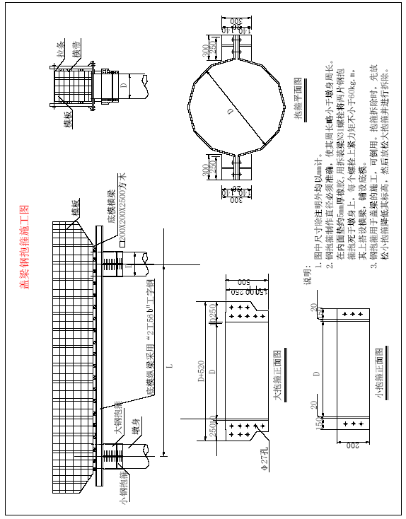
⑸、梁体预制施工方法及工艺
① 后张法预应力箱梁预制施工
制梁台座及模板：台座上铺设8mm 钢板作为箱梁底模；外模面板为6mm 厚钢板，骨架为桁架式；内模面板采用组合钢模（拐角、端部为新制），骨架与内模焊接。模板外侧安置2.2kw 高频附着式振动器,梅花形布置，间距75cm。模板拼装后其总长、总宽、总高均符合设计尺寸，尤其控制梁长、梁高、梁宽度的正误差不得大于5mm。
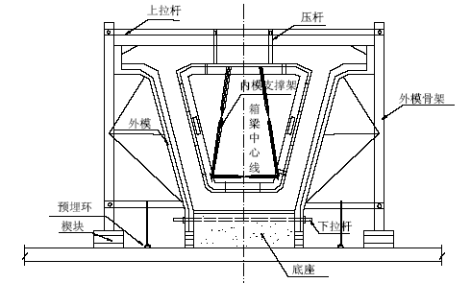
钢筋及预埋件安装：钢筋骨架在钢筋加工棚集中加工，然后运上梁台人工绑扎成型，同时注意波纹管、锚具、边跨预埋伸缩缝连接钢筋、边梁泄水管道、边梁护栏预埋钢筋等预埋件安装，要求其位置正确，固定牢靠。
模板安装：模板按底模→侧模→端模→内模的顺序进行安装，安装前均匀涂刷两遍ZM-90 建筑长效脱模剂，模板缝采用原子灰加固化剂补平，以确其混凝土外观质量。
混凝土浇注：采用集中拌和混凝土，按纵向分层段、斜向分层的方案连续进行混凝土浇注，底板与顶板为整断面浇注，腹板为对称浇注，分层厚度不大于30cm，一段底板浇注完毕，既用压板封堵。
预应力张拉：检查同条件养护试件抗压强度,确保梁混凝土强度达到设计强度的 90%后，方可张拉预应力钢束。
预应力钢束下料使用砂轮机切割，禁止使用电焊切割下料，逐根检查钢绞线没有折断、横裂和相互交叉的钢丝后，按施工长度下料并编束，人工穿入孔道,使钢绞线顺直，避免钢绞线相互交叉、扭转。
钢绞线穿入孔道经检查后，将锚板逐孔对准套至钢绞线上推进紧靠梁端混凝土，逐孔带上工作夹片。套上配套的专用限位板，并注意限位尺寸是否正确；利用简易门架吊起张拉千斤顶穿过钢绞线，前端抵紧限位板。
两端全部安装完毕后，开动张拉油泵，给千斤顶供油进行张拉，进油管油表与张拉千斤顶必须按校验标定时对应关系配套。
张拉时采用张拉应力、钢绞线伸长值双控，两端对称张拉的方法，两端应力值相差不得超过1Mpa。同时伸长量误差不得超过±6%。
张拉程序为：0→10%σcon(初应力)→105%σcon（持荷5min）→锚固。
锚口摩阻根据经验和《规范》确定为3%σcon，锚固前应考虑在张拉应力值内。
梁各钢束张拉锚固完毕静置观察24 小时，经检查后即可用砂轮切割机切掉多余钢束，严禁使用电焊机或氧炔焰吹割。
孔道压浆：采用真空吸浆工艺。管道清洗后，在两端锚垫板旋上阀门，在波纹管的一端用离心泵将孔道内空气抽出，使压浆管道内形成真空，实现真空压浆，拆除离心泵，打开下端阀门，压浆自下而上进行，压浆工作在一次作业中连续进行，压浆端压力达到规定压力时，打开另一端阀门，冒出浓浆并维持10 秒以上之后同时关闭两端阀门。每个孔道压浆应一次完成，不得中断。对每个管道的压浆日期、水灰比及掺加料、压浆压力、试块强度等作详细的记录送交监理工程师。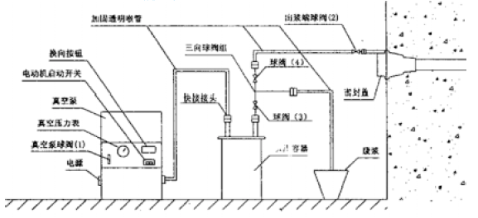
《后张法预应力箱梁施工工艺框图》见表5。
② 后张法预应力混凝土空心板梁施工
本合同段20m 后张法预应力混凝土空心板梁共20 片，最大梁重约33.7t。
Ⅰ、施工方案
板梁底模采用8mm 钢板铺底制成，侧、端模采用特制专用大块钢模，内模面板采用橡胶气囊。混凝土由拌合站集中供应，龙门吊起吊入模，插入式与附着式振捣器相接合振捣密实。
Ⅱ、施工方法及工艺
混凝土制梁台座为上铺设钢板。在底模上绑扎钢筋，安装预埋件和波纹管，并用定位架钢筋按设计的坐标位置固定牢靠。经检查合格后支设侧模板。
底板混凝土分段进行浇筑，采用插入式振捣器振捣。底板混凝土浇注完成后立即抓紧时间安装内模，安装后马上浇注腹板和顶板混凝土。
梁体混凝土浇筑完成后进入养护期。采用草帘覆盖洒水养护，包括对未拆模板洒水和在无模板混凝土面上覆盖麻袋洒水。根据同条件养护试件的强度确定拆模时间。
预应力张拉、压浆及封锚施工同箱梁施工工艺。
⑹、箱梁梁体架设施工
在架设前，制定经济合理的架设安装方案。箱梁在架设前，梁体及孔道灰浆混凝土的强度不低于设计对架设安装所要求的强度。
因在梁场移梁和起吊梁采用两座60T龙门吊车，运梁用运梁平车运输。箱梁采用运梁平车运梁，然后用JGQ-40/120 型架桥机安装。
在正式架设安装前对所有施工设施进行试运行和荷载试验。
梁体安装施工方法及工艺：
① 桥梁架设方法：梁场移梁和起吊采用龙门吊。箱梁采用运梁小车给架桥机喂梁，JGQ-40/120 型架桥机架设；预应力空心板梁采用运梁平车运输，履带吊架设。
预应力混凝土箱梁安装施工
施工方案：箱梁架设时拟在桥尾引道路基上组装架桥机，制梁场龙门吊提升箱梁到运梁平车上，通过纵向运梁小车喂梁给架桥机，采用JQG40/120 双导梁架桥机架设全部预应力混凝土箱梁。
A、架桥机在桥头路基拼装后进行全面检查，对整机进行模拟架梁测试。
B、架梁前对所有墩台进行一次全面检查，用墨线将每个支座位置.十.字线标示出来。
C、架桥机跨孔时缓慢前移，经过严密计算架桥机配重要满足抗倾覆稳定系数，前后均派专人观察，防止意外情况发生。零号柱跨孔到前方墩台后要支垫稳固。
D、架桥机专人指挥，统一步调，所有操作和步骤要听指挥。
E、架桥机前吊梁小车吊起梁片向前运送时，操作人员不得坐在梁上随梁体前行，以确保安全。
F、梁片被前移并落至距盖梁顶30cm～50cm，再进行机体横移，到达预架位置，经过前后和机体左右移动后缓缓将梁片对准设计位置落于支座上。
G、大风及恶劣天气情况下停止架梁工作，架桥机牵牢缆风绳。
⑺、预应力混凝土空心板梁安装施工
施工方案：梁场移梁和起吊采用龙门吊。运梁采用平板车，20m 空心板梁采用履带吊架设。
A、运输梁片注意事项
运输梁体的便道要进行碾压或硬化处理，防止沉陷。
梁体在平车上用钢丝绳固定，防止滑移和倾斜。运输速度要均匀前进，起步要慢，刹车不能过急，防止滑移和倾倒。
B、吊车架设注意事项
架设前先碾压或硬化吊车支放场地，防止沉陷。
在架设现场设专人指挥，两台吊车支垫要稳固，有专人检查。
两台吊车起吊速度要慢，提升要同步，防止倾斜和侧翻。
梁体上帽梁后，指挥吊车大臂伸缩和变辐、摆动，使大梁准确就位。个别地形限制地段远离梁片无法吊装到位时，梁体上帽梁后，人工用倒链移梁至设计位置。
在帽梁顶部设栏杆防护，保证施工安全，大臂下严禁站人。
《梁体安装施工工艺框图》见表5。
⑻、桥面系施工方法及工艺
桥梁架设完毕后，进入桥面系施工。桥面系施工分桥梁连续施工、湿接缝或铰缝施工、桥面现浇层施工、护墙及护栏座施工等部分。现分述如下：
① 箱梁连续施工方法
在箱梁置于临时支座上成为简支状态后，连接连续接头段钢筋，绑扎横梁钢筋，设置接头板束波纹管并穿束。在日温最低时，浇筑连续接头、中横梁及其两侧与顶板负弯矩束同长度范围内的桥面板，达到设计强度的95%后，张拉顶板负弯矩预应力钢束，并压注水泥浆。
② 湿接缝或铰缝施工
桥梁连续化施工完成后，即可进行梁间湿接缝或铰缝施工。施工工艺如下：
Ⅰ、按两片梁之间的宽度制作模板，表面刨光、涂油后，钻拉筋眼。
Ⅱ、将制作好的木模，用螺栓穿好后放入两片梁之间，螺栓上穿φ25mm 的PVC 管。调整木模，使之满足本标段的湿接缝或铰缝要求。
Ⅲ、逐孔将空心板的预埋钢筋就位，经监理工程师检查签认后，灌注混凝土。
Ⅳ、拆模时将螺栓拆掉，木模即可从桥下取出。
Ⅴ、浇筑完成后拆除一联内临时支座，完成体系转换。解除临时支座时，应特别注意严防高温影响橡胶支座质量。
③ 桥面混凝土铺装施工
桥面混凝土铺装施工采用泵送混凝土，使用三滚轴式混凝土整平摊铺机进行表面的振捣、提浆、整平作业。
清除桥面杂物，调整梁面外露钢筋，绑扎桥面铺装钢筋，焊接边梁护栏预埋筋，注意墩顶钢筋不得断开。焊接边模固定螺杆，支设梁边槽钢，作为桥面铺装边模和摊铺机轨道，控制顶面高程误差在±1mm 之内。拼接混凝土输送泵泵管到浇注工作面，管头安装3 个Y型管节，使混凝土可以分布到4 个浇注点。
桥面铺装混凝土浇筑采用半幅全断面推进连续浇筑方式，从一端向另一端推进。利用插入式振捣器振捣混凝土。插入式振捣器振实混凝土后，开动摊铺机以低档、慢速振平混凝土，将多余混凝土拌合物向前方推移。如下图：
用三轴混凝土摊铺机将桥面铺装混凝土整平，掌握合适的转速和走行速度，使桥面铺装混凝土平整、密实。再次以高转速开动摊铺机前移，进行提浆，使混凝土表面有充足的水泥浆便于抹面和拉毛。
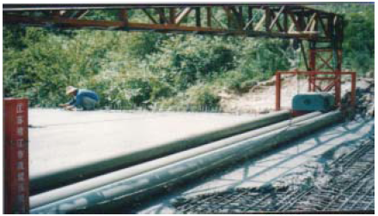
混凝土终凝后在其上覆盖麻布或土工布浇水养生，时间不少于7 天。尤其前3天派人日夜值班洒水，保证麻布湿润，不致桥面混凝土开裂。
桥面防水层的施工由专业防水施工队伍进行，以确保桥面防水质量。
《桥面铺装混凝土施工工艺框图》见表5.
④ 防撞护栏施工
施工时应将防撞护栏每边向外有意移动5-8mm，防止由于施工误差使桥面净宽小于设计值。标出泄水管中线，留出位置。在护栏钢筋焊接后安装铸铁泄水管并用钢筋点焊四周固定。
在桥面铺装预埋螺栓上安装角钢支架，铺设脚手板，作为施工人员操作台座。
护栏混凝土要分层下料。分层振捣，尢其注意其仰坡处的麻面和气泡。
混凝土强度达70%时，即可拆模，注意不得碰损边角，端部留2.5m 不拆除，以便下一段模板连接，避免出现连接部胀模、跑模。拆模后及时用湿麻袋覆盖养护。
⑼、涵洞工程
本合同段设计涵洞为钢筋混凝土盖板涵，共计1 道。
① 挖基采用挖掘机开挖，人工绑扎钢筋、立模，基础混凝土采用拌合站集中拌合，混凝土输送车运输，泵送入模，插入式振捣器捣固。涵身浆片采用砂浆拌合机拌合，挤浆法砌筑。盖板在预制场集中进行预制，人工配合汽车吊进行安装。
② 钢筋混凝土盖板涵施工
Ⅰ、工艺流程：施工放样→基坑开挖→基底检查→砂垫层施工→混凝土基础、涵台施工→钢筋混凝土台帽施工→预制板安装→涵内铺砌→出入口防护施工。
Ⅱ、基坑开挖采用挖掘机配合人工开挖，严格控制超挖、欠挖。基坑基底承载力满足设计要求并经监理工程师认可后进入下道工序。
Ⅲ、现浇混凝土基础采用组合钢模板，混凝土在拌合站集中拌合，采用罐车水平运输后，使用插入式振捣器捣固，洒水养生。基础混凝土强度达到规范规定要求，可安装底部支撑梁，待支撑梁安装完毕，便可砌筑涵身浆砌片、块石，涵身浆片采用砂浆拌合机拌合，挤浆法砌筑。当涵身达到强度后，绑扎台帽钢筋，浇筑台帽混凝土。按设计要求台身每隔4～6m 设沉降缝一道，缝宽1～2cm，缝内填塞沥青麻絮。
Ⅳ、钢筋混凝土盖板统一在预制场预制，预制时严格控制结构尺寸，混凝土强度达到100%后方可架设。
Ⅴ、盖板采用汽车吊架设，按放样位置准确就位，确保每块板的平面位置及标高的正确。
Ⅵ、板间缝隙及板端按要求进行处理。
Ⅶ、涵洞出入口按设计形式施工，保证达到与地形相符、美观实用。
《钢筋混凝土盖板涵施工工艺框图》见表5。
（五） 隧道工程施工方案、施工方法
本标段汪岔岭隧道为分离式隧道，单洞总计长度2115 延长米。
1、隧道总体施工顺序
隧道施工的基本顺序为：施工测量→洞门刷坡、防护→洞身开挖→初期支护（辅助施工措施）→仰拱、填充及路面基层→边墙基础→防水层铺设→二次衬砌混凝土施工→沟槽施工→洞内混凝土路面施工→洞内装饰→洞内混凝土路面施工→设备安装工程施工。
2、洞口施工
（1）洞口段土石方施工
按设计要求进行洞口明洞段边仰坡的测量放线，将明洞段拱部以上明挖部分全部清理干净，及时进行锚喷支护，同时作好洞顶截排水沟，再进行该段下半断面开挖，施工方法为拱部以上明挖部分为人工风钻打眼，非电毫秒雷管起爆，人工清刷边坡，下半部为凿岩车台打眼，装载机装车，自卸车运输。
（2）暗洞进洞施工
洞口开挖成型后，进行隧道洞身开挖施工。施工前先实施暗洞口岩体加固方案，具体做法：
① 在暗洞口架立三榀钢支撑。然后在钢支撑外轮廓立模喷射混凝土形成临时明洞。
② 沿临时明洞拱圈的外轮廓，打安超前锚杆，或小导管注浆进行超前支护，并与三榀钢支撑形成整体支护。
③ 洞口的边坡及仰坡防护，主要采用框架防护，并铺设三维固土网植草绿化，临时仰坡根据具体地质条件采用锚、网、喷混凝土进行防护。用喷混凝土填充临时明洞拱背。
④ 采用台阶开挖进洞，临时明洞衬砌应由伸入暗洞3～5m 向洞门方向依次进行明洞衬砌，临时明洞衬砌完成并达到设计强度后，进行暗洞施工(如下图示)。
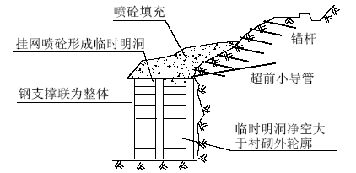
（3）左右线出口明洞施工
左右线出口明洞采用明挖法施工。当暗洞开挖及初期支护进洞50m时，集中进行明洞拱墙混凝土灌注。采用模板台车拱墙整体浇注施工。施工顺序由暗洞口向洞外方向进行；拱墙混凝土灌注完成，在外模拆除后立即做好防水层，并及时进行拱背填筑，明洞回填拱脚下采用7.5#浆砌片石，拱脚上采用碎石土回填至原地表并植草皮，回填土分层回填、分层夯实。
（4）洞门施工
洞门端墙为7.5#浆砌片石，墙背采用土石回填，施工安排在洞口明洞施工完毕，进行洞门的施工。施工时，现场机械拌合砂浆，挤浆法砌筑洞门墙。
洞口按明挖施工，正洞按新奥法施工。隧道洞身开挖采用预裂爆破和光面爆破技术，对洞身开挖方法、工序及钻爆施工进行严格设计和控制。隧道掘进由两个独立的施工队组织施工，并配置相应的机械设备各自完成。
尽早完成洞口路基开挖，为提早进洞创造条件。安排左线隧道开挖比右线开挖提前40 米左右，以便根据右线开挖过程实际的围岩工程地质条件，为右线施工提供条件。
开挖采用人工风钻打眼，非电毫秒雷管起爆，人工清刷边坡，装载机挖装，自卸汽车运输，坡面防护工程随开挖一并完成，浆砌圬工采用砂浆拌合机拌和，挤浆法砌筑。
3、正洞施工
⑴、施工方案
分离式隧道开挖遵循“弱爆破，短进尺，强支护，早封闭，勤量测，紧衬砌”的原则。Ⅳ、Ⅴ级围岩采用台阶分部开挖法（又称“环形开挖中心留核心土法”）施工，确定每环进尺0.5～1.0 米左右，采用预裂爆破，上部留核心土支挡开挖工作面；Ⅲ级围岩采用全断面法开挖，光面爆破施工。开挖采用气腿式凿岩机、凿岩台车打眼，非电毫秒雷管起爆，洞内装渣运输采用无轨运输，喷射混凝土采用湿喷工艺，二次衬砌采用模板台车，混凝土采用拌和站拌和，混凝土运输车运输，输送泵泵送入模，插入式与附着式振捣器振捣。
在隧道施工中加强洞内围岩收敛量测及地质超前预报工作，发现问题及时向有关部门汇报，以便及时商量对策。
隧道结构防排水：按设计敷设纵向、环向弹簧排水管。在衬砌施工缝和伸缩缝处设止水条和止水带。在初期支护和二衬之间铺设土工布和EVA 复合防水板防水层。防水板采用无钉热粘铺设施工方法。防水板铺设在自制的作业台架上进行。
保证隧道不渗不漏，洞内干燥。
隧道开挖从隧道进口向出口单向施工。通风方式采用强制式通风，在每个洞口各安设1 台轴流式风机，洞口段风管采用镀锌皮硬管，洞内通风管采用塑胶软风管。
⑵、超前支护施工
洞口加强段及断层破碎带采用超前小导管。
① 超前小导管施工
钻孔：采用锚杆钻机钻孔，沿开挖轮廓线打孔，钻孔结束后掏孔检查，在确认无塌孔和探头石时安设注浆管注浆。当出现卡钻，孔口不出水时应停止钻孔，立即注浆。
钢管用凿岩机钻顶进，以风钻的冲击力将钢管顶入地层中，管端置于钢拱架外侧，并与钢拱架点焊连结。安装完毕后，进行注浆，所有小导管内注浆均为1:1水泥浆。
超前小导管注浆前，对开挖面及5m 范围内的导坑喷射5cm 左右混凝土或用模注混凝土封闭，作为止浆墙。注浆顺序选用从拱顶向下进行。
注浆结束后终止前清除管内浆液改用30#水泥砂浆紧密填充，增强钢管的强度和刚度。前后管小导管重叠区域不小于1 米。
《小导管注浆施工工艺框图》见表5。
⑶、洞身开挖施工
隧道暗洞Ⅳ、Ⅴ级围岩采用台阶分部开挖法施工，上半断面环形开挖留核心土支挡开挖工作面。
Ⅳ、Ⅴ级围岩开挖作业循环时间表
工 | 序 | 作业时间（min） | 循环时间（h）
工 | 序 | 作业时间（min） | 1 | 2 | 3 | 4 | 5 | 6 | 7 | 8 | 9 | 10 | 11 | 12
测量放线 |  | 30
钻 | 眼 | 180
装药、联线 |  | 60
通 | 风 | 30
清危、初喷出碴初期支护 |  | 60 180 180
Ⅲ级围岩采用全断面法施工。出渣采用挖掘机、装载机配合自卸汽车出渣。
喷射混凝土采用混凝土喷射机操作等机械化施工。
Ⅲ级围岩开挖作业循环时间表
工序 |  | 作业时间(min) | 循 |  |  |  |  | 环 | 时 |  | 间(h)
 |  | 作业时间(min) | 1 | 2 | 3 | 4 | 5 | 6 |  | 7 |  | 8 | 9 | 10 | 11 | 12
测量放线 |  | 30
钻 | 眼 | 240
装药、联线 |  | 60
通 | 风 | 30
清危、初喷 |  | 60
出 | 碴 | 180
打锚杆、复喷 |  | 120

《隧道洞身施工工艺框图》见表5。
施工中加强围岩监控量测，并及时根据围岩监控量测结果，调整开挖方式和修正支护参数。
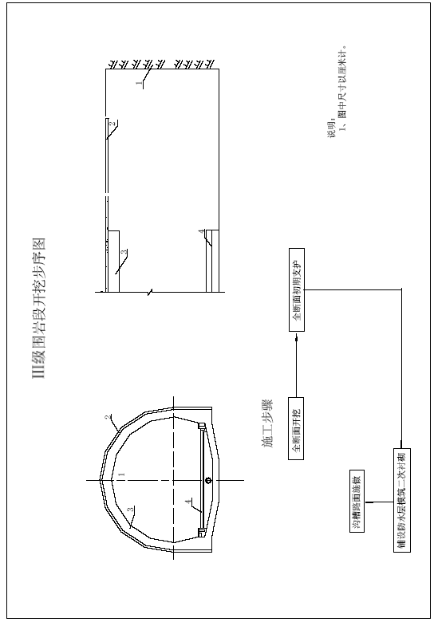
4、初期支护施工
⑴、砂浆锚杆施工
施工工艺流程为：钻孔→清孔→插入杆体→封闭孔口→注浆→封闭锚杆注浆口。
购买成品锚杆，预先准备在洞外，施工时锚杆钻孔位置及孔深必须精确，除去油污、铁锈和杂质。先用YT28 凿岩机按设计要求钻凿锚杆孔眼，达到标准后用高压风清除孔内岩屑，然后安装锚杆封闭孔口，利用注浆机向锚杆内注浆，注浆压力达到一定值以后停止注浆封闭注浆口，并抽样进行锚杆抗拔试验。
⑵、钢筋网制安
挂钢筋网在系统锚杆施作后安设。钢筋网根据被支护岩面的实际起伏状况铺设，并在初喷混凝土后进行，钢筋网连接处，与锚杆连接用细铁丝绑扎或点焊在一起，使网筋网在喷射时不易晃动。
⑶、格栅拱架施工
为保证格栅拱架置于稳固的地基上，施工中在格栅拱架基脚部位预留0.15～0.2m 原地基；架立格栅拱架时挖槽就位，并在格栅拱架基脚处设槽钢以增加基底承载力。 拱架平面应垂直隧道中线，其倾斜度不大于2°。拱架的任何部位偏离铅垂直面不应大于5cm。
为保证拱架位置安设准确，在隧道开挖时，在拱架的各连接板处预留连接板凹槽，在两拱脚及两边墙脚处预留安装拱架槽钢凹槽，并在初喷混凝土时，在凹槽处打入木楔，为架设钢架留出连接板（或槽钢）位置。
为增强拱架的整体稳定性，将拱架与锚杆焊接在一起，并设纵向连接筋。
格栅拱架架立后尽快喷混凝土作业，并将拱架全部覆盖，使拱架与喷混凝土共同受力。
⑷、喷射混凝土施工
本隧道喷射混凝土采用湿喷工艺施工，喷射混凝土作业除满足《公路隧道施工技术规》的有关规定外，采取以下技术措施：
① 初喷混凝土紧跟工作面，复喷前按设计完成锚杆、钢筋网、钢拱架的安装工，复喷至工作面的距离初定为5m，施工时根据监控量测的结果进行修正。
② 对渗漏水地段，当围岩大面积渗水但水量不大时，在喷射混凝土前先用高压吹扫工作面，开始喷射混凝土时，喷射混凝土由远而近，并临时加大速凝剂掺量，缩短初、终凝时间，直至逐渐合拢喷射混凝土，水止住后，按正常配合比喷射混凝土封闭。若渗水量大，先加速凝剂封闭开挖面注浆止水加固后再进行下道工序。
③ 用TAPS 极坐标自动测量系统测绘开挖断面和喷射混凝土完毕后的断面，两断面相减得喷射混凝土厚度，不够厚度的重新加喷。
④ 喷射混凝土由专人喷水养护。发现裂纹时先用红油漆作上标志，进行观察和监测，确定其是否继续发展，找出原因后进行处理。
喷射混凝土施工
A、喷射混凝土采用混凝土喷射机，湿式喷射作业。
B、喷锚支护喷射混凝土，一般分初喷和复喷二次进行。初喷在开挖完成后立即进行，以尽早封闭暴露岩面，防止表层风化剥落。复喷混凝土在锚杆、挂网和钢架安装后进行，尽快形成喷锚支护整体受力，以抑制围岩变位。
C、喷射混凝土分段、分片由下而上顺序进行，每段长度不超过6m，一次喷射厚度控制在6cm 以下，后一层喷射在前层混凝土终凝后进行，新喷射的混凝土按规定洒水养护。
《湿喷法喷射混凝土施工工艺框图》见表5。
⑸、不良地质段施工注意事项
① 开挖每循环进尺不宜过大，不大于1.0m。
② 开挖后立即初喷一层混凝土对围岩进行封闭，并及时架设型钢钢架、挂钢筋网、补喷二层混凝土等初期支护措施。未按设计施作初期支护，不进行道工序施工。
③ 上部弧形导洞开挖距拱部初支距离不宜过长，地质差时紧跟开挖面，随挖随衬。
④ 加强量测监控预报工作，根据拱沉和变形量测资料，及时报告围岩位移变形情况，采取加强措施。
⑤ 为了限制弧形洞开挖掌子面塌滑，地质太差时可考虑留核心土以限制掌子面向前倾塌。
⑥ 每次衬砌时，均用同级混凝土对超挖处回填，超挖较大时，宜用同级片石混凝土回填。
⑦ 地质情况破碎松散时，可采用预注水泥浆加固地层，然后再进行开挖作业。
⑧ 本隧道穿越F13、F14断层，断层破碎带内节理裂隙较发育，围岩稳定性差，地下水集中，开挖后可能出现出水，施工时作超前钻孔探测前方地质及地下水情况，若可能发生涌水或突水情况，及时通知设计研究处理措施，必要时可超前预注浆。
5、防排水工程施工
⑴、洞口及明洞防排水施工
① 洞顶截水沟先期施作，以拦截地表水向施工场地漫流。
② 洞口排水沟在洞口开挖后施作，以便排除施工场地积水，保持良好的文明施工环境。
⑵、洞身防排水施工
① PVC 防水板及土工布施工
1.2mm 厚PVC 防水板及土工布（350g/m2）施工在墙拱二衬混凝土施工前完成，施工安排超前墙拱二衬混凝土1～2 个循环。拟采用人工在作业平台上铺设完成。 施工中，先铺土工布，后铺防水板，本隧道对防水板采用无钉铺设，铺设工艺如下：
Ⅰ、防水板铺设与拱墙混凝土灌注平行作业，超前模板台车20～50m，防水板悬挂时间不宜过长，如较长时间悬挂可能会因无纺布吸水自重加大下坠。
Ⅱ、凿除凸出物，割除锚杆头，防止防水板被尖角或毛刺割破，影响防水效果。
Ⅲ、混凝土表面处理后铺设无纺土工布，然后用射钉枪打设水泥钉，水泥钉长度不得小于50mm,平均拱顶3~4 点/m2, 边墙2~3 点/m2。
Ⅳ、铺设PVC防水板，采用双缝自动焊接机热风铺设，两者粘结剥离强度不得小于防水板的抗拉强度。
Ⅴ、PVC 防水板之间采用专用热熔粘结，结合部分不得小于100mm，且粘结剥离强度不得小于母体拉伸强度。融合处不能有皱折，必须平整。在混凝土灌注过程中应随时观察防水板，防止防水板损坏。为使防水板接头焊接良好，防水板每环铺设长度比衬砌长度长0.5～1.0m，以利接头焊接施工。防水板接缝和衬砌施工缝错开0.5～1.0m。
Ⅵ、防水板铺设好后，尽快灌注混凝土。
《防水板施工工艺框图》见表5。
② 施工缝、变形缝防水施工
变形缝采用PVC 背贴式止水带加中埋式橡胶止水带，两道防水，且嵌缝材料要求防水。环向施工缝也采用PVC 背贴式止水带加中埋式橡胶止水条，两道防水。
一期混凝土浇注时，在施工缝处预埋木楔条，混凝土初凝后取出木条形成凹槽，安放止水条前对一期混凝土表面凿毛处理并冲洗干净，然后在止水条底部抹氯丁胶粘接，边抹边将止水条嵌入凹槽内粘贴牢固，并以200mm 间距用水泥钉固定。 在止水条外涂缓膨剂，并控制止水条安放时间，防止止水条因遇水或暴露时间过长提前扭曲。
沿衬砌设计轴线间隔0.5 米在挡头板上钻一φ10 钢筋孔；将加工成型的φ12钢筋由待模筑混凝土一侧向另一侧穿入，内侧卡紧止水带之半，另一半止水带平结在挡头板上；待模筑混凝土凝固后拆除挡头板，将止水带靠中心钢筋拉直，然后弯曲φ
10 钢筋套上止水带，模筑下一环混凝土。
③ 纵、横排水管施工
在初期支护与防水层之间设置环向半圆排水管，环向排水管设置间距为5～10m。纵向排水管采用PVC 波纹管，设置在洞内初期支护边墙角，沿隧道两侧，全隧道贯通，隧道底部设置φ300 中央排水管。
Ⅰ、排水管的接头采用塑料三通连接，接头处外缠无纺布，牢靠密封，不漏水。
Ⅱ、严格按设计坡度铺设排水管。
Ⅲ、在浇筑混凝土中，采取加固措施防止排水管变形移位。
6、二次衬砌工程施工
二次衬砌采用C25 泵送防水混凝土，抗渗标号不小于S8。
⑴、施工顺序
隧道二次衬砌施工在初期支护、防水卷材铺设施工完成后进行，为使二次衬砌不受仰拱施工的影响，二衬拱墙混凝土浇筑一般滞后仰拱不少于30m。
施工顺序：仰拱混凝土施工—移动作业台架—敷设拱墙防水卷材—模板台车就位—拱墙混凝土浇筑—移动模板台车至下一施工段。即拱墙二次衬砌混凝土是在仰拱混凝土施工完，并由量测确定初期支护已稳定后进行。
《隧道二次衬砌施工工艺框图》见表5。
二次衬砌混凝土采用模板台车，混凝土输送泵泵送入模，混凝土采用拌合站统一供应，混凝土输送车运送，二衬施工每循环浇注成型15m。
⑵、施工技术措施
① 仰拱施工
初期支护施工结束后及时进行仰拱施工，在工序安排上为了避免相互间的干扰，仰拱滞后初期支护30～50m 米。施工采取洞内架设工字钢便桥，便桥上运输车辆照常通行，便桥下进行仰拱混凝土浇筑。
② 模板工程
Ⅰ、二衬采用模板台车施工，施工工序包括：移动就位、预压件安装、模型就位、混凝土灌注、等强后拆模等。计划采用4 台模板台车。每段结构施工完成后模板台车由导链牵引的方式行进至下一段。
Ⅱ、台车定位时先调中线，使台车中线与隧道中线重合，再调台车各部位标高至设计标准位置，最后调整左右方向液压系统，使其满足净空要求。台车与已施作完的二衬搭接长度控制在8～10cm。
Ⅲ、模板台车就位加固验收后，开始混凝土浇筑。拱墙浇筑循环为15m。考虑到拱顶混凝土难以灌满采用泵送挤压法灌注拱部混凝土。
Ⅳ、挡头模板要求牢固设立，泵送混凝土浇注分层分段对称进行，插入式振动棒为主，附着式振动器为辅，保证拱部边墙混凝土的密实。拱顶达到设计强度后拆除、移动模板台车至下一结构段。
7、水沟、电缆槽施工
水沟、电缆槽采用小钢模板组合施工。准确放样，按照设计架立模型并加固牢靠，由监理工程师认可后采用现浇法施工。
8、洞内路面工程施工
隧道洞内正洞路面采用15cm厚素混凝土基层+24cm厚C40水泥混凝土路面+6cm 厚AC-20I 中粒式沥青混凝土（沥青混凝土路面不在本标段投标范围之内）路面组成。
混凝土路面正式施工前先摊铺不小于100 米的试验段，确定混凝土摊铺施工工艺和施工方法后，再正式开始路面施工。混凝土由洞外自动计量拌和站生产，混凝土罐车运输，混凝土摊铺机摊铺混凝土，磨光机刮尺细平，人工精平，刻槽机刻槽。具体施工工艺在此不再赘述。
《水泥混凝土路面施工工艺框图》见表5。
9、施工监测及地质预报
⑴、监测项目及断面间距、测点布置
根据招标文件和设计图纸的要求，本标段隧道的量测项目及量测方法见下页表。
① 量测项目及内容
利用隧道限界检测仪进行隧道周边收敛位移量测和拱顶下沉量测，并能进行隧道限界检测。该仪器能快速检测，快速指导施工决策或验收；能在各类隧道潮湿、强干扰恶劣环境下工作。仪器构成：检测头、控制器和三角架。检测方法：
手动、分段设点或全自动选。数据存储处理：仪器每次可显示存储百组截面数据，配接计算机工作时可实现边测量边画图，配有专门的处理软件进行比较、画图、显示数据清单及打印等功能。
隧道量测项目及方法
序号 | 项目名称 | 方法及工具 | 布置 | 量测频率
1 | 地层及支护状态观察 | 岩性、结构及支护观测描述, 地质罗盘等 | 开挖后及初期支护后进行 | 每次开挖及初期支护后进行
2 | 隧道周边位移量测 | 隧道限界检测仪 | 每40m 一个断面, 每断面2～3 对测点 | 1～15 天，1～2 次/天；16 1～3 个月，1～2 次/周；3 天～1 个月，1 次/2 天； 个月以上，1～3 次/月。
3 | 拱顶下沉量测 | 隧道限界检测仪 | 每20m 一个断面，每断面1 个测点 | 1～15 天，1～2 次/天；16 1～3 个月，1～2 次/周；3 天～1 个月，1 次/2 天； 个月以上，1～3 次/月。
4 | 锚杆抗拔力测试 | 锚杆测力计及拉拔器 | 每30m 一个断面 | 每断面测定5 根。
 |  |  | 洞室中心线上，并 | 1 次/1～2 天
5 | 地表下沉量测 | 精密水平仪 | 与洞轴线正交平面的一定范围内布设 | 1 次/1～2 天
 |  |  | 必要数量测点 | 1 次/1～2 天
6 | 围岩内部 | 洞内钻孔安设单点或多点位移计 | 每代表地段1～2 个断面，每断面2～5 个测点 | 1～15 天，1～2 次/天；16 1～3 个月，1～2 次/周；3 天～1 个月，1 次/2 天； 个月以上，1～3 次/月。
7 | 位移围岩压力 | 压力盒 | 每代表地段2～10 个断面，每断面2～5 个测点 | 1～15 天，1 次/天；3 个月，1～2 次16 天～1 个月，1 次/2 天；/周；3 个月以上，1～3 1～ 次/月。
8 | 锚杆轴力 | 测力锚杆（动式、钢弦式、电阻片式） | 每代表地段2～10 个断面， 每断面2～5 个测点 | 1～15 天，1 次/天；3 个月，1～2 次16 天～1 个月，1 次/2 天；/周；3 个月以上，1～3 1～ 次/月。
9 | 钢支撑内力及外力 | 支柱压力计或测力计 | 每10 榀钢支撑一对测力计 | 1～15 天，1 次/天；3 个月，1～2 次16 天～1 个月，1 次/2 天；/周；3 个月以上，1～3 1～ 次/月。
② 现场量测要求
Ⅰ、喷锚支护施作2h后即埋设测点，进行第一次量测数据采集。
Ⅱ、测试前检查仪表设备是否完好，如发现故障应及时修理或更换；确认测点是否松动或人为损坏，只有测点状态良好时方可进行测试工作。
Ⅲ、测试中按各项量测操作规程安装好仪器仪表，每测点一般测读三次；三次读数极差R<0.18mm 时，取算术平均值作为观测值，若读数极差过大则应检查仪器仪表安装是否。正确、测点是否松动，当确认无误后再按前述监控量测要求进行复测。每次测试都要认真做好原始数据记录，并记录掘进里程、支护施工情况以及环境温度等，保持原始记录的准确性。量测数据应在现场进行粗略计算，若发现变位较大时，应及时通知现场施工负责人，以便采取相应的处理措施。
Ⅳ、测试完毕后检查仪器、仪表，做好养护、保管工作。及时进行资料整理，监控量测资料须认真整理和审核。
③ 测点布置
为能正确反映围岩收敛情况，洞内各测点尽量靠近开挖面布置，一般测点设于距开挖面2m 范围内，测点安设保证开挖24h内及下一次开挖之前读取初始读数。本隧道Ⅴ级围岩及应急停车带地段由于地层情况较差，量测断面距离为20m，其余地段距离为50m。施工时将严格按设计资料执行。
测点拟布置如下：开挖时水平收敛布置4 点（同一高度，左右对称2 条线），起拱线以上1.5m 处水平布置2 点，起拱线以下1.5m 处水平布置2 点。拱顶下沉测点的位置在每个断面内布置2～3 对。
地表下沉测点布置：与洞内收敛、拱顶下沉量测断面里程对应，地表下沉量测点集中设在隧道中线附近，每个断面设5 个测点，并在开挖面前方（H+h）（H为洞室埋深，h为洞室开挖高度）处开始设测点，直到开挖面后方60m，沉陷基本停止时结束。
⑵、测量方法
测量方法：采用水平仪、水准尺配合测量地表沉降，精度可达2～4mm。用经纬仪将所有测点布设于同一直线上。测点钢筋安设就位后，表面磨平，并用钢钉等锐器在其表面冲眼标记。 将量测数据进行处理和分析，绘制时间－位移曲线图，并按下列方法分析。
① 当隧道净值收敛值的速度明显下降，收敛量已达总收敛的80%～90%，且水平收敛速度小于0.15mm/d，或拱顶位移速度小于0.1mm/d 时，可认为围岩已基本达到稳定，此时可施作二次衬砌。
② 如果位移随时间变化异常，出现反弯点且实测收敛值超过4cm，喷锚支护出现严重变形时，及时通知施工管理人员，该段支护采取加强措施，确保隧道不坍方；严重时施工人员迅速撤离施工现场，保证施工人员安全。
《监控量测施工工艺框图》见表5。
⑶、地质预报
根据本标段隧道的岩性、地貌、地质构造等特征，总结出洞内地质变化的规律，采用以下方法进行地质超前预报。
① 开挖面观测：主要观测掌子面的稳定程度，拱顶有无坍塌现象，有无地下水、地下水的状态等，并加强地质素描。
② 用钻机超前钻孔：主要用在洞口段及地下水发育地段，采用钻孔取芯、钻孔速度及孔眼水流大小预测前方地质情况。
③ 地质预报：用TSP－202 型地质预报系统测定开挖工作面前方岩层波速判定前方地质情况。监测间隔为50～100m 一个断面。
《地质观测超前预报工作框图》见表5。
10、洞内通风、供风、供电和照明、通讯及给排水
⑴、隧道通风
通风方式采用强制压入式通风，在每个洞口各安设1 台轴流式风机，洞口段风管采用镀锌皮硬管，洞内通风管采用塑胶软风管。
⑵、施工供风和供水
根据施工需要，在各洞口设2 台20m3电动空压机保证隧道内施工正常用风。采用钢管法兰连接进洞以满足施工用水需要，供水管连接至施工掌子面设置水管分接头，用高压橡胶软管与风钻、喷浆机连接。高压风管选择150mm，高压水管选择100mm 的钢管做为主管路。每隔50m 设阀门及分支，以供施工所需。在风管、水管的安装使用中，严格按照施工技术规范进行。根据隧道施工作业面的进度安排要求，供风供水管路前端至工作面的距离保持在25m 左右为宜，并用高压软管接分风器和分水器到作业面。隧道内风管、水管设在电缆线路的对面一侧，不影响交通运输。
⑶、施工供电和照明
采用三相五线制架设至掌子面，每隔30m 设配电箱和漏电保护装置，以备施工接入。洞内间隔20m 设高压钠灯照明，保证充足的光线。
从隧道的一侧边墙竖担延伸至工作面，施工区采用低压照明或电钨灯照明。
成洞和不作业地段使用220V，动力设备采用三相380V。
成洞地段固定电线采用绝缘线架设，施工作业区区段的临时电线用橡胶套电缆，所有施工用的照明和动力线路统一安装在一侧，采用分层架设。洞内作业地段有足够的照明，交通要道、设备集中地段设安全照明。
附：《隧道临时管线布置图》。
⑷、施工通讯
隧道内的通讯统一配置对讲机进行联络，配备足够对讲机，由施工总调度协调指挥使用。
⑸、隧道排水
Ⅰ、洞口排水
隧道施工前先作好洞口周围地表的防排水工作，防止地表水流入洞内。
Ⅱ、洞内排水
进口施工为反坡排水，采用管道配合抽水机排水，每200米设置一各集水坑。出口为顺坡排水，修好临时排水沟。
Ⅲ、超前钻孔探明排水
采用超前钻孔探明隧道掘进前方的地下水和工程地质情况。钻孔深度一般在15～20m 的超前距离，以保证施工安全。
11、隧道弃渣
运输组织是控制隧道施工进度的关键环节。出渣采用装载机挖装，自卸汽车运土至弃渣场。弃渣一部分可用作防护材料外，所剩部分弃于指定弃渣场内。为了防止堵塞河道沟渠，弃渣场设浆片挡墙，且挡墙基底置于稳固地基上。渣场基本平整，顶面覆盖一定厚的土层。同时作好弃渣场地的排水工作，防止弃渣堵塞河道沟渠。

各分项工程的施工顺序
（一）、路基工程
施工准备完成后，针对本标段路基设计情况及当地气候情况，首先进行临时排水设施的施工，疏通原有沟渠，确保排水畅通，同时核实软土地段，与设计不符及时上报监理与设计单位。
进场后抓紧安排线路临时便道的施工，为路基施工机械的进场提供有利条件。
路基施工提前安排试验段路基，确定各种填筑控制参数，指导和规范路基填筑施工。施工前精确计算详细编制土方调配方案，合理安排路基开挖及土方调运，
高效、有序的组织路基填筑。排水工程在不影响路基施工的情况下紧随其后，穿
插安排施工。
施工若受气候或其它不确定因素影响，对施工计划及时进行调整，必须确保主线路基正常施工，施工延缓路段在具备施工条件后，加大投入，精心组织，确保总工期的实现。
（二）、桥涵工程
进场后抓紧安排线路临时设施的修筑及预制梁场地的整修，为尽早开工提供有利条件。
为了保证工期，施工准备完成后，先开工磨子潭7 号桥、12 号桥及13 号特大桥，然后开工ZK59+596 中桥、磨子潭8 号桥、9 号桥、10 号桥、11 号桥、14号桥及15 号桥。优先安排桥梁桩基施工，尽量多开工作面，为后续工程争取有利时机。
磨子潭7 号桥先施工主跨的高墩，然后进行挂篮施工。
磨子潭12 号桥及13 号特大桥从0#台向桥尾方向顺序施工，高墩提前安排，为移动模架安装创造条件。
桥梁施工顺序：桩基（扩大基础）→（承台）系梁→墩台→盖梁→现浇连续梁（梁体预制架设）→桥面系施工→防撞墙施工→竣工验收。
工程开工后尽量超前安排涵洞施工，以使路基填筑可连续施工少留缺口，抓紧一切有利时机，保证全线路基早日贯通，为后续工程施工创造有利条件。
（三）、路面工程
待磨子潭7号、8 号桥完工后，施工ZK61+420 改路路面；待10 号、11号、
12 号桥完成桥梁施工后施工ZK62+100 处改路路面；YK63+550 处改路路面待13号桥桥台施工完成后进行。
（四）、隧道工程
1、施工原则
根据现场的地形情况，尽早修筑完成通往隧道口的施工便道。
在保证工期、合理投入的前提下，狠抓重点工程，兼顾一般工程，使本合同工程施工快速有序地进行。
根据工程特点，采用先进、成熟的施工工艺，实行样板引路、试验先行、全过程监控、信息化施工。
2、洞口段
首先进行洞顶截水沟、仰坡开挖及洞口加固，其次进行暗洞施工，待暗洞施工一定长度后，进行明洞衬砌施工。
3、洞身段
施工前先进行超前支护，再进行开挖，开挖后立即喷射混凝土封闭，初期支护紧跟实施。经量测围岩变形达到技术要求后，即可进行二次衬砌施工。
4、路面及附属工程
首先施工水沟、电缆槽等工程，然后施工混凝土垫层，路面施工先施工半幅，再施工另半幅。

重点（关键）和难点工程施工方案、方法及其措施
（一）、桥梁梁体预应力混凝土连续刚构悬灌施工
1、桥梁构造
磨子潭7 号桥、8 号桥、10号、11号桥部分上部结构为预应力混凝土连续刚构，均采用挂篮悬浇法施工。其中7 号桥、8 号桥跨径布置为46m+5×80m+46m，10 号桥、11 号桥跨径布置为46m+4×80m+46m。中跨主梁为单箱单室截面，顶板宽11.80m，底宽6.5 m；悬浇段梁高为4.5m，箱梁顶板厚25cm，底板厚度0#块为80cm，合拢段长为2m，底板按2 次抛物线变化，箱梁梁高按1.8 次抛物线变化；梁段除梁端外腹板厚度为50 cm；主桥0#块为4.0 m，悬臂现浇分块长度为4.0 m、3.0 m，悬臂浇注梁段最大重量为94.3T。中跨及左边跨合拢为2m，左边跨现浇段为4.82m。磨子潭7 号桥、8 号桥、11 号桥引桥采用架设预制箱梁现浇桥面混凝土形成。
主桥主梁采用纵、横、竖三向预应力体系：纵向预应力钢束采用大吨全群锚体系，分为顶板束、底板束和下弯束三种类型，纵向预应力采用16Φj15.24（顶板束）及12Φj15.24（下弯束）的高强低松弛钢绞线；竖向预应力布设于箱梁腹板内，主桥箱梁竖向预应力采用直径32mm 冷拉Ⅳ级钢筋布置双排预应力，锚具为YGM-32 型；横向预应力采用公称直径32mm 冷拉精轧螺纹粗钢筋，在箱梁顶板两侧张拉，钢绞线纵向间距为30cm。
主要工程数量如下：
C50 混凝土：19811.5m3；普通钢筋：2893.88t；
Φj15.24 钢绞线：956.6t；32mm 精轧螺纹钢：241.03t；
YM15-12、YM15-16、锚具：3136 套；
YMP15-12 锚具：128 套；
YGM32 锚具：11004 套；波纹管：99820m；
2、施工方案
上部连续刚构采用平衡悬臂挂篮浇筑法施工，由于主墩“T”构数量大，分三批开工。墩顶0#、1#块长度为10m，拟在墩顶托架上现浇，其余分段块采用悬臂挂篮对称浇注而成，待“T”构均施工完毕后，先与桥台进行边跨合拢，同时引桥上部箱梁拆除支架进行压重，最后进行中跨合拢和体系转换。
上部箱梁连续刚构的施工是本标段施工的一个重点，为确保工程质量及业主要求工期，拟投入16 个挂蓝设备同时作业。
3、工期安排
主梁计划施工工期为：2006 年1 月20 日---2007 年6 月14 日。
4、主要施工机械设备
主要机械设备计划表
序号 | 机械设备名称 | 规格型号 | 单位 | 数量
1 | 挂篮 | GL-45 | 个 | 16
2 | 托架 | 自制 | 套 | 16
3 | 塔吊 | 300t.m | 座 | 16
4 | 钢筋机械 | 4—40mm | 套 | 8
5 | 木工机械 |  | 套 | 4
6 | 交流电焊机 | 30kw | 台 | 32
7 | 搅拌站 | 60m3/h | 套 | 1
8 | 搅拌站 | 80m3/h | 套 | 1
9 | 混凝土拖式泵 | 60m3/h | 台 | 8
10 | 混凝土运输车 | 6m3 | 辆 | 20
11 | 卷扬机 | 5 t | 台 | 16
12 | 波纹管卷管机 |  | 台 | 4
13 | 千斤顶 | 60t | 台 | 16
14 | 千斤顶 | 300t | 台 | 12
15 | 高压油泵 | ZB3/63 | 台 | 8
16 | 高压油泵 | ZB4-500 | 台 | 8
5、箱梁连续刚构施工方法及工艺措施
墩顶0#、1#块在墩顶及托架上浇注施工，主箱梁采用挂篮施工。
⑴、墩顶0#、1#段现浇施工
① 预应力悬臂托架：利用墩身施工时预埋的螺栓，外侧连接悬臂钢托架，内侧连接附壁钢牛腿，托架及牛腿上安设纵、横工字钢，其上为分配梁，分配梁上铺5cm 厚木板底模，底模上定镀锌铁皮。考虑由于支架弹性、杆件连接缝隙，模板变形等因素，防止灌注梁段时因支架下沉而混凝土出现裂缝，除提高托架的刚度，拧紧各节点螺栓，减小支架变形外，还要对支架进行预压并调整立模标高。施工支架见《0#、1#块托架立面布置图》、《0#、1#块托架侧面布置图》。
0 、1 块托架侧面图
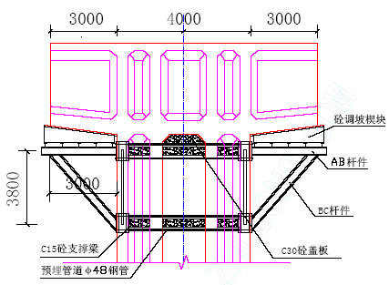
0 、1 块托架立面布置图
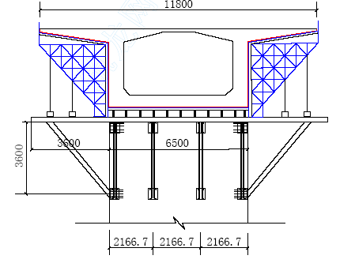
② 立模:0#、1#块外侧模可用挂篮侧模桁架及整体侧模，不足部分需特制大块钢模及侧支架并与挂篮侧系统相配套；箱内腹板及横隔板采用大块钢模，梗肋、腹板端模及人洞采用木模上钉镀锌铁皮；箱内设支架，支架主柱支于特制的钢凳上，顶面与底板顶面平齐，支架上设工字钢横、纵梁，其上铺设顶板底模，腹板设抽拔拉筋，顶板设外拉筋。
③ 混凝土浇注：箱梁0#、1#块混凝土采用整体一次浇筑。附着振动器配合插入振动棒捣固，泵送混凝土。
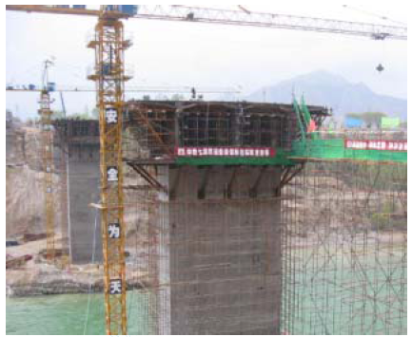
青海尖扎黄河大桥0#、1#块施工现场
⑵、挂蓝悬浇段施工
① 挂篮主要技术指标
根据本桥连续梁设计分段长度，梁段重量、外形尺寸、断面形式等因素，同时考虑施工荷载和其远期使用性，确定挂篮的技术参数及性能为： 分段最大梁重：94.3t，最长梁段长度：4m，梁顶宽度：11.8m，梁底宽度：
6.5m，跨中梁高：2.2m，根部梁高：4.5m。走行方式为无平衡重牵引式，每付挂篮自重35t，墩顶现浇段（0#、1#块）长度为10m，在10m 长的起步长度内，可以满足同时安装两付挂篮的需要，前后端作业面开阔，便于混凝土的灌注。挂篮选材采用便于购置的普通型钢和易于加工的工艺设计。
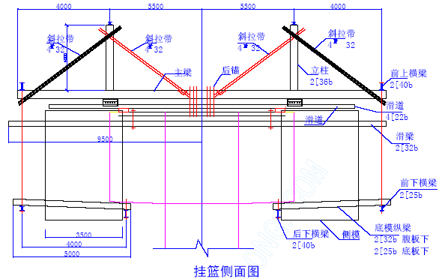
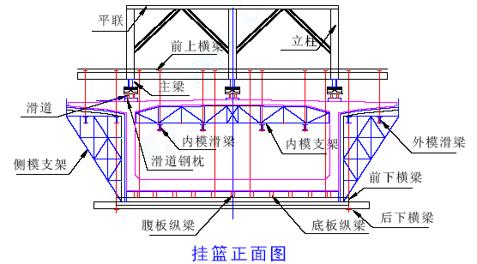
② 挂篮设计结构形式
挂篮由承重系统（重量约35 吨）、底模系统、侧模系统(内、外)、走行系统，后锚固系统组成。
Ⅰ、承重系统
每个挂篮有两片三角形组合梁，三角组合梁由主梁和立柱，斜拉杆及联系角钢组成。三角形组合梁下设支座和滑道。
前上横梁：采用桁架结构。与主梁拴接，同时有斜向支撑及平联与主梁相连接，防止其失稳。
前下横梁：两端拴接于主梁前端上翼缘，浇注混凝土时增加吊点与前上横梁相连接。
后上横梁：斜向用Ⅳ级精轧粗螺纹钢筋与立柱斜拉，同时与主梁连接，在两端用吊带与后下横梁相连结。
后下横梁：采用桁架结构。浇注混凝土时在底板设设置吊点，走行时两端设吊点吊在后上横梁上。
Ⅱ、底模平台
底模在混凝土悬臂施工中承担钢筋混凝土重量及施工机具重量，并兼做施工操作平台。底模纵梁前后端分别栓接于前后下横梁上。
Ⅲ、侧模系统（内、外）：
外模用[12 槽钢及∠75 角钢做骨架，其外为厚80mm 大块钢模，钢模面板用5mm 冷轧板，骨架与模板连接均采用焊接，侧模用滑梁悬吊，骨架上设滑轮，以便安装滑梁、侧模于主梁，其它构件同时滑出，内模也采用其上设滑轮，脱模后滑梁与外侧模同时滑出。
Ⅳ、走行系统：
分为三角形组合梁走行系统，侧模走行系统及内模走行系统三部分。 三角形合梁走行系统，在每片梁中部设滑动支点，后中设平衡导向滚轮，箱梁顶面上设滑道，向前滑移。
侧模走行：外模走行，在侧模滑梁上装滚动轴，当松开后锚栓及支撑拆模时，在自重作用下，外模落在滑梁上，与主梁、侧模、内模滑梁前进。
内模走行：放松内模后，内模板即落在滑道上，然后滑出。
Ⅴ、锚固系统：
后锚栓采用Φ32 精轧螺纹钢筋。作用是将挂篮承受的荷载传至箱梁上，并防止挂篮倾覆。主梁移动的倾覆稳定由主梁后端压紧器来维持。
③ 挂篮试验
Ⅰ、试验目的
实测挂篮的弹性变形和非弹性变形值，验证实际参数和承载能力，确保挂篮的使用安全；通过模拟压重检验结构，消除拼装非弹性变形；根据测得的数据推算挂篮在各悬灌段的竖向位移，为悬灌段施工高程控制提供可靠依据。
Ⅱ、加载方法
为了确保检测值的准确性，根据施工荷载对挂篮的作用力采用模拟加载方法，用编织袋装砂过磅后分级加载，每次加载200 kN，荷载持续时间≥30 min，每级检测变形量。卸载时也应分级卸载，并测量变形。此过程反复两次。最大加载量是实施际结构最大节重量的1.2～1.3 倍。
加载顺序： 底板——腹板——翼缘板——顶板
Ⅲ、变形测量
基准标高设在0#块顶部。底板设3 个测点，翼缘板设4 个测点。三角挂篮每根竖杆上设变形计,测其伸长量。
Ⅳ、试验结果
检测完成后，对数据进行分析。经线性回归分析得出加载、变形之间的关系。
由此可推出挂篮载各个块段的竖向位移，为施工控制提供可靠依据。
④ 挂篮的安装
Ⅰ、待混凝土强度达到90%以后，在1#段上铺放滑道，其下放垫梁进行找平，滑道上安放滑块。
Ⅱ、吊装后上横梁进行焊接，注意在焊接时保证上下两面在同一直线上。
Ⅲ、安装主梁及立柱、斜拉带、三角架平联及斜拉杆，进行调试，将后上横梁平联安装好，并用后锚系统锚固好。
Ⅳ、安装前上横梁于主梁端头，完毕后及时安装斜撑及平联。
Ⅴ、注意在安装时，所有栓接的螺栓型号及不同钢号不得混用，按设计进行安装,平斜垫圈应配齐，并注意其方向性,同型号螺栓松紧程度一致，后锚杆用测力扳手每根拉到一定吨位。
Ⅵ、在地面将底模系统拼装好，调试合格后，分别在后上横梁、前上横梁挂滑车组，用卷扬机提升后下、前下横梁，将底模系统提升到位，安装后吊杆及前吊杆。保证底模与底纵焊接牢固，并且底模拉筋焊接牢固。
Ⅶ、滑梁安装时先安装一侧,脱模后滑梁承担侧模系统重量，用卷扬机拖移到位，完成后再装另一侧。
Ⅷ、至此，挂篮安装完毕，调试合格后，方可绑扎钢筋、立模、浇注混凝土。
⑤ 混凝土悬臂灌注
Ⅰ、外侧模及底模就位后，绑孔底板钢筋及钢筋定位架。
Ⅱ、绑扎腹板钢筋及预应力束管道。
Ⅲ、立内模，并用拉条与外侧模连接。
Ⅳ、设内模支撑及顶板支架。
Ⅴ、绑扎顶板钢筋及预应力束管道和立端模。
Ⅵ、与上述步骤同步，安装各种预留孔的钢管（其上下口平面位置误差不应超过3mm，竖向筋应设定位板预埋）。
Ⅶ、经检查合格后，方可灌注梁段混凝土，梁面混凝土要求平整。浇注顺序从悬臂端部向根部顺序进行。梁块施工的混凝土通过左岸混凝土拌合站生产，由1#、2#墩位处布置混凝土输送泵进行泵送。
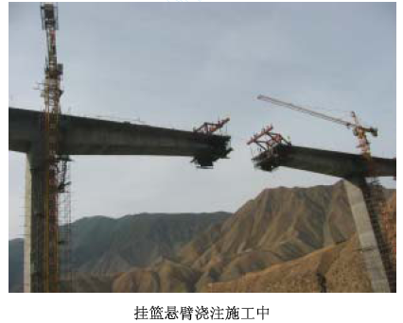
Ⅷ、浇注每段混凝土梁前，对新旧混凝土结合面进行凿毛洗净。浇注过程中应随时调整由于梁段自重在挂篮下产生的挠度，避免产生竖向裂缝。如出现竖向裂缝，应立即灌浆并检查灌浆的密实度，确保饱和后再浇注下一梁段。
Ⅸ、按施工规范要求严格控制箱梁各部尺寸，梁体自重误差控制在-3%～+3%之间。
Ⅹ、在浇筑完底板混凝土时，应将吊杆预留孔周围的混凝土抹平。
Ⅺ、注意梁段通气孔、通风孔、泄水孔的预留。
⑥ 挂篮的移动
灌注完毕后，等混凝土强度达到设计强度的90%以上，按设计对纵向进行张拉，压浆等强后，方可移动挂篮，准备灌注下一段梁，挂篮的移动必须遵照以下步骤进行：
Ⅰ、先将承重的各吊杆松开,以使倒链承受各杆件重量。
Ⅱ、将主梁后锚杆稍松开，用千斤顶将主梁顶起，用倒链或慢速卷扬机牵引滑道移到位，主梁的前移带动侧模系统，底模系统及内滑梁整体移位，随着主梁的前移，压紧器应交替前移（不得少于2 根），以保持主梁的稳定，滑到位以后将主梁后锚杆锚紧（不得少于3 根），并用测力扳手张拉到设计吨位。
Ⅲ、侧模系统在主梁前移时与主梁同步前移，到位后，用钢丝绳从预留孔道穿下与梁梁上的吊环用卡环连接，将侧模系统托起。然后将滑梁挂轮滑移到位后，用IV 级钢吊杆将钢丝绳换掉。
Ⅳ、将底模系统后端挂轮滑移到位后端锚固于已成梁段上，前端用IV 级钢与前上横梁连接。
Ⅴ、初调中线、标高。
Ⅵ、用千斤顶将底模系统与底板，侧模系统与翼缘板及腹板外侧密合，并将后吊杆带上保险螺母。
Ⅶ、精调中线、标高。
Ⅷ、用倒链将内模系统拖移到位，并调好中线及标高。
Ⅸ、绑扎底板、腹板钢筋、安装管道、立内模、预埋。
Ⅹ、绑扎顶板钢筋、预埋、安装端模。
Ⅺ、复核中线、标高，并检查合格后，方可灌注混凝土（注：在安装过程中如发现预留孔于挂篮位置不适时，应查明原因，进行处理，不得强行扭杆穿入孔洞，
IV 级钢吊杆严禁弯曲、打火）。
Ⅻ、等强张拉以后，重复以上步骤灌注下一段。
⑦ 安全注意事项
Ⅰ、在挂篮施工过程中，必须遵守《公路桥梁安全技术细则》有关章节及设计文件有关要求。
Ⅱ、施工前必须进行安全交底，组织全体操作人员详细讨论，明确各施工阶段挂篮施工特点，安装方法与步骤和注意事项，以免因顺序错误发生事故。
Ⅲ、起吊挂篮部件及其他重物时，应先提升10-20cm，检查确认良好后方可继续起吊，起吊杆件必须有固定的信号指挥，旗语准确，传闻迅速，吊件下严禁站人。
Ⅳ、挂篮须等0#张拉压浆，竖向防倾覆筋张拉后方可安装于桥面。灌筑混凝土时两端挂篮必须在对称位置，但此时允许两挂篮灌混凝土相差仅25%节段混凝土重，灌注时宜由前向后进行浇筑。
Ⅴ、待新筑梁段纵向张拉、压浆等强后，方可移动挂篮，移动前应检查该拆该换部分是否要妥善完成，是否增加临时联系。移动时须均匀平衡，左右同步，方向顺直；主梁前端要及时加垫、后端设锚压紧，以免倾覆。外侧模及底模的分离、调整，宜用倒链把下锚梁挂在外梁梁上。拉杆顶端施顶，设保险垫，须使外侧2 根和内体贴2 根IV 级钢受力相近。
Ⅵ、必须严格控制挂篮和箱梁施工荷载，及时清理物件。
Ⅶ、可按需要增设照明、梯子、步板、拉件、安全网、风雨篷、操作台， 工作人员按规定戴安全帽、系安全带。并特别注意对风速的观测，以便及时采取防护措施。
Ⅷ、据进度需要，养护锅炉等设施也应尽可能与0#段中心对称布置。
Ⅸ、施工前应检查清点新需工具、材料。对起重设施须试吊，或检查其摩损状态，不合格的须更换。使用倒链滑车时，应慢慢地拉紧，待链条受力后再检查各部分的变化，确认状态良好后方可继续工作。
Ⅹ、对预留孔，预埋件的定位要精心施工，认真检查。
Ⅺ、每个墩首次安装挂篮除分队自检外，安质、技术抽查，认为合格后方可灌注混凝土。其余梁段挂篮移动就位后，分队也应组织检查验收，并在工程日志上做出记录。
⑧ IV级钢吊杆安装工艺
Ⅰ、IV 级钢吊带应放置在平坦、干燥处，用钢据或砂轮切割机。
Ⅱ、不标准的IV 级钢突出的棱应用手动砂轮打平，以利螺帽及连接器连接。
Ⅲ、未经张拉的IV 级钢不得安装在挂篮上。
Ⅳ、在安装前应将防护塑胶管套于IV 级钢上再安装。
Ⅴ、安装时，严禁与顶板、模板相抵，在安装及施工中吊带严禁打火、受弯。
Ⅵ、所有螺帽下垫垫片，螺帽及连接顺丝扣必须上满。
Ⅶ、顺序：先将垫圈及螺帽放入连接座（前下横梁处）内，再将IV 级钢带上波纹管，下端穿入并转动到丝扣满为止。后另一端装上连接器。再将IV 级钢带上波纹管穿入前上横梁吊孔后再转动与连接器上满。外侧单根装上连接器、垫片、螺帽及撑腿YG60 千斤顶和顶帽；内侧单根装上垫圈、螺帽、扁担梁及垫圈和螺帽后再将两个30T 千斤顶放于两侧。4 个吊杆同时张拉，受力均匀，将底板调到位后，上紧顶座螺帽，并防滑。
⑶、挂篮悬灌施工的质量控制
① 挂篮悬灌施工的观测控制及施工控制方法
Ⅰ、箱梁施工控制
挂篮行走的控制：
在箱梁顶两侧设辅助线，该线平行对称，宽度为挂篮行走的中距，行走时轨道中心压在辅助轴线上，挂篮前后横梁的中心点应投影在桥轴线上。桥轴线轨道中心线的延长点采用经纬仪控制。挂篮就位后，要严格检查下横梁标高，混凝土浇注过程中，要用水准仪反复观测下横梁各吊点的变化，当超过5mm 时，要及时进行调整。
箱梁节段的控制：
长度控制：每次浇注好的箱梁端部上，下游距桥轴线7 米处和箱梁内肋上，测设各段的红油漆点，用经过鉴定的钢尺丈量横轴线至红油漆点的水平距离。从而求得该点至下一梁段的长度，如此便可控制箱梁各梁段的长度，又可保证箱梁各端面垂直于桥轴线。要求其误差不得超过5mm，若超过则需及时调整。
箱梁挠度观测及预拱度的控制：
挠度观测是箱梁施工观测的主要内容。箱梁分段悬浇时，影响挠度变化的因素有：挂篮的弹性变形和非弹性变形产生的挠度；预拱度；各梁段自重的挠度；
各梁段预应力产生的挠度；挂篮自重及施工荷载变化引起挠度；混凝土徐变引起的挠度；温度变化引起的挠度变化。这些因素均是挠度观测计算的依据，观测方法如下：
挠度观测采用自动安平水准仪在每一节段施工完成后与下一节段底模标高定位前的桥面标高观测，均安排在早晨太阳出来以前进行。预应力张拉前后，挂篮行走前后都要进行挠度观测。
Ⅱ、施工方法控制
施工控制的目的是尽可能消除设计的理论计算与施工实际情况间的差异，这样差异表现为四个方面：计算假定与施工误差，如涨模、混凝土的实际弹性模量。
实际情况的差异；预应力张拉误差。消除这些差异从两个方面进行：
第一，调整计算参数，修正理想状态
在各节段的施工中对块件混凝土浇筑前后，预应力张拉前后，以及挂篮行走后的挠度与应力变化进行观测，与原理想状态的计算值进行比较分析，通过修正结构的主要参数，使其与实际参数尽可能逼近。
第二，反馈控制分析，预测底模标高
对于这样的连续刚构体系，控制是通过底模标高的预测实现的。
② 箱梁施工的线型控制
Ⅰ、线型控制基本原理
线型控制的基本原理是：根据计算提供梁体各截面的最终挠度变化值（即竖向变形），设置施工预拱度，据此调整每块梁段模板安装时的前缘标高。用公式表示如下：
Hi=Hi′+f
其中：Hi—第i 梁段的实际立模标高
Hi′第i 梁段的设计标高
f—综合考虑各种因素的影响而增设的施工预拱度
悬臂梁施工线型控制的关键是要分析每一施工阶段、每一施工步骤的结构挠
度变化状态，确定逐步完成的挠度曲线。影响挠度的因素根据施工过程主要有以
下几种：
a、梁段混凝土自重；
b、挂篮及梁上其它施工荷载作用；
c、张拉悬臂预应力筋的作用；
合拢阶段，将继续发生以下因素产生的连续挠度：
a、合拢段混凝土重量及配重作用；
b、模板吊架或梁段安装设备的拆除；
c、张拉连续预应力束的作用；
在以上过程中，同时还会发生由于混凝土弹性压缩、收缩、徐变、预应力筋松驰、孔道摩阻预应力损失等因素引起的挠度。
Ⅱ、预拱度计算
基本假设：
a、混凝土为均质材料。
b、施工及运营过程中梁体截面的应力бh＜0.5Ra，并可认为在这种应力范围内，徐变、应变与应力成线性关系。
c、叠加原理适用于徐变计算，即应力增量引起的徐变变形可以累加求和。
d、忽略预应力筋和普通钢筋对混凝土受力及变形的影响。
预拱度计算：
在上述假设的基础上考虑到各节段混凝土龄期不同所导致的收缩徐变差异将连续刚构梁施工所经历的收缩徐变过程划分为与施工过程相同的时段即：浇筑新梁段、张拉预应力筋、移动挂篮、体系合拢等。每一时段结构单元数与实际结构梁段数一致，在每一时段都对结构进行一次全面的分析，求出该时段内产生的全部节点位移增量，对所有时段进行分析，即可叠加得出最终预拱度值。
Ⅲ、节段前缘施工标高确定
施工标高确定：
节段前缘施工立模标高Hi由两部分（设计标高Hi′和综合预拱度fi）组成，即：
设计标高Hi′=H0+△Hi
其中：H0为墩顶0#段标高
△H 为梁体坡度引起的增量
综合预拱度fi=fi1+fi2+fi3
其中：fi1为节段预拱度
fi2为挂篮变形预留的增量值
fi3为基础沉降的影响值
所以节段前缘施工标高为：
Hi=Hi′+fi= H0+△Hi+ fi1+fi2+fi3
挂篮变形计算：
主跨施工采用自行设计的挂篮，其变形包括：桁架弹性变形、前吊带弹性变形及非弹性变形。
⑷、边跨现浇段、边跨箱梁压重施工
①边跨端部4.82m长梁段采用满堂红碗扣式支架法就地浇筑，具体详见下图：
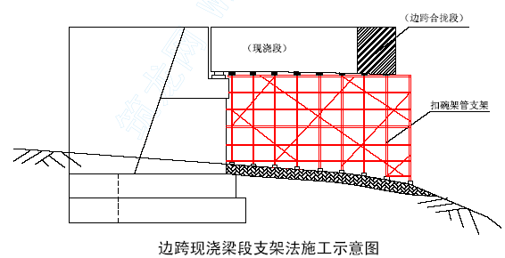
地基处理：在边跨现浇梁段所在位置上将地面铺整平，碾压密实，必要时对地基进行处理，使其承载力符合现浇段所需要的地基承载力。地基处理面积应大于支架边脚1m 为宜。地基面排水坡按一面坡（2%）设置。
扣碗式支架的搭设：扣碗式支架具有结构简单、受力明确、稳定、整体性好等优点。带齿接头具有可靠的自锁能力。故决定采用满堂红扣碗式支架。
模板系统：底模均采用特制大块钢模板，并用侧模包底模的方法进行。侧模采用0#块模板和支架，内模采用钢木组合模板，内外模用拉条相拉。
支架的预压和预留高度：支架用等重量的土袋进行预压，压载时间自压载结束到开始卸载为48 小时，从开始加载就要布设好观测点，观测次数为加载前、加载一半时、加载完成、加载12 小时、加载24 小时、加载48 小时、卸载一半时、卸载后共8 次。根据观测的数据，分析、推断出弹性变形和非弹性变形。通过预压将非弹性变形消除，根据弹性变形结果控制支架的高度。
钢筋安装、安装波纹管、浇注混凝土、拆模：（同悬灌部分）。
② 引桥上部结构设计采用25m 后张法预应力箱梁，0#-12#块浇注完成，左边跨进行合拢段施工的同时，进行箱梁安装、浇筑横隔板接缝、连续段及桥面混凝土，使其连成整体。施工完成后拆除落地支架，在箱梁端产生压重。
⑸、合拢段施工
本合同段采用挂篮悬浇的预应力连续结构桥梁合拢段长均为2m。
合拢是本桥施工体系转换的重要环节，合拢施工必须满足受力状态的设计要求和保持梁体线形，控制合拢段的施工误差。
在悬臂段和现浇段梁体完成之后，即可进行合拢段的施工。
本桥由于边跨处有较大的空间，故边跨合拢段采用满堂红扣碗支架现浇合拢。施工时拆除边跨挂篮并解除边跨其它荷载，在中跨配重，接长现浇支架，并将其与悬臂梁端固接，使悬臂端及现浇段与落地支架有相同的变形。在设计要求的温度范围内完成边跨的合拢。
对于中跨合拢段，施工中拆除中跨一端的挂篮，另一端挂篮前移，完成篮底，外模板的安装。然后在中跨两悬臂端加配重，并焊接劲性骨架，并进行钢筋的绑扎、模板和波纹管的安装。在设计要求的温度范围内进行合拢段混凝土的浇注，同时将压重逐渐的解除。待合拢段达到设计强度的90%后进行预应力钢束张拉。跨中合拢段混凝土未达到设计强度的90%之前，不得在跨中范围内堆放重物或走行机具。最后拆除挂篮。
⑹、梁体预应力施工
连续预应力箱梁采用纵、横、竖三向预应力体系。
① 张拉机具
本桥根据预应力筋张拉吨位选择与之相匹配的张拉千斤顶：张拉纵向钢绞线用YCW300 型千斤顶，张拉横向钢筋用YG60 型千斤顶，张拉竖向钢筋用YCW60 型千斤顶。油泵采用与之配套的ZB4-500 和ZB3/63 型油泵。在千斤顶、油泵、压力表校验合格后，对配套标定的千斤顶、油泵、压力表要进行编号，不同编号的设备不得混用。
② 波纹管施工
采用符合真空压浆工艺得塑料波纹管，所有纵向预应力管道必须设置塑料内衬管时才允许浇筑混凝土，内衬管外径可比波纹管内径小3～4mm。波纹管安装时，必须按坐标位置正确定位并用铁丝将波纹管与钢筋托架牢固地绑在一起，以防浇注混凝土时波纹管上浮而引起严重的质量事故。同时，还应防止振动棒碰撞及电焊火花烧伤管壁。波纹管接头必须用套管旋紧，保证有相互重叠，并沿长度方向用两层胶布在接口处缠5cm 左右。压浆排气孔的设置对于长束（大于60m）和长曲线束（大于50m），在其中间和最高点位置设置压浆排气管道。排气管用钢管，并将其引出梁顶面40～60cm。排气孔在施工时要用胶部将孔口封住。
③ 预应力张拉
穿钢绞线前，使用高压水冲洗和检查管道。钢绞线的下料按设计长度和预留工作长度下料。采用砂轮切割机切割，严禁采用电焊烧割。按设计钢束编号编束，挂牌存放。中短钢束穿入端绑扎紧密后用人工穿入管道，长钢束采用卷扬机拖拉穿束。
当混凝土达到设计强度的90%后，按对称、平衡的原则进行张拉。
待所有安装就绪后并经现场技术人员检查、试机一切处于正常状态下方可正式开机张拉。
对低松驰钢绞线、预应力钢筋一般可按以下程序张拉：
开机加压到初应力→作量测标记→缓慢逐级加压至设计油压并量取各级伸长值→σcon（持荷2min 锚固）→锚固卸顶。总伸长值为L=L1(实测)+L2(推算)，L2=2×(各级平均伸长值)/0.1 张拉力底板张拉时按先张拉长束、后张拉短束的顺序进行。预应力钢筋的张拉采用交叉单端单根张拉锚固的方法。
预应力张拉以延伸量和张拉吨位双控。当预应力张拉到设计应力时计算实测伸长值与理论值比较差值应控制在+6%～-6%时即可回油锚固，否则应重拉。每次张拉应有完整的张拉记录，且应在监理在场的情况下进行。
④ 管道压浆
管道压浆采用真空压浆技术，施工流程如下：
Ⅰ、检查设备连接及电源、水管路、材料准备到位情况，施工平台等措施，检查封锚及孔道密封工作，高压水洗孔并用高压风将孔内积水吹干。
Ⅱ、每压浆二至三孔作为一组，每一组在灌浆之前先用水灰比0.45 的稀浆压入孔道少许润滑孔道，以减小孔道对浆液的阻力。
Ⅲ、两端抽真空管及灌浆管安装完毕后，关闭进浆管球阀，开启真空泵。真空泵工作一分钟后压力稳定在-0.075 Mpa 至-0.08 Mpa，继续稳压1 分钟后，开启进浆管球阀并同时压浆。
Ⅳ、压浆：对于圆管，从开始灌浆至出浆口真空泵透明喉管冒浆历时5 分钟零10 秒左右，各管道比较一致；对于扁管，灌浆历时2 分钟30 秒左右，各管道也比较一致。
Ⅴ、补压及稳压：真空泵、灌浆机停机，将抽真空连接管卸下，将出浆端球阀关闭，用预先准备的4 磅铁锤将出浆端封锚水泥敲散，露出钢绞线间隙。再用灌浆机正常补压稳压。此时，从钢绞线缝隙中会被逼出水泥浆，再持续补压稳压过程中，水泥浆由浓变稀，由稀变清，由流量大至滴出清水，此时灌浆及压力表稳定在0.8-1.0 Mpa。补压稳压结束，关闭球阀。补压稳压历时3 分钟。球阀拆除清洗在半小时后至一个小时之间进行。
Ⅵ、转入下一孔道压浆。
Ⅶ、每班应制作不少于3 组水泥浆试件，用以评定水泥浆强度。
Ⅷ、夏季施工，尽量选择在夜间气温较低时压浆。当气温低于+5℃时，不得进行管道压浆。要求压浆后48 小时不受冻。
《箱梁挂篮悬浇施工工艺框图》见表5。
（二）、移动模架法施工预应力混凝土连续梁
1、移动模架构造
移动式模架由钢箱梁主梁、前后导梁、横梁、推进台车、内外模板、支撑托架、临时支墩、轻型门吊、平台及爬架等组成。
（1）支撑托架
在桥墩两侧安装支撑托架，共3 套。它是整个移动模架结构的支撑，每一个托架主要包括两个悬臂板梁、斜撑及支撑于承台上的钢立柱，并通过8～10 根φ32 精轧螺纹钢施加预应力和墩身固定。每根预应力筋可施加500KN 力。
在支撑托架的顶面有两条不锈钢板滑道供推进台车横向往近滑动,另外,支撑托架一直装至墩身的承台标高,也就是说,MSS模架600T自重和混凝土及施工荷载都通过支撑托架支撑在扩大的基础承台上,单付支撑架20T,拆散后较重的上滑道梁有10T,一般用汽车吊拆转拼装,其接地钢立柱分4M、2M、0.5M、0.25M 几种形式,可灵活搭配组合。
（2）主梁
主梁为承重结构。一套移动支架系统由两组主梁组成，分别安装在混凝土箱梁两翼缘板的下方。单组主梁各由8 节钢箱梁组成，节与节之间以高强螺栓及钢板相连，梁高4m，宽2.0m，总长60m。钢板厚度12～30mm。内侧栓接横梁，顶面设置了一系列插销孔，方便安装支撑外侧模和翼缘板的模板，底模支撑在横梁上，所有外模系统都通过螺杆支撑依附在主梁上，并通过螺杆支撑调控模板定位尺寸，另外，在主梁内侧的前后支点处有牛腿，可以扩散应力并使千斤顶都处在墩身中心线，在后支点附近另设有门吊点，以通用于不同桥梁跨径及悬臂端的施工后支点方式。
（3）横梁
横梁高度1.8M，栓接在主梁的内侧下部，与主梁联成整体后连同主梁一起横移纵移，横移分开与合拢，合拢后用φ32 的短精轧螺纹钢将左右两侧的横梁联结，所以说，横梁将两个主梁沿桥轴横向联成整体，同时使底模经螺杆支撑落在横梁上，这里的螺杆支撑约有40CM 的活动调节余地，使之适合混凝土箱梁的横坡以及调节逐跨可能变化的与主梁相关的预拱度，再者，MSS 移动模架的设计意图也心须先装好底模，然后给外侧模板和全部内模提供支承，而且横梁联结主梁后，提高了全副主梁的横向稳定性。
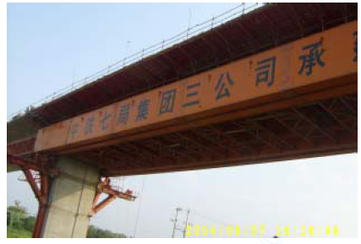
移动模架构造实例图
（4）模板系统
① 底模使用周期长，用整体大钢模板组成，长度4～6M,面板厚6MM,骨架间距50CM,加劲梁用30 号工字，通过螺杆支撑在横梁上，用螺杆支撑调节其标高和拱度。底模模架移动前应卸落，并同横梁一起向外侧横向移动到纵向滑移位置。
② 外侧模支承在主梁上。外模包括外侧模和翼板模,长度4～6M,板厚6MM,骨架间距50CM,加劲梁用30号工字。通过螺杆支撑固定在主梁上，用螺杆支撑调节其位置和标高。
③ 内模采用可伸缩拖拉纵移结构。模板全部采用钢模，每节长度为4 米，第一次安装时用汽车吊逐节吊装，浇注混凝土后脱模时分为20 米一节，逐节拖拉出箱梁内孔。
（5）推进台车
推进台车处在固定不动的支撑托架与主梁之间,它是完成主梁的横移和纵移的功能部件,高度1.2M,长2.4M,宽1.3M,下设四个滑动支点,可使推进台车横向滑动,上设四个内侧滚动轮和一个外侧滚轮,可承载来自主梁轨道的1.5MN 荷载,其特点是利用七个大小不等的杠轴承体系倒置成金字塔,上层四个轴承,中层二个轴承,下层一个大轴承,保证了主梁在5%的纵坡范围内四个滚轮平均分配荷载,一套MSS 共配备六个标准的推进台车。
（6）导梁
导梁装在50M 主梁的两端头,用万能杆件拼装而成，前导梁前段有8M 长下部弦杆标高抬高，方便导梁伸上前方支撑托架。整个MSS 移动支架全长达到110M,这样才能克服纵向移动时主梁随处变化的倾覆力矩,导梁为导向作用,让轨道由轻至重逐渐进入推进台车的滚轮；能起减轻主梁的作用,主梁本身248T 属薄壁箱梁结构,不应当考虑用于较小弯矩的范围,于是导梁以长细杆空间结构取而代之。
（7）平台
MSS 是一套悬空的庞大的简支承重结构,在完成各种操作时必须完全保证人身安全和方便施工操作的问题,设置了充分必要的行人走道,在主梁前悬臂端还增设了一个小平台,在小平台上能够方便内模的安装。
（8）门吊（10T）
门吊安装在预应力混凝土的悬臂(通常7.8M)端上,在门吊上戴好20 根φ36精轧螺纹钢,精轧螺纹钢的下端锚结在主梁上,它的作用实质上就是减小MSS的受力跨径7M,同时因门吊位置靠近悬臂端而减小了新老混凝土结合断面的挠度,保证新混凝土初凝过程不致产生裂纹,也减轻了主梁的弯矩。
（9）临时支墩
临时支墩采用万能杆件拼装而成，首先将现场地基处理碾压好，然后使用15cm 厚C20 混凝土硬化处理，再拼装支墩万能杆件。在支墩顶上放置2*2-[36 作枕垫并作横向联结。
移动模架施工见下图：
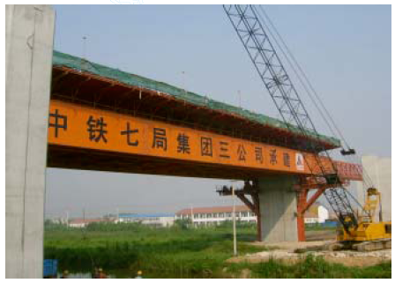
移动模架主要设备及材料数量表
序号 | 名称 | 单位 | 数量
1 | 钢箱梁主梁 | T | 248
2 | 钢横梁 | T | 138
3 | 支撑托架 | 个 | 4
4 | 5 吨卷扬机 | 台 | 2
5 | 拉链葫芦 | 个 | 32
6 | 钢丝绳（φ15.5、φ17.5、φ19.5） | m | ＞2000
7 | 万能杆件 | t | 120
8 | 千斤顶 | 台 | 20
9 | 张拉设备 | 套 | 4
10 | 电焊机 | 台 | 10
11 | 50 吨履带吊 | 台 | 1
12 | 25 吨汽吊车 | 台 | 2
13 | 36 号工字钢 | t | 25
14 | 其他型钢 | t | 20
15 | 方木 | m ³ | 16
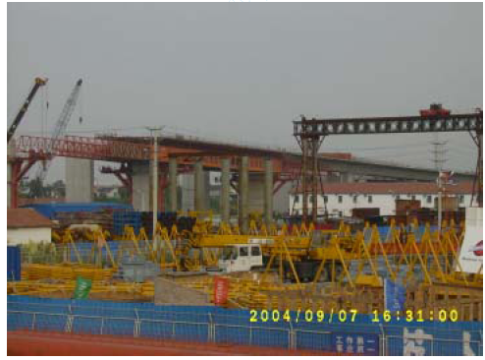
移动模架与吊装设备配套施工
2、模架安装及前移施工步骤
（1）模架安装：
① 支撑托架的制作和临时墩的拼装施工；
② 安装支撑托架及横移和推进系统；
③ 组拼纵向主梁。它由逐节拼装组成。使用吊车吊装至设计长度。纵向主梁应安装在同一条直线上，保证在移动支架时，满足支架刚度和强度要求。
④ 横梁安装调整，底模（纵．横加劲肋及面板）安装，调整标高；
⑤ 安装外侧模，调整标高，上紧可调丝杠支撑；
⑥ 绑扎底板和腹板钢筋，安装预应力束，安装内模；
⑦ 绑扎顶板钢筋，检查合格后浇筑箱梁混凝土。
（2）模架前移：
本模架一次浇筑一孔，待该孔箱梁混凝土浇筑，预应力钢束张拉及压浆完成后，再前移模架，其步骤如下：
① 前支承托架安装；
② 侧模卸落并向外侧横移；
③ 底模卸落并同主梁、横梁一起横移到外侧；
④ 拆除模架所有与现浇箱梁的联系；
⑤ 设置风缆并拉紧、加载平衡重；
⑥ 布设牵引系统及转向滑轮；
⑦ 启动牵引系统，稳定缓慢地移至下一浇筑孔位。
3、模架施工顺序
每移动一次模架只浇注一孔。
（1）开始端一跨浇筑
第一次模架浇筑长度为:第一孔长度加第二孔7m。模架原位安装并预压后，浇注第一跨现浇箱梁混凝土。
（2）中跨浇筑
待第一跨现浇箱梁张拉压浆完成后，移动模架纵移到第二跨待浇梁段位置，浇注第二跨混凝土。
已浇梁段与主梁临时锚固。为减少第二次浇筑梁段主梁挠度，可将已浇筑梁段的两端用高强螺杆与主梁临时锚固，移架前再解除。
4、模架施工方法及工艺
（1）预压措施
模架底板、翼缘板上吊放砂袋，模拟梁部荷载及施工荷载对支架预压重，测量人员定时观测，依此结论及理论计算设置预留压缩量及预拱度，进行调整支架。
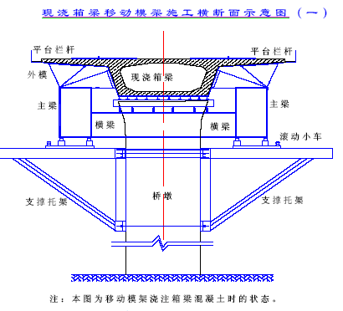
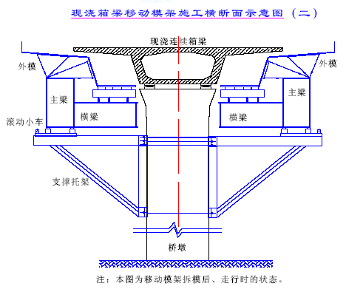
（2）模板及支撑
模板全部采用定型大模板，要求具有足够的强度、刚度和稳定性、平整、光滑、接缝严密，不漏浆，各部尺寸准确，满足设计文件及《规范》之要求。
① 底模
在横向分配梁上直接铺定型钢模做为底模，检查梁底纵、横坡度在底模上是否已设置准确，注意板面平整度及相邻板高差分别不得超过2mm 和1mm，梁底支座放置在支承垫石之上，其上依据设计加设钢板垫片，以使与桥梁纵横坡相适应。
② 外侧模板
桥梁外部为等截面，因此，梁体外侧模全部采用全钢整体支架大模板，依照设计尺寸定型制作，每4～6m 长为一节。面板采用厚6mm 的钢板，支架采用型钢。制作时应特别注意构件外形尺寸的准确性，为便于现场安装拆卸工作和便于周转，支架和模板制作成装配式组件，运至现场再拼装成整体。
外模桁架之间也连成一个整体，除保证其能承受混凝土侧压力外，纵向支架也成了一个整体桁梁，增大了模板刚度，以利于模板在顶升或滑移时纵向不变形，外模与底板之间加橡胶条，以防底脚漏浆，底脚拉条每隔2m 一根。另外，为了保证模板就位后模板支撑稳固，满足受力要求，模板支架每隔4m 设8 根T48 的可调丝杆作为就位后的支撑。
立模时用2～4 台30t 螺旋千斤顶将一侧模板顶升就位，再上紧可调丝杆作竖向支撑。拆除外模时，先拆除下拉杆，用4台千斤顶顶紧受力之后松掉全部可调丝杆，然后使4 台千斤顶同步下降，将侧模板放置在两端特制滑动台车上，台 车置于两根移模轨道上，台车上设横向滑道，待模板落于台车上后再用倒链将模板横移，使其离开梁体15～20cm，用5t 慢速卷扬机移到下一节施工段就位。
③ 内模设计和施工
内模全部做成定型钢模，可调节支撑，梁内部除横梁外，其余均为等断面，模板做成4～6m 一节，在底板上铺设轨道，侧模、顶板分为2～3 块，固定在特制、快速移动的内模小车上，移到相应位置后，调节可调支撑，把内模固定好，即可进行下道工序。
④ 支架和模板的安装要求：
Ⅰ、安装前按图纸要求检查支架和自制模板的尺寸与形状，合格后方可进入现场拼装。
Ⅱ、安装后不便涂刷脱模剂的内侧模板应在安装前涂刷脱模剂，顶板模板安装后，绑扎钢筋前涂刷脱模剂。
Ⅲ、支架结构应满足立模标高的调整要求，按设计标高和施工预拱度立模。
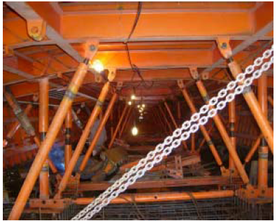
梁体内模安装
Ⅳ、相互连接的模板，模板面要对齐，连接螺栓不要一次紧到位，整体检查模板线形，发现偏差及时调整，再锁紧连接螺栓，固定好支撑杆件。
Ⅴ、模板连接缝间隙大于2mm 应用灰膏类填缝。侧板与底板连接处空隙大时用海棉泡沫填塞，防止漏浆。
（3）钢筋制作绑扎
① 使用的每批钢筋附有生产厂家的出厂合格证书、试验资料，并在工地进行抽样试验，确认合格，方可验收使用。
② 钢筋存储时堆放在高于地面的平台或垫木上，可搭棚或毡盖，防止雨水，减少受潮，以免锈蚀。
③ 依照设计图纸进行下料和弯曲，避免错误，造成浪费。
④ 钢筋的绑扎与焊接严格按设计文件及《技术规范》进行，可将对焊机及电焊机置于底模铺设垫木上进行桥上焊接，用垫块支承稳固，保证在浇筑过程中不致移位。
⑤ 大于25mm 直径的钢筋接头采用挤压连接器。
⑥ 为减少在支架上的钢筋安装工作，梁内部分钢筋可预先在工地制成平面或立体骨架，制作钢筋骨架时，须焊扎坚固，以防在运输和吊装过程中变形。
⑦ 钢筋在浇混凝土以前，对照图纸自检合格后报经监理工程师认可。
（4）梁体混凝土施工
主梁混凝土采用同一生产厂家的同一品牌的水泥，并有生产厂家的出厂合格证书，现场进行抽样检验，全部采用散装水泥，存贮于水泥罐中，并按进场的先后次序使用。 采用同一料场的砂料，细骨料采用天然中砂，要求质地坚硬，颗粒洁净，耐久性好，不得包含团块、粘土、盐碱有机物和其它有害物质，否则进行筛洗以达到上述要求。
采用同一料场的粗骨料，粗骨料采用坚硬的砾石、破碎卵石或碎石，最大颗粒尺寸不超过结构最小尺寸的1/4 和钢筋最小净距的3/4，在二层或多层密布钢筋结构中，不得超过钢筋最小净距的1/2，泵送混凝土粗骨料粒径取5-30mm，并要求级配良好。
对粗骨料石质根据监理工程师的要求进行岩石母体抗压强度试验或压碎指标值试验。
在开工前设计配合比，并有该配合比的28 天强度试验，报请监理工程师审核。
混凝土在拌和站集中拌合，全自动上料，严格按照施工配合比进行，用电子计量器具保持准确，在气温低于+5℃拌制混凝土时，须采取特殊保温措施，气温高于32℃时设法降低集料及拌合后的混凝土的温度，并经监理工程师同意。
混凝土的拌合和运输，能满足浇筑速度的需要，不使浇筑工作间段，使混凝土拌合物运到浇筑地点仍保持均匀性及规定的坍落度，如发生离析严重泌水或坍落度损失过大时进行二次搅拌或抛弃。
桥墩为刚性支撑，桥跨下的支架为弹性支撑，在浇筑上部混凝土时，桥墩和支架将发生不均匀沉降。因此，为防止上部构造在桥墩处产生裂缝，可采取预压支架的方法，即预先对支架施加与梁体相同重力的荷载，使支架预先完成变形，预压荷载可戈_羸i_随混凝土的浇筑过程逐步拆除；也可在桥墩上设置临时工作缝，待梁体混凝土浇筑完成，支架稳定，上部构造沉降停止后，再将此工作缝填筑起来。
向模板内浇筑混凝土开始前，首先泵出不合标准的混凝土，直到排出满意的、质量一致和易性好的拌合物为止。
自高处倾落混凝土时，采用溜槽、导管或串筒输送，使自由倾落高度不超过2m。
在支架上浇筑混凝土，坚持“对称、平衡、同步进行”的原则进行施工，以免产生超过允许的偏差和变形，从连续梁一端向另一端顺序进行。
混凝土浇筑在一次作业中连续进行，达到标准的施工缝为止，允许的间断时间小于前层混凝土的初凝时间或能重塑时间，并事先经试验确定，超过允许的时间时须采取保证质量措施或施工缝处理，并使监理工程师满意，混凝土浇筑的温度不低于+5℃，也不高于+32℃，否则，采取相应防寒或降温措施。
梁体混凝土主要采用插入式振动器插捣，桥面混凝土用平板振动器振捣，混凝土一经浇筑，立即进行全面的振捣，使之形成密实的均匀体，但避免振动棒碰撞模板、钢筋、预应力管道及其它预埋件。桥面混凝土刮平，平整度达到要求，表面凿毛，增加与路面层的粘结度。
混凝土浇筑完成后最少养护7天，预应力混凝土的养生延长到施加了足够预应力为止，养护用水及覆盖用麻布不能使混凝土产生不良的外观，当气温低于5℃时，覆盖保温，不向混凝土表面上洒水。
（5）预应力体系施工
① 纵横向预应力张拉施工
钢绞线锚具及联接器之力学性能经试验符合《技术规范》的要求，表面无润滑剂、油渍等物质，不得锈蚀成肉眼可见的麻坑，锚具联接器还应进行探伤检验。
钢绞线切断采用切断机或砂轮锯，编束梳理顺直，不得有缠绞扭麻花现象。
波纹管在现场用塑料焊接机在施工现场焊接，接头与整根质量一致，保证牢固可靠，接口平滑，利于钢绞线穿束。
对塑料波纹管要定位准确，用井字架焊接在周围普通钢筋上。由于南引桥为分段张拉，因此，应先穿钢绞线，后浇筑混凝土。在钢绞线全部穿束后，对波纹管进行一次全面的检查，是否有孔洞、脱扣、脱节、变形，并随时进行修补，以保证灌注混凝土时无水泥浆进入波纹管。
锚垫板栓接固定于堵头模板上，以便准确控制其位置、角度。
梁体混凝土强度达到设计标号的80%时，对混凝土构件施加预应力对称张拉，以应力控制，伸长值进行校核，实际伸长值与理论伸长值之差控制在6%以内，否则查明原因，采取措施加以调整，张拉时严禁操作人员站在锚具两端，以防飞锚伤人。
张拉时，必须按设计要求顺序进行，设计无要求时，按先中间，后两边，上下、左右对称，先纵后横的原则进行张拉。张拉前，还应拆除对梁体有约束作用的梁侧模板，以及约束活动支座在顺桥方向的移动、旋转和固定支座旋转的部分底模和支架，使支座活动不受约束。
对所使用的张拉设备在使用前应进行校验，在校验时，最好将与控制张拉力和超张拉力相应的油压表读数校验出来，便于张拉时直接掌握。此外，预应力穿束前要进行认真梳理，锚具安装位置要准确，锚垫板承压面、锚环、对中套等的安装面与孔道中心线垂直，锚具中心线必须与孔道中心线重合。
② 管道压浆
Ⅰ、浆液要求
孔道压浆时水泥浆抗压强度不小于图纸的标号，同时水灰比在0.25-0.45；水泥浆的泌水率不超过4%；拌合后3 小时泌水率在2%以内，并且四次连续测试的结果平均值须小于1%；初凝时间3～4h；稠度，在1.725L 的漏斗中，水泥浆的稠度15～45s。
Ⅱ、压浆准备
张拉施工完成后，切除外露的钢绞线，进行封锚，同时将锚垫板表面清理干净平整，在保护罩底面与橡胶密封圈表面均匀涂一层玻璃胶，装上橡胶密封圈，将保护罩与锚垫板上的安装孔对正，用螺栓拧紧。清理锚垫板上的灌浆孔，保证通道通畅。
Ⅲ、压浆方法
试抽真空：启动真空泵，使系统负压能达到0.07～0.1MPa，当孔道内的真空度保持稳定时，停泵1 分钟，若压力降低小于0.02MPa，即可认为孔道基本达到真空，如果不满足此要求，则表示孔道未能完全密封，需要在灌浆前进行检查及更正。
拌浆：拌浆前先加水空转数分钟，使搅拌机内壁充分湿润，将积水倒干净；
将称量好的水倒入搅拌机，之后边搅拌边倒入水泥，再搅拌3～5 分钟直至均匀；
将溶于水的外加剂和其它液态外加剂倒入搅拌机，搅拌5～15 分钟，然后倒入盛浆筒；倒入盛浆筒的水泥浆应尽量马上泵送，否则应不停的搅拌。
灌浆：启动真空泵，当真空度达到并维持在负压0.08MPa 左右时，打开阀门，启动灌浆泵，开始灌浆；当浆体经过透明高压管并准备到达三通接头时，打开排浆阀门并关闭负压容器阀们，关闭真空泵。透明高压管应超过10 米以便控制。
观察废浆筒处的出浆情况，当出浆流畅、稳定且稠度与盛浆筒浆体基本样时，并关闭灌浆泵，并关闭另一端阀门；再次启动灌浆泵，使灌浆压力达到0.4MPa左右，最后关掉灌浆泵，关闭灌浆端的阀门；接通水，打开阀门清洗，拆下透明高压管。
③ 真空辅助灌浆注意事项
保护罩如作为工具罩使用，在浆体初凝后可拆除；
在灌浆前如发现管道内残留有水分或脏物的话，则须考虑使用空压机先行将残留在管道中的水分或赃物排走，确保真空辅助灌浆工作能够顺利进行；
整个连通管路的气密性必须认真检查，合格后方可进入下一道工序；
浆体搅拌时，水、水泥、和外加剂的用量必须严格控制；
必须严格控制用水量，对未及时使用而且降低了流动性的水泥浆，严禁采用增加水的办法来增加其流动性；
搅拌好的浆体应每次全部卸尽，在浆体全部卸出之前，不得投入未拌和的材料，更不能采取边出料边进料的方法；
向搅拌机送如任何一种外加剂，均需在浆体搅拌一定时间后送入；
安装在压浆端及出浆端的阀门和接头，应在灌浆后1小时内拆除并清洗干净。
孔道压浆顺序是先下后上，需要集中在一处的孔一次压完。若中间因故停歇时，应立即将孔内的水泥浆冲冼干净，以便重新压浆时孔道畅通无阻。预应力筋张拉后，孔道应尽早压浆。
当孔道水泥浆强度不低于梁身混凝土设计强度的55%，且不低于20Mpa 时，方可拆除梁底支架。
5、预应力连续梁施工的质量保证措施
（1）、对支架承载力应进行详细计算，并有一定的安全储备，特别是临时墩基础和主桁梁。施工前对移动式模架进行详细设计，画出详细的安装施工图。
（2）、做好细致观测工作，特别是第一跨施工各环节中，应对支架搭设前、搭设后、灌注前、灌注后等各过程进行认真观测，检查实际沉降与计算结果出入，为今后施工提供依据。
（3）、模板支撑要牢靠，木楔要打紧，底板按预压结果预留拱度。
（4）、钢筋、钢绞线等材料进场时，都应进行检查，并做有关试验，确保使用合格材料。
（5）、预应力联结用挤压锚，施工过程应认真检查其挤压长度，锚内弹簧是否足够长等，防止其锚固力不够。
（6）、预应力筋穿束后，严禁在梁内焊接，防止因打火灼伤钢绞线和波纹管，影响质量。
（7）、每一跨灌注前，料源要备足，劳动力要组织得当，现场有领导负责整个协调工作，统一指挥。
（8）、灌注完成后，其梁面应进行两次抹面或在初凝前用硬扫帚把将梁表面拉毛，防止混凝土表面产生裂纹。
（9）、养生要及时，特别是夏季混凝土浇筑时，要不间断地洒水并覆盖表面。
（10）、预应力束施工
① 张拉人员在施工前应进行培训，张拉设备进行校验，施工中采用张拉力与伸长量双控，现场应有技术人员值班。
② 箱梁正负弯矩预应力钢束均为一端张拉，腹板与底板钢束张拉顺序：先腹板束后底板束，腹板束从高处向低处顺序张拉，即先张拉长束后张拉短束，顶、底板束先中间、后两边，腹板束、顶板束、底版束以箱梁中线为准对称张拉。二向应力张拉顺序先张拉纵向预应力束，后张拉横向预应力束。
③ 预应力钢束张拉应严格按设计提供的张拉顺序和张拉控制应力进行。施加预应力应在混凝土强度达到设计强度的90%以后进行，预应力钢束在同一断面上的断面率不能大于1%。
④ 钢绞线在使用前，必须对其强度、引伸量、弹性摸量、外行尺寸及初始应力进行检查、测试，并对锚头进行探伤检查，夹片进行硬度检查。施加预应力必须采用张拉吨位与引伸量双拉，预应力束采用张拉吨位与引伸量双控。
⑤ 预应力管道严格按设计给定的座标定位，直线段一般应每一米一道定位架，曲线段适当加密，预应力定位钢筋必须与附近其他钢筋焊接牢固。
（11）、预应力管道的连接必须保证质量，杜绝因溜浆造成预应力管道堵塞，预应力钢束张拉完毕后，预应力管道应尽早压浆，并保证其压浆质量，孔道压浆采用真空注浆。
《移动模架施工工艺流程图》见表5。
（三）、高桥墩施工
本标段对于墩身高于30 米的桥墩均采用爬模施工。爬模施工具体工艺详见四、主要工程项目的施工方案和施工方法中“高桥墩施工”。
（四）、隧道工程
1、如何快速进洞施工
隧道施工难点为：①如何安全、快速进洞；②如何做好洞内防排水施工，保证隧道永久不渗漏。
对于如何安全、快速进洞如何做好洞内防排水施工已在隧道施工部分中介绍，不再赘述。
隧道防渗漏施工措施：隧道防水板材料使用前检查其质量，不能有断裂、变形、空洞等缺陷。安装防水板前对初期支护表面凹凸部位找平，切除外露钢筋头。
防水板铺设质量尤其是接缝质量必须认真检查合格后，模板台车才能就位锁定。
混凝土施工缝、伸缩缝处安装的止水条、止水带必须按要求进行。并由专人负责，定岗定责，确保安装质量。衬砌防水混凝土由拌和站集中生产，输送泵灌注混凝土，连续进行。混凝土振捣以台车附着式振动器为主，辅以插入式振动棒。确保混凝土均匀密实，不存在空洞、露筋、露骨、蜂窝麻面、裂缝等质量缺陷。
2、特殊岩土及不良地质条件下的隧道施工
隧道施工往往具有不可预见性，若遇到岩层破碎带、岩溶地段，施工时容易发生塌方和涌水，给工程带来损失和延误工期，因此要特别重视。根据以往隧道施工中处理不良地质地段的施工经验，确定总体施工方案。
接近岩溶地段及破碎带时，加强地质预报，采用TSP202(tunnel Seismic
Prediction Ahead)隧道地震波超前地质预报系统和水平钻超前探孔，用于探明前方地质，发现地下水较大时，则进一步钻孔放水，防止涌水发生。
⑴、破碎带防塌措施
围岩的变形破坏、失稳塌方，是从量变到质变的过程。量变过程中，在围岩的工程水文地质特征及岩石力学反应出一些征兆。根据征兆预测围岩稳定性，进行地质预报，保证施工安全，防止隧道塌方。失稳塌方。 塌方预防措施：
① 做好超前地质预报工作。尤其是施工开挖接近设计探明的岩溶富水、富泥及断层破碎带时，要认真及时地分析和观察开挖工作面岩性变化，遇有探孔突水、涌泥、渗水增大和整体性变差等现象，及时改变施工方案。
② 加强围岩量测工作。通过对量测数据分析处理，按照时间—位移曲线规律，及时调整和加强喷锚支护，同时重视混凝土衬砌及时施作。
③ 严格控制爆破装药量，尽量减小对软弱破碎围岩的扰动。
④ 保证施工质量，超前预注浆固结止水，钢架制作、喷锚支护和混凝土衬砌混凝土质量必须符合设计及验标要求。
⑤ 严格控制开挖工序，尤其是一次开挖进尺，杜绝各种违章施工。
⑥ 施工期间，洞口应常备一定数量的塌方抢险材料，如方木、型钢钢架等，以备急用。
⑦ 有下述现象发生时，应先撤出工作面上的施工人员和机械设备，指定专人观察和进行加固处理。

确保工程质量和工期的措施
（一）、保证工程质量的措施
我们的工程质量目标是：确保省（部）优，争创国优。为此，我们将严格贯彻执行ISO9001:2000 质量标准的要求，同时采取以下措施。
1、组织保障有力，项目班子精干
如果我单位中标，将在人力、物力及资金等诸方面作充分和有力保障，将选派经验丰富、素质精良的项目经理、专业技术人员、管理人员、协调人员和熟练技术工人，形成项目质量管理网络。
2、施工机械化、设备精良化
一旦中标，将投入多台进口和国产优良品牌机械，如压路机、挖掘机、装载机、自卸汽车、推土机、平地机、混凝土拌和站等，以及自动化和高精度的测量和试验设备，确保施工机械化和高质量。
3、技术措施
⑴ 建立以总工程师为主的技术系统质量保证体系，从总工程师、质量安全部、施工技术部、中心试验室直到施工班组的各级技术负责人，从施工方案、施工工艺、技术措施上确保达到质量标准，从技术上对质量负责。并积极采用和推广先进的施工工艺和科技成果，提高产品质量和产品优良率。
⑵ 开展技术攻关。对工程中容易出现问题的环节，如混凝土表面的光洁度等。我们将根据以往施工经验和教训，事先采取针对性的保障措施，努力克服质量问题。
⑶ 分部、分项工程开工前由工程技术部负责，进行分层次的书面技术交底、交施工方案、交施工工艺、交设计总图交质量标准，交安全措施。形成施工程序化、技术标准化、质量规格化，使每个参加施工的人员做到目标明确，心中有数。
4、各分项工程关键工序的质量保证措施
对路基填筑、桥涵施工、路面工程各道工序开工前、开工后、工序完成后都应严格遵照本合同规定的“技术规范”要求经监理工程师检查签认后才能实施操作，未经检查不能进入下道工序作业。对气温、环境、湿度有特殊要求的施工工序一定要按技术规范和监理工程师现场指导要求严格办理，确保施工质量。
⑴ 路基工程质量控制措施
在路基挖方施工中，首先作好截水沟、排水沟以及临时的排水设施，并应通至桥涵或沟渠顺利排出。
挖方地段无树根、洞穴、险石、悬石及非适用材料。路床表面平整密实，边坡坡面要平顺稳定，不得亏坡。边沟线条直顺，曲线圆滑，沟底平整，排水畅通。
路基表面应整型压实，达到规定要求，排水良好。所有地段的路堤边坡应修整拍实，边坡挺括，无凹陷或凸实。宕渣路基边坡严禁有松石、险石。
⑵ 桥涵工程质量控制措施
① 一般要求
重点工程的施工方案和施工工艺都必须报监理工程师审批后，方可据以施工。
桥涵宜早施工，不留或少留路基缺口。对桥台和挡墙背后、涵渠缺口的填筑，应选用优质填料，填筑时要两侧对称进行。
挖孔桩、钻孔桩施工前按工点制订详细的施工技术措施，并进行技术交底，严格按施工工艺和操作规程进行，严防塌孔发生，混凝土灌注要连续，杜绝缺陷桩和断桩发生，对已成挖孔灌注桩要及时检测，确保成桩质量。
桥梁、涵洞及通道严格按建筑尺寸放样施工，圬工材料必须符合质量标准，砂浆及混凝土要严格按施工配合比计量拌合，并广泛采用新技术、新工艺。
全线墩台采用特制钢模，对于立模、振捣、拆模等主要环节，应搜集数据进行分析，不断改进工艺，保证混凝土内实外光，强度达到设计要求。重复使用的模板要清理整修，始终保持原有形状。
桥梁架设前要检验并计算各受力设备及杆件的内力，墩台帽支座安装准确就位后，梁及墩台帽能均匀地与支座整个支撑面相接触，不得造成不均匀受力。
实行责任挂牌制，并设专门技术人员和质检人员负责技术指导和质量监督。
认真做好检查凭证的签证工作
② 混凝土外观质量保证措施
a.混凝土施工前制订详细的施工技术方案，对每道工序都严格控制，并在监理工程师的监督下进行施工，及时消除隐患；
b.采用整体拼装式大钢模板，使用前模板打磨，除锈，清洗要彻底，并在立模前试拼，保证接缝平顺、严密不漏浆，无错台，同时加强支撑，防止变形；
c.进行配合比试验，选用监理认可的外加剂，确定最佳配合比。
d.严格控制砂石料、水泥质量，达不到规范要求的不准进场；
e.浇注混凝土前，必须对模板进行检查，达到要求后才能进行浇注；
f.在浇注过程中，派专人在现场测量混凝土质量，随时检验混凝土的坍落度，达不到设计要求的坚决退掉，现场施工人员要做到尽职尽责，保证混凝土的浇注厚度，混凝土振捣安排经验丰富的振捣人员，做到不漏振，不过振，并派人在模板外侧检查，发现情况及时处理，按试验室检测试块强度符合规范要求后才能拆模；
g.加强混凝土的养护措施，以及已完工混凝土结构的防护。
（二）、保证工期的措施
“时间是生命，工期是效益和信誉”，为使该项目能按合同工期建成，尽早发挥投资效益，我们主要采取下列措施：
1、指挥机构迅速成立，及时到位
一旦中标，立即进行思想动员，迅速成立强有力的现场指挥机构，组织施工队伍迅速进点，对内指挥施工生产，对外负责合同履行及协调联络。
2、施工准备抓早抓紧
尽快做好施工准备工作认真复核图纸，编制实施性施工组织设计，落实重大施工方案。在作好积极建点的情况下，积极配合业主及有关单位办理征租地拆迁手续，主动疏通地方关系，取得地方政府及有关部门支持，施工中遇到问题影响进度时，将统筹安排，见缝插针，及时调整，确保总体工期。
3、施工调度高效运转。
4、实施短期网络计划控制。
5、加强工程计划管理。
6、施工组织不断优化。
以投标的施工组织进度和工期为依据，及时编制实施施工组织设计，落实施工方案，报监理工程师审批。根据施工情况变化，不断进行改进、优化，使工序衔接，劳动力组织、机具设备、工期安排等更趋合理和完善。
7、加强机械设备管理。
8、确保劳力充足、高效。
9、强化施工管理，严明劳动纪律，对劳动力实行动态管理，优化组合，使作业专业化、正规化。
10、积极主动处理好与当地政府和有关部门及沿线乡村关系，尽力争取他们的关心、支持和配合，创造良好的外部环境，使工程比较顺利实施。
11、作好机、料等后勤保障工作，及时总结经验，不断提高工作效率，以确保按期完工。
12、实行内部经济承包责任制，既重包又重管，使责任和效益挂钩、个人利益和完成工作量挂钩，做到多劳多得，调动单位，个人的积极性和创造性。
13、以质量、安全求速度。只有保证质量和安全，计划才能得以顺利实施，工期才有保障。

冬季和雨季施工措施
冬雨季施工必须注意采取措施，注意遵守冬雨季施工规范中的有关规定。编制实施性冬雨季施工方案，在进驻工地后立即准备充足的冬雨期施工材料和生活物资。
（一）、冬季和雨季的施工安排
本标段业主要求工期24 个月，其中跨越两个冬季和两个雨季，为确保优质、按期完成本工程，我公司计划在冬、雨季节不考虑停工。
（二）、冬季施工措施
对需要越冬的路面底基层、基层，应在顶面覆盖一层塑料薄膜后，附加不少于30cm 厚的素土，并进行稳压，对底基层、基层进行越冬保护。混凝土冬季施工，为了保证混凝土的强度，保证工期，防止混凝土被冻害，在冬季施工时，必须采取冬季混凝土施工养护措施，并分派专人24 小时进行养护。
1、混凝土在集中拌合站生产，安装热火锅炉加热拌合用水。
2、砂、碎石采用覆盖保温或蒸汽加热，其中不得含有雪和冰块。
3、混凝土按配合比掺加高效减水剂，砂浆掺加防冻剂，以增加抗冻能力。
4、拌制混凝土时，先用热水预热拌合机，适当延长搅拌时间，以保证出料温度。
5、施工机具加强冬期保养，对水箱、油路管道等部件勤检查、勤保养，防止设备冻坏。
6、梁体采取保温措施：
⑴、在每个主墩的挂篮位置处挂一温度计，以便施工人员随时掌握环境温度；
⑵、混凝土浇注完毕，顶面利用覆盖棉絮进行保温，为防止棉絮被水浸湿，在棉絮与混凝土之间垫一层厚的塑料薄膜；
⑶、未拆开模板前，箱梁内、外侧模板上利用蒸汽管道加热环境温度以保温；
⑷、箱梁内外端利用土工布帘封闭，依靠箱梁混凝土自身的水化热进行养护；
⑸、尽量延长拆模时间以保持混凝土表面温度，在夜晚尽量不拆模，防止混凝土由于内外温差过大而开裂；
⑹、环境温度低于5℃时，不得向混凝土表面洒水。
（三）、雨季施工措施
本标段所处地区7 月份为雨季，施工时应做好如下措施：
1、编制雨季施工方案，备足雨季施工材料和防雨物品。
2、掌握天气预报和气象动态，经常与当地气象部门联系，以利安排施工，做好预防工作。
3、维护好现场施工便道，疏通便道两侧的排水沟，做到雨后车辆即可通行，降低雨季对施工的干扰。
4、做好物资、设备的防淋、防湿工作，对钢筋和机电设备等做好覆盖，主要材料、机具要估计到雨季施工期间的储备量。
5、桥梁工程雨季施工方案
桥涵基础避免在雨季施工。在雨季施工的基础做好围堰，备足抽水设备，保证基坑不被水淹。桥涵混凝土避免雨天施工，无法避免要调整水灰比，雨大无法施工时按规范设置施工缝，并对新施工混凝土进行覆盖。雨季到来前，对标段内的排水设施进行检查、疏通。对个别设置较深的基础工程，也要避开雨季施工。
⑴、及时检测砂石料含水量，准确调整砂浆、混凝土施工配合比。
⑵、雨季施工模板、钢筋及混凝土等工序时，要注意施工中不得将污泥等杂物带入结构中。混凝土灌注过程中若遇暴雨，及时用彩条布全幅遮挡，不能因暴雨中断施工。施工人员应配备雨衣、防滑鞋等防雨设备。
⑶、成立防洪组织，认真贯彻执行关于防洪工作的有关规定，加强对防洪工作的领导，建立汛期防洪值班制度。
⑷、渡汛施工要立足于“防”，在汛期来临之前，对防洪组织机构、措施落实、抢险方案等进行全面检查，把防洪所需的资金、设备、物资、人员重点做好安排并予以保证。检查中发现问题或隐患，必须立即采取措施进行整改。
⑸、临时设施布置时，避免临时驻地、料场、设备停放场地等设置在河滩等迎水面处，以防洪侵袭，确保安全。
6、路基工程雨季施工措施
做好雨季施工期的防护是保证路堤填筑质量的关键，其具体措施为疏通临时排水沟渠，保证排水网络畅通，对开挖土路堑时，分层开挖，保持排水横坡，挖方边坡宜沿边坡预留20～30cm厚不挖，待雨季后或绿化前人工修坡到位。开挖土质路堑宜于距路床顶面30cm 停止开挖，待雨季后再挖至设计标高。
路基施工采取随挖随运、随铺、随压，做好路拱，当天填筑土层当天做完，防止摊铺的填土路基因积水沉降，影响路基质量。对低洼地段、高填深挖地段和地质不良地段土质路堤，应避开雨季施工。
雨季施工，要对取土场做好排水工作，周围地势高的一侧修筑临时截水沟，场坪进行必要清理，使之不被水冲泡，更不能形成池塘。
在路面结构层施工之前，完工的下承层根据监理工程师的指示始终保持合格的状态。在雨季期间，底基层或基层不允许车辆通行。
雨季路面施工，要采取措施，避免石灰等集料遭受雨淋。路面工程在浓雾或下雨时不施工。未经压实即遭雨淋的混合料全部清除，更换新料。

质量、安全保证体系
（一）、质量保证体系
⑴ 质量目标
本标段的质量目标是：工程质量一次验收合格率100%；优良率98%以上，分项工程合格率100%，确保省（部）优，争创国优。
⑵ 质量保证体系
认真贯彻质量管理标准，建立健全质量保证体系。项目经理部成立以项目经理为组长，总工程师为副组长，有关职能部门参加的质量管理小组，组织领导工程创优工作。
⑶、质量保证体系框图说明
① 项目经理
项目经理是质量的第一责任人，对工程质量负完全责任，对业主负责；及时贯彻设计和监理工程师制定的技术管理文件，组织职工认真学习和有效运用；按质量保证体系规定的和业主作出的承诺去落实；加强内部的行动统一和团结，调动一切积极因素实现质量第一的方针；主持安全包保签状、质量奖罚工作。
② 项目总工程师
主持技术、质检试验、测量的日常工作；主持图纸审核、方案编制、工艺制定、技术交底工作；对施工质量全面负责，接受质保部门监督与评定。
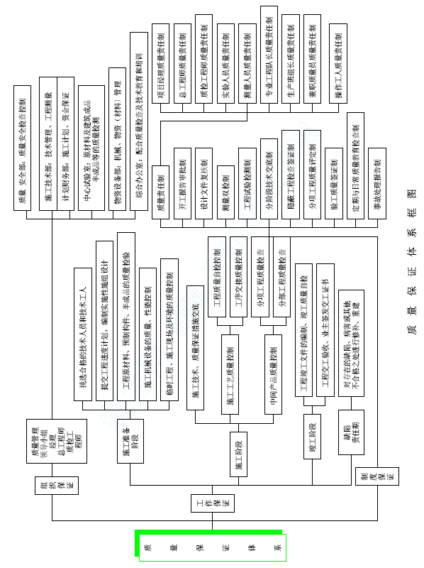

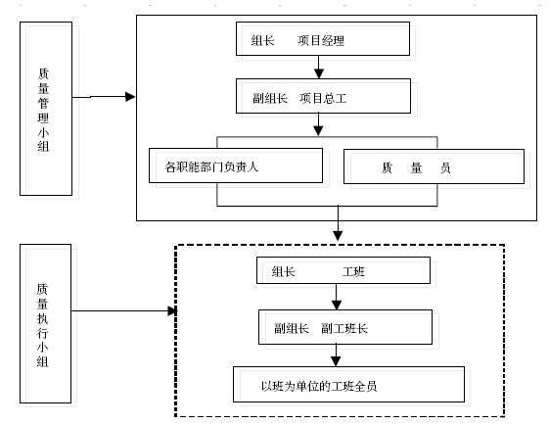
质量管理组织机构框图
③ 专职质检工程师
代表我方对现场质量总体工作进行监督，直接向处质量管理处汇报工作；协助总工程师领导项目部制定完善的质量保证计划、工作程序，统一质量记录和验收表格；
对质量保证计划的贯彻执行定期检查和监督；组织项目部进行创优规划、质保措施的制定；
审查指导各单项工程的施工方案及保证质量的技术措施是否符合规范标准和技术说明书的要求；在现场执行质量一票否决权；
主持质量事故的调查处理工作，主持和研究审定处理方案；收集文件，整理质量保证记录资科；
收集文件，整理质量动态分析；
内部质量评价，质量动态分析；
配合甲方和监理工程师进行质量管理，负责与监理工程师联系，组织隐蔽工程、分项工程和单位工程的抽查验收；
对质检工程师提出质检结果报告进行复核、检查，对试验、测量及施工队伍的施工质量及原材料进行检查、鉴定和抽查。对监理工程师发出的指令，及时通知有关部门进行处理。
④ 质检工程师
具体落实拟定的质量保证措施、质量计划；负责施工队制定完善的保证计划，在监察工程师指导下开展质检工作，贯彻上级的质量指标和要求；
进行质量交底，主持内部质检工作，在达到规范要求后，呈报监理工程师，协同复检；对质量保证计划的贯彻执行进行定期检查和监督；
审查各分项工程的施工方案及保证质量的技术措施是否符合规范标准和技术细则的要求；
负责质量事故的调查，并提出处理意见，下发质量问题通知单，并对技术部门提出的处理方案进行审核；
收集文件，整理质量检查记录资料；制定质量保证培训计划，并按计划对有关部门及人员进行培训；
内部质量评价，质量动态分析；对不满足质量要求的工作采取行动，包括停工并及时向项目经理汇报；
负责与监理工程师联系，组织隐蔽工程、分项工程和单位工程的检查和质量评定；对监理工程师发出的指令及时作出反应，并将处理意见报安质科；
负责材料供应商的资质审查，现场进材料的测试工作；对班组提出的质检结果进行复检，对试验、测量及施工原材料进行复验、鉴定。
⑤ 专业工程师
主要负责专业技术指导和保证施工质量，并监督检查严格按施工技术规范和设计要求，同时做好施工原始记录和技术资料的收集整理。
⑥ 设备工程师
主要负责对施工原材料的采购，严格把好质量关。
⑦ 测量试验工程师
配合质量检查，提供可靠的各项数据。
⑧ 施工班组长
组织学习项目部下发质量控制交底书及其它质量保证措施，负责施工队的质量教育培训上作；
对本队所负责的工程项目实施全过程的质量控制与检查；
发现施工不符合质量要求时有权停工并向班组长及项目部质量检查室汇报工作；
进行各项工序的自检工作，填报自检表并在合格后呈报监理工程师，上报项目部质量检查工程师，会同项目部质量检查工程师配合监理工程师进行检查；
及时将项目部质检工程师及监理工程师质量意见反馈至施工现场并监督实施。
⑨ 工班质检员
落实制定工序质量控制要点和内控标准，并督促正确执行；
发生无法执行或执行失误时向队质检员汇报工作并求得解决；
在工序操作完成时负责自检并在自检合格后通知队质检员。
（二）、安全保证体系
1、安全目标
本工程安全目标为：实现“四无、一创建”。
四无：无人身伤亡事故，无交通责任事故，无高空坠落事故，无重大火灾事故。
一创建：创建安全样板工地。
2、安全保证体系
建立健全安全组织体系，经常研究项目安全生产工作，发现问题，及时处理解决。逐级签订安全承包合同，达到全员参加，全面管理的目的，充分体现“安全生产、人人有责”。按“安全生产，预防为主”的原则组织施工生产。安全保证体系框图见《安全保证体系框图》。
3、安全保证的主要措施
⑴、安全组织保证措施
① 建立健全安全管理体系，建立以项目经理为组长，项目副经理为副组长，以专职安检工程师为主的安全领导小组，坚持管生产必须管安全的原则，建立健全岗位责任制，从组织、制度上保证安全生产，做到规范生产，安全操作。
② 经理部设安全检查工程师，班(组)设兼职安全员，做到分工明确，责任到人。
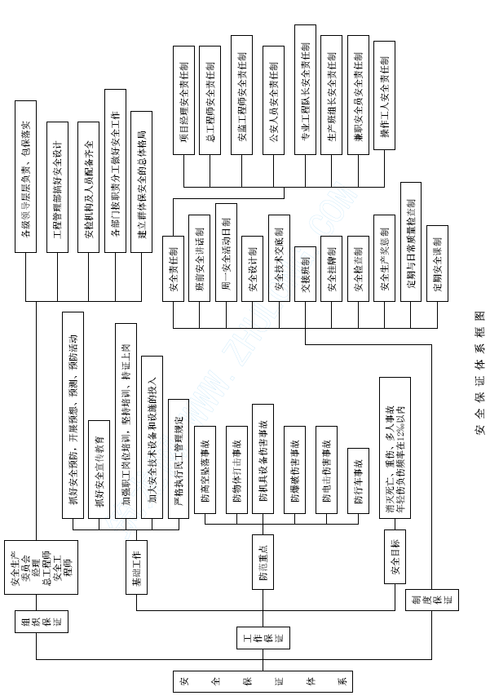
⑵、安全管理保证措施
Ⅰ、安全生产责任制
Ⅱ、安全生产教育制
Ⅲ、安全技术交底制
Ⅳ、安全生产检查制
Ⅴ、职工伤亡事故报告处理制
Ⅵ、安全设计制
Ⅶ、安全操作挂牌制
Ⅷ、班前安全讲话制
Ⅸ、临时设施验收制
Ⅹ、交接班制
Ⅺ、安全活动日制
Ⅻ、安全生产奖惩制
⑶、交通安全措施
由于本标段起点位于既有公路旁边，来往车辆较多，应时刻注意交通安全。为了更好地保证施工过程中的交通安全，在高速公路跨越旧公路时，在距离高速公路两侧各二百米远处，各设三条减速带，并在施工现场与旧公路相接处，设隔离栅栏，并在入口醒目地带设警示牌，提醒过往车辆及行人注意避开施工现场，并在夜间设专门的安全人员值守，防止过往车辆及行人误入施工现场。尤其是隧道进出口爆破施工要提前远距离警戒，暂时封闭交通，确保过往车辆安全。
⑷、高空作业安全措施
① 认真贯彻安全第一、预防为主的方针。
② 制订严格的高空安全生产措施。
③ 积极开展高空安全生产教育活动,提高安全意识。
④ 制订高空安全生产奖惩制度
⑤ 高空安全生产时检日查制
⑥ 认真执行定机定人、持证上岗制度，加强机电设备维修的保养，保证机电设备正常运转。
⑦ 结合本工程特点：
Ⅰ、主梁悬臂端和挂篮平台上的施工荷载应尽量接近设计荷载。
Ⅱ、挂篮、托架及膺架上的施工荷载必须小于设计荷载。
Ⅲ、挂篮移动时必须缓行，不得随意增加挂篮前端荷载，按设计规定确定牵引钢丝绳位置，挂篮锚杆、模板吊杆在每次安装前必须认真检查，确认正常后方可使用。
Ⅳ、挂篮前移时，要同步、缓行。走行前应检查滑道、挂钩、走行吊杆以及前后吊杆是否已抽出。
Ⅴ、挂篮走行到位、浇注混凝土前检查三角架后锚固、前吊杆、后吊杆、抗剪销、牵索锚固系统以及三角架前支点受力分布是否均匀。
Ⅵ、每个施工周期结束后均匀应对挂篮的各关键部位进行检查签证后才能继续使用。

其它说明的事项
（一）、廉政措施
我们依照党和国家的路线、方针、政策和党纪、政纪法规，结合实际项目实施过程，搞好廉政建设工作。
1、由政工书记带头作好廉政建设的宣传工作。向施工人员宣传实施工程廉政建设的指导思想、目的、意义和要求。
2、成立由项目经理为领导，综合办公室具体实施的廉政建设机构。
3、在施工过程中，作好廉政建设，不搞吃请、行贿、受贿等行为。
4、对违反廉政建设的人员按照现行的有关法律法规进行严肃处理
（二）、环境保护和文明施工的主要措施
环境保护是我国一项基本国策，若中标我公司将与当地密切配合，严格控制施工污染，特别是控制对磨子潭水库的污染。
1、建立健全环境保护体系
成立以项目经理任组长的环境保护及文明施工领导小组，配备一定量的环保实施人员和技术人员，认真学习环保及文明施工知识，共同搞好环保及文明施工工作。
环境保护体系框图

施工技术部
施工
编制保护环境的实施性施工组织方案
物资设备部
材料
设备
材料堆放整齐
防止噪音和油污污染
综合办公室
宣传教育
加强环保教育强化环保意识
各施工队负责实施
项目经理、副经理、总工
2、制定防止和减轻污水、大气污染，保护生态环境的环保措施
⑴、防止冲刷与淤积。
⑵、废渣处理应及时，堆积和废弃不应影响排灌系统与排灌设施，弃土按联系好的弃土场位置和规定组织施工。
⑶、箱梁悬浇混凝土浇注时应注意混凝土不得到处散落，建筑垃圾回收处理，废旧物资回收利用，不得随意乱抛污染环境。特别注意污水、油迹污染结构混凝土。
3、临时驻地的环境管理
临时工作人员住地、办公室和其它施工生活场地的环境管理是承包人的责任。应认真的做好临时驻地的环境管理。
（三）、对外关系协调的措施
本着和睦及保证工程顺利进行的原则，将与当地密切配合，搞好与当地群众的关系协调，树立我公司的良好形象，搞好工程建设。
1、文明交流
尊重当地群众行为方式，语言习惯，做到不议论、不干涉、不模仿，相互尊重，文明交流。
2、建立路地友好关系
⑴、积极与当地政府及各部门的友好共建
⑵、严格遵守当地的各项规章制度
⑶、积极配合当地政府及各部门的工作
⑷、各项对外工作积极与当地政府及各部门联系，不单独行事。
（四）、地上和地下三线保护措施
先行人员进场后，即组织对沿线地下光缆和电力路线等三线进行详细调查，并针对各种情况与有关部门取得联系，制定切实可行的保护措施，以确保线路安全。
（五）、文物保护
文物是国家的财富，在进入施工现场前，对参加施工人员进行有关教育。施工中，一经发现文物，立即报告有关部门，并做好现场保卫和防护工作。由经理部办公室负责具体业务工作。
（六）、施工保险措施
开工前，积极与当地保险公司开展业务联系，办理好工程保险、设备保险和施工人员的人身保险等。施工中发生意外时，积极与保险公司磋商解决。
（七）、防止疫病的措施
开展“疫病”预防宣传工作，使所有职工做到“三掌握”、“两及时”，即：掌握“疫病”的主要症状和特征，掌握预防“疫病”的各项措施，掌握当地收治“疫病”的指定医院的名称、地址及联系电话；对“疫病”表现症状及时做出大致判断和反应，一旦发现“疫病”病人或疑似病人，及时报告并控制好现场。
切实做好施工现场的消毒工作，对施工机械设备、施工工棚、宿舍、办公室、食堂、浴室、厕所定时消毒，对炊事用具和餐具餐餐消毒。加强施工现场卫生管理，及时清运建筑垃圾和生活垃圾。
（八）、夜间施工措施
建立夜间值班制度，必须由工班长负责，多工序施工时，要有总体施工负责人值班，做好周密的组织和技术交底，配备足够的物资，确保夜间施工顺利进行。
严格复核、检查制度，确保各项技术质量指标准确无误，符合设计和规范的规定。
严格隐蔽工程检查签证制度，夜间必须进行隐蔽工程施工时，及时通知监理工程师到现场检查，并办理签证手续，未经监理工程师验收签证，不能进行下一道工序施工。
安装足够的照明设备，保证夜间施工有良好的照明条件，值班电工要随叫随到。做好夜间施工防护，在作业地点附近设置警示标志，悬挂红色灯，以提醒行人和司机注意，并安排专人看守。
（九）、火工品管理措施
炸药库的设置和使用经当地公安部门批准。炸药库备有足够数量的合格防火防爆器材。周围安设铁丝网防护，库区内分设炸药库房,起爆器材库房,火雷管库房。并派专人二十四小时值守。
火工品的使用采用定量领取、随用随领，并具有完备的签名登记手续，禁止非法使用。未用完的立即交回，不得在仓库外保存。
（十）、农忙季节施工
对经业主监理工程师同意雇用的部分农民临时工，当农忙季节到来时应满足农民意愿，不误农时，但应及时补充足够劳力，满足施工进度所需人力。
本标段施工凡是与乡村道路、机井、农田庄稼及农村设施有联系或干扰的工序，当农忙季节到来时应加强与农民的联系，取得当地政府的支持，力求做到工程、农忙两不误。
（十一）、质量回访保修措施
百年大计，质量第一，我们将严格按照施工设计文件和技术标准、技术规范组织施工，健全质量保证体系，按省级优良工程标准进行目标管理。
我们承诺在保修期内将履行建设部关于建筑工程保修的有关内容的规定。
1、质量回访
由单位领导和技术人员组成工程质量回访小组。在保修期内定期（或不定期）对工程质量进行回访，向建设单位征求对工程质量的意见，并深入现场了解实际使用效果，摸清工程质量方面存在的问题。
2、工程保修
根据回访中发现的问题，如属施工原因造成的质量问题，我们将无偿实行保修。如属设计或使用不当造成的质量问题，我们将全力协助建设单位解决并提供技术服务。
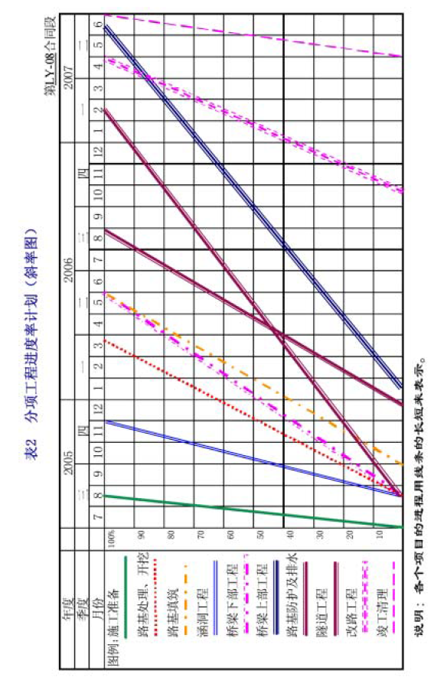
表3 工程管理曲线
第LY-08合同段
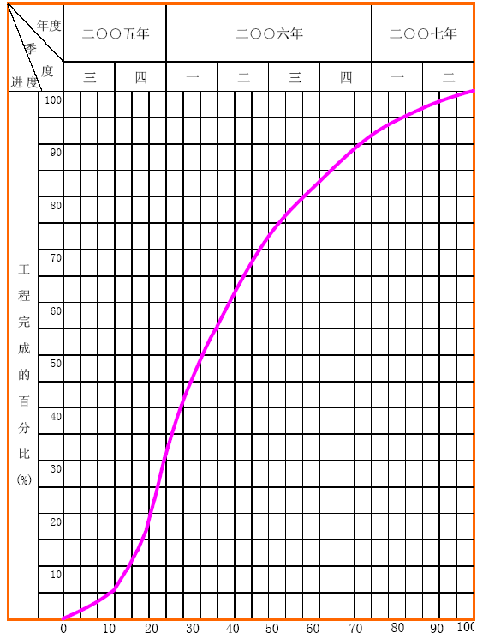
工程历程的百分比(%)
表5 施工工艺框图
第LY-08 合同段
1、《路基填筑施工工艺框图》
2、《填石路堤施工工艺框图》
3、《结构物台背、锥坡回填施工工艺框图》
4、《路堑开挖施工工艺框图》
5、《浆砌片石边沟、排水沟、护坡、急流槽砌石施工工艺框图》
6、《钻孔灌注桩施工工艺框图》
7、《人工挖孔桩施工工艺框图》
8、《扩大基础、承台（系梁）施工工艺框图》
9、《一般墩台身施工工艺框图》
10、《桥梁高墩爬模施工工艺框图》
11、《盖梁施工工艺框图》
12、《后张法预应力混凝土预制箱梁施工工艺框图》
13、《梁体安装施工工艺框图》
14、《桥面铺装混凝土施工工艺框图》
15、《钢筋混凝土盖板涵施工工艺框图》
16、《小导管注浆施工工艺框图》
17、《隧道洞身施工工艺框图》
18、《湿喷法喷射混凝土施工工艺框图》
19、《防水板施工工艺框图》
20、《隧道二次衬砌施工工艺框图》
21、《水泥混凝土路面施工工艺框图》
22、《监控量测施工工艺框图》
23、《地质观测超前预报工作框图》
24、《箱梁挂篮悬浇施工工艺框图》
25、《移动模架施工工艺流程图》
1、 路基填筑施工工艺框图
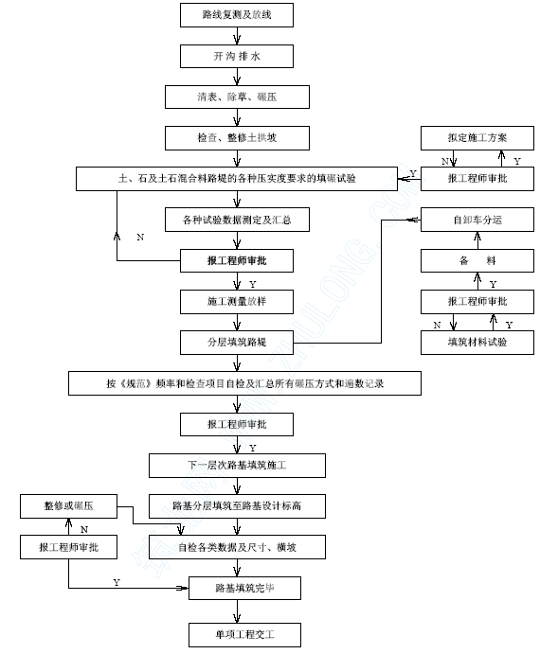说明：
路基填筑借方来自挖方利用方或利用隧道弃方(满足路基要求的填料)，由自卸汽车将填料运输至路基后采用推土机摊铺、初碾，平地机整平，最后用光轮振动压路机进行碾压。
2、填石路堤施工工艺框图
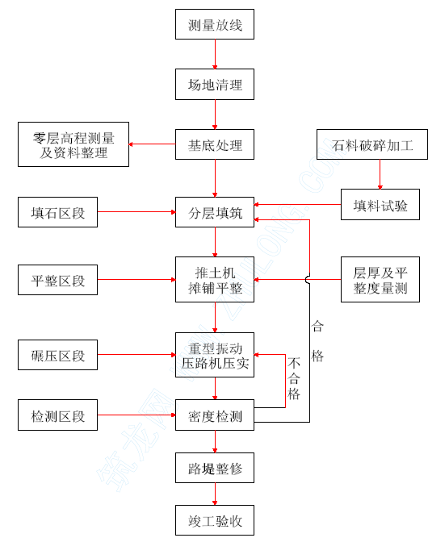
说明：
路基填筑借方来自挖方利用方或业主指定的取土场或利用隧道弃方(满足路基要求的填料)，由自卸汽车将填料运输至路基后采用推土机摊铺、初碾，平地机整平，最后用重型振动压路机进行碾压。
3、结构物台背、锥坡回填施工工艺框图
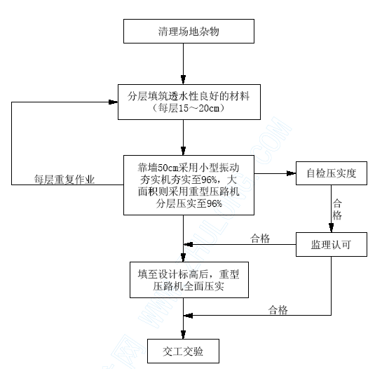
说明：施工时回填材料采用透水性良好的材料。填料的粒径不得大于50mm，塑性指数小于12。在回填压实施工中，回填必须均衡、对称地分层填筑和压实，每层松铺厚度不大于20cm，并保持结构物完好无损。压路机达不到的地方使用业主指定的压实机械碾压，但涵顶50cm 内应采用轻型静载压路机，以达到规定的压实度。
4、路堑开挖施工工艺框图
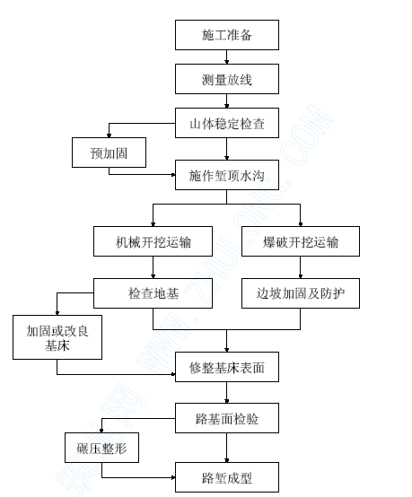
说明：土方开挖采用分层开挖，自上而下逐层进行，预留保护层，人工控制挂线刷坡。土方挖运采用履带式挖掘机挖装、重载自卸车运输，短距离的土方用自行铲运机，推土机配合。开挖前做好堑顶截排水系统，保证边坡稳定。
石方开挖采用预裂、光面爆破进行爆破开挖。钻孔采用露天钻机和气腿式凿岩机。
5、浆砌片石边沟、排水沟、挡土墙施工工艺框图
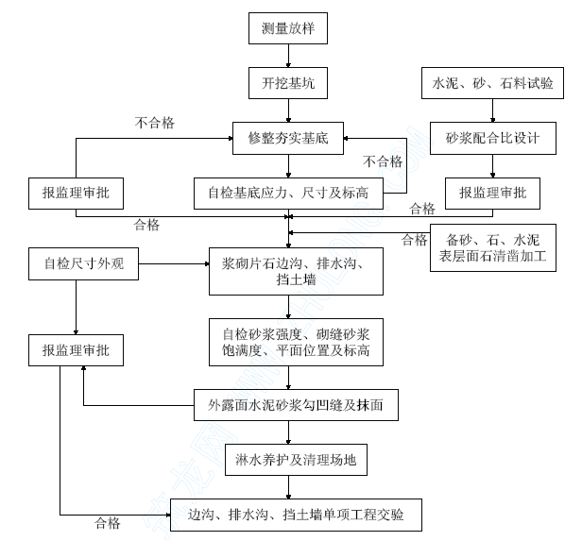
说明：
施工前认真做好材料的选用和施工测量准备工作，施工时采用挤浆法砌筑，勾缝采用凹缝，并按尺寸挂线施工，外露表面用块石并修面，确保砌体符合规定尺寸和质量要求。砌筑过程中关键把握好砂浆的质量，座浆要饱满，并达到砌体平整、无通缝，线形顺直流畅的外观美观要求。
6、钻孔灌注桩施工工艺框图
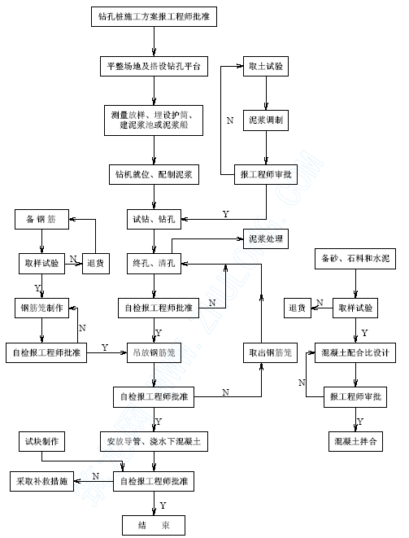
说明：
采用冲击钻进行钻孔施工，汽车吊吊入钢筋笼，混凝土由拌合站集中拌合，混凝土输送罐车送输，泵送入漏斗口，导管法灌注水下混凝土的施工方法。
7、人工挖孔桩施工工艺框图
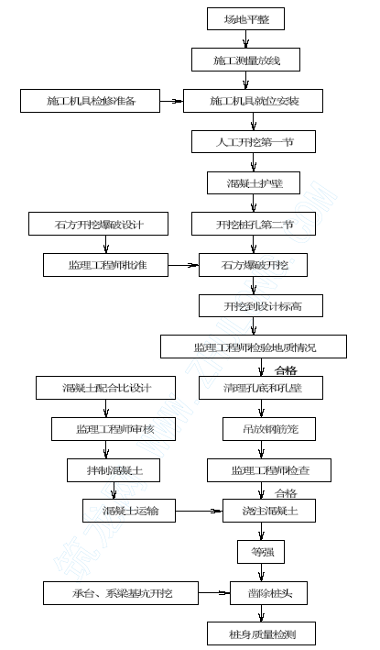
说明：挖孔桩土层用人工镐头开挖，风化松软岩层时采用风镐开挖，风镐开挖困难时采用浅眼电雷管弱爆破法施工。边挖边做混凝土护壁。当挖孔桩挖至设计标高后并经监理工程师检查签认后，立即进行钢筋笼及混凝土施工。钢筋笼采用25t汽车吊吊装。混凝土浇注采用输送泵经过串筒入孔，捣固采用插入式振动器。
8、扩大基础、承台（系梁）施工工艺框图
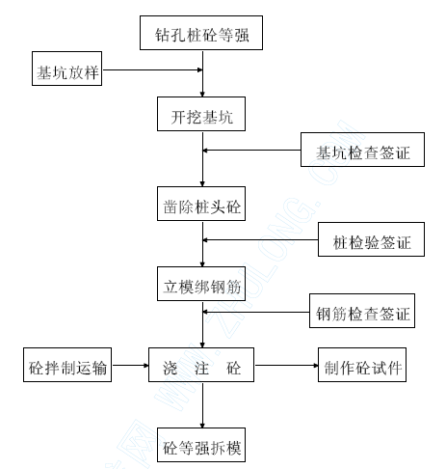
说明：桥梁明挖扩大基础和承台（系梁）挖基采用挖掘机开挖，人工配合，边挖边护，保证基坑稳定性。进入风化层时，采用风钻钻眼，爆破开挖。人工风镐凿除桩头，水泵抽水，人工绑扎钢筋，采用整体大钢模板，泵送混凝土入模，插入式振捣器振捣。
9、一般墩台身施工工艺框图
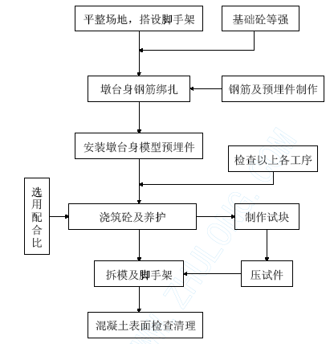
说明：墩柱模板采用特制大钢模板，当桥墩高度H≤15m 时，模型一次拼装到顶，混凝土一次浇注完成；当桥墩高度15m＜H≤30m时，分两次完成；当桥墩高度H＞30m时，采用爬模施工。混凝土采用拌合站集中拌合，混凝土输送车运输，泵送入模，通过串筒到达浇注面，插入式振捣器捣固，塑料膜包裹养护。
10、桥梁高墩爬模施工工艺框图
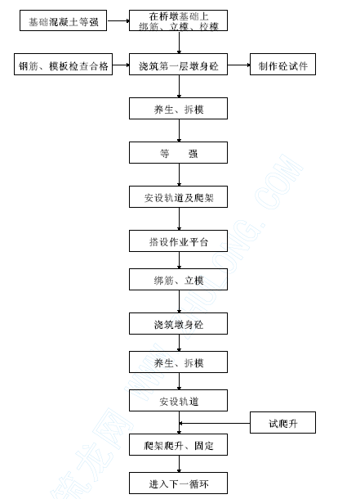
说明：本标段墩身高度H＞30m的桥墩全部采用爬模施工。利用埋于墩身内的预埋螺母，将轨道附在桥墩上；也可利用桥墩对拉螺栓将轨道固定于桥墩上。混凝土在搅拌站集中拌合，混凝土搅拌运输车水平运输至墩台处，混凝土输送泵泵送入模，插入振动棒振捣密实。墩身模板拆除，轨道附设后，进行爬架的爬升。利用可移装的液压千斤顶一端安于轨道上的销孔中，另外一端安于爬架上，一个行程可爬升约450mm，每走完一个行程后，用穿销固定，使缸体恢复原位，然后开始另一个顶升行程。操作工人利用爬架立柱上设置的手动导链将模板提起然后立模。
11、盖梁施工工艺框图
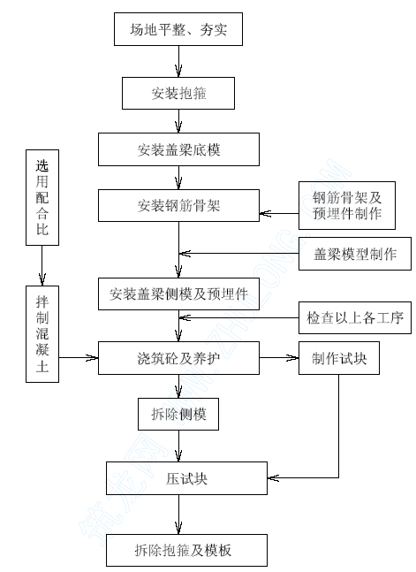
说明：盖梁采用钢抱箍法施工，模型采用特制大钢模板，一次浇筑成型。混凝土采用拌合站集中拌合，混凝土输送车运输，泵送入模，插入式振捣器捣固，塑料膜包裹养护，确保外观质量。
12、后张法预应力混凝土预制箱梁施工工艺框图
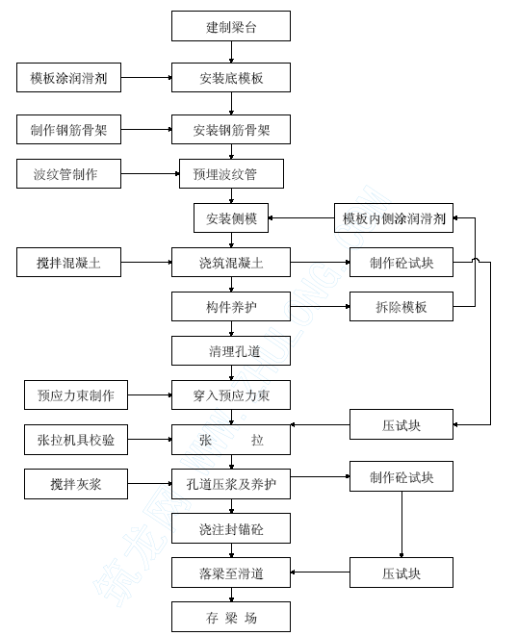
说明：制梁台座采用C25 混凝土浇筑，梁体模板全部采用大块钢模，依照设计尺寸定型制作。钢筋在梁台依照设计位置间距绑扎成型。预留孔道方法采用预埋波纹管成孔。混凝土由拌和站集中拌制，大梁混凝土浇筑采用水平分层、斜向分段的连续浇筑方式，从梁的一端向另一端推进。箱梁混凝土强度达到设计强度的90%后,方可张拉预应力钢束。张拉时采用张拉应力、钢绞线伸长值双控，对称张拉的方法。
13、梁体安装施工工艺框图
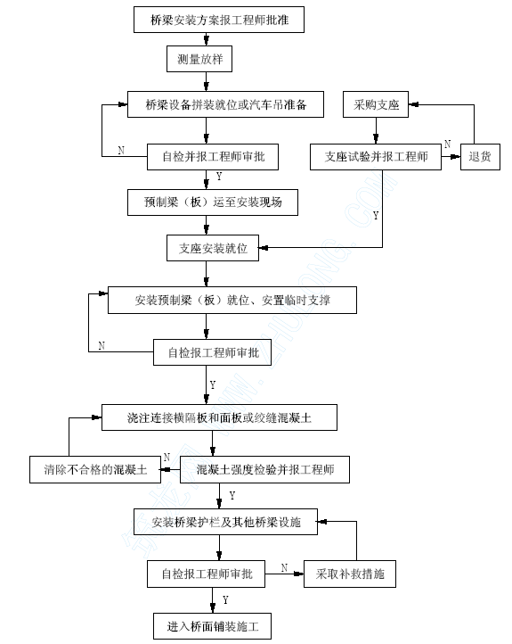
说明：首先检查墩台中线、标高，同时在桥墩上设置水平标和中心标。桥梁架设采用架桥机架设。龙门吊起吊入运梁车，由运梁车喂梁入架桥机，板梁安装完后，须加设临时支撑以固定。
14、桥面铺装混凝土施工工艺框图
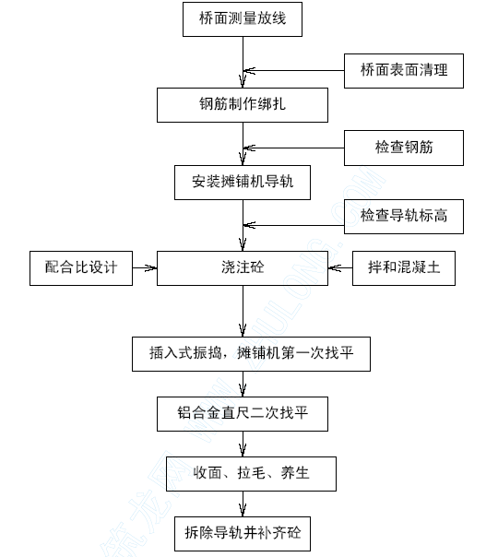
说明：
架梁完成后，清理梁部顶面。随后可棒扎钢筋，安装模板，进行隐蔽检查合格签证后，开始浇注混凝土。混凝土采用拌合站集中拌合，混凝土输送罐车运输，吊车浇筑，摊铺机摊铺，振动棒振捣, 摊铺机整平。完成一段混凝土铺装层施工并在其表面收浆、拉毛后，及时用塑料薄膜覆盖，洒水养生。施工中应预留或预埋后桥面排水系统的各种管道。
15、钢筋混凝土盖板涵施工工艺框图
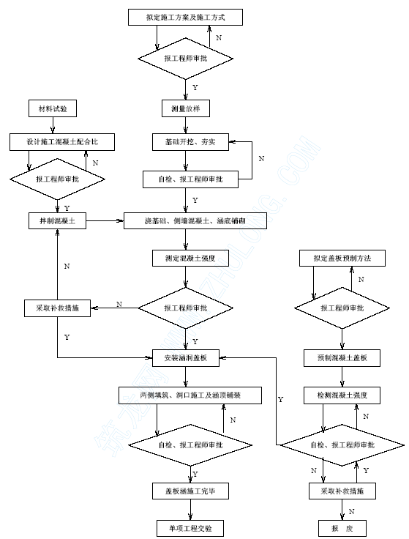
说明：挖基采用挖掘机开挖，人工绑扎钢筋、立模，基础混凝土采用拌合站集中拌合，混凝土输送车运输，泵送入模，插入式振捣器捣固。涵身浆片采用砂浆拌合机拌合，挤浆法砌筑。盖板在预制场集中进行预制，人工配合汽车吊进行安装。
16、小导管注浆施工工艺框图
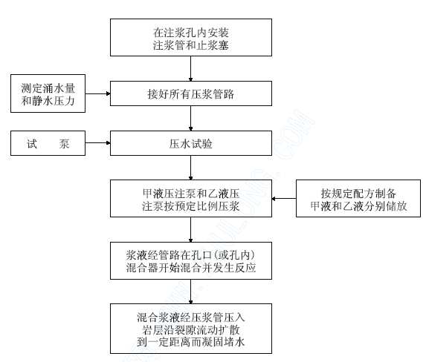
说明：钻孔采用锚杆钻机钻孔，沿开挖轮廓线外按设计间距及外插角度打孔，钻孔结束后掏孔检查，安设注浆管注浆。注浆机采用双液注浆泵，两种浆液分别为水泥浆和水玻璃浆两种材料，分别装入两个容器中，不停搅拌。将注浆泵两根高压吸浆管分别插入两个容器中，接通注浆泵电源，打开开关，将注浆管与小导管用丝扣阀门开关连通即可注浆。注浆结束后终止前清除管内浆液改用30#水泥砂浆紧密填充，增强钢管的强度和刚度。
16、小导管注浆施工工艺框图
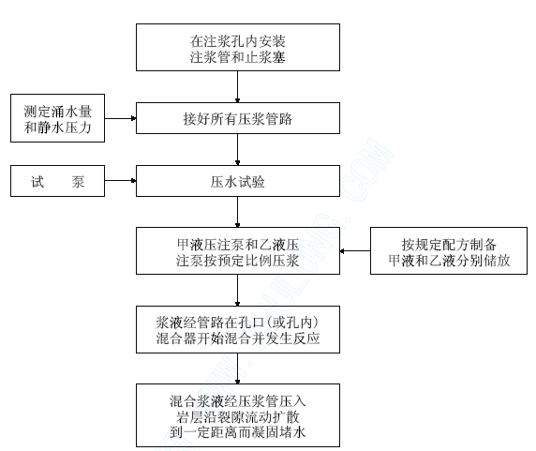
说明：钻孔采用锚杆钻机钻孔，沿开挖轮廓线外按设计间距及外插角度打孔，钻孔结束后掏孔检查，安设注浆管注浆。注浆机采用双液注浆泵，两种浆液分别为水泥浆和水玻璃浆两种材料，分别装入两个容器中，不停搅拌。将注浆泵两根高压吸浆管分别插入两个容器中，接通注浆泵电源，打开开关，将注浆管与小导管用丝扣阀门开关连通即可注浆。注浆结束后终止前清除管内浆液改用30#水泥砂浆紧密填充，增强钢管的强度和刚度。
17、隧道洞身施工工艺框图
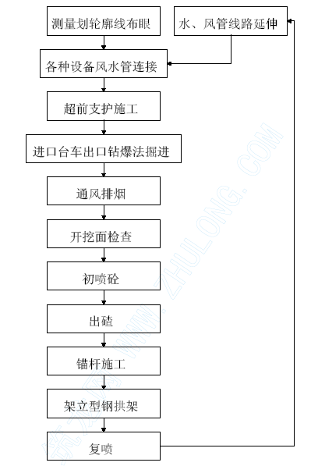
说明：开挖遵循.弱爆破，短进尺，强支护，早封闭，勤量测，紧衬砌.的原则。Ⅳ、Ⅴ级围岩采用台阶法开挖，光面爆破施工；Ⅲ极围岩采用全断面开挖法开挖，光面爆破施工。开挖采用气腿式凿岩机、凿岩台车打眼，非电毫秒雷管起爆，洞内装渣运输采用无轨运输，喷射混凝土采用湿喷工艺，二次衬砌采用模板台车，混凝土采用拌和站拌和，混凝土运输车运输，输送泵泵送入模，插入式与附着式振捣器振捣。
18、湿喷法喷射混凝土施工工艺框图
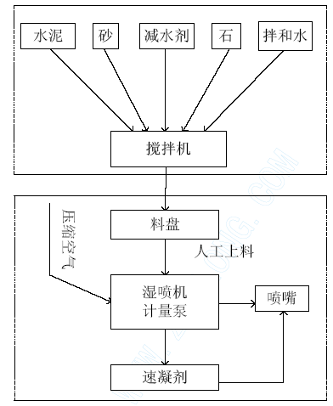
说明：隧道喷射混凝土采用湿喷工艺施工，喷射设备使用湿式混凝土喷射机，混凝土中掺DS 型液体速凝剂，STC 粘稠剂，以减少回弹量和粉尘。外加剂掺量要按施工配合比严格控制，确保喷射混凝土强度符合设计要求。喷射顺序自下而上，先墙脚后墙顶，先拱脚后拱顶，避免死角。
19、防水板施工工艺框图
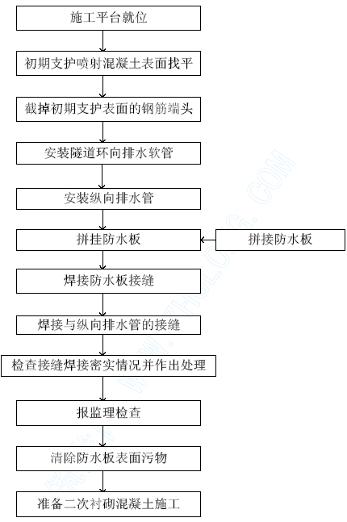
说明：施工在独立的脚手架作业平台上完成，作业平台可在轨道上滑行。防水板采用吊挂施工。防水板在洞外拼接，搭接宽不小于10cm，用热焊粘结。吊挂防水板的台车就位后，对开挖面凹凸部分进行找平。防水板的铺设尽量做到一次到位，施工时采用.由下向上.、.试铺定位.的方法，即铺挂时从边墙墙角向上铺起，最后在拱顶合拢。上下循环两幅大幅面的防水板接头处留不少于10cm 的搭接幅面，用热焊机将搭接缝焊好，并充气检测。
20、隧道二次衬砌施工工艺框图
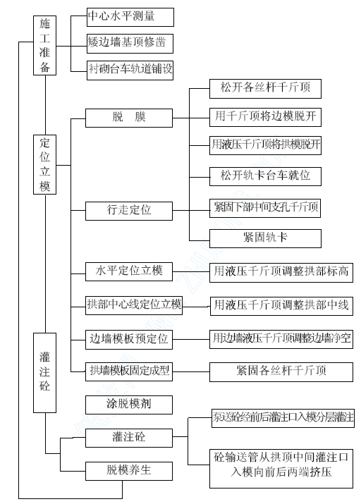
说明：混凝土由搅拌站集中拌合，用混凝土输送车运送混凝土，混凝土输送泵泵送入模。洞身模筑（二次衬砌）混凝土施工顺序：先铺底、再浇注墙、拱。先前仰拱一次灌注，仰拱和侧墙墙基、初期支护一起构成封闭环。侧墙和拱部混凝土由洞口向里施工，捣固采用模板台车上附着式振动器及插入式振捣器联合振捣。
21、水泥混凝土路面施工工艺框图
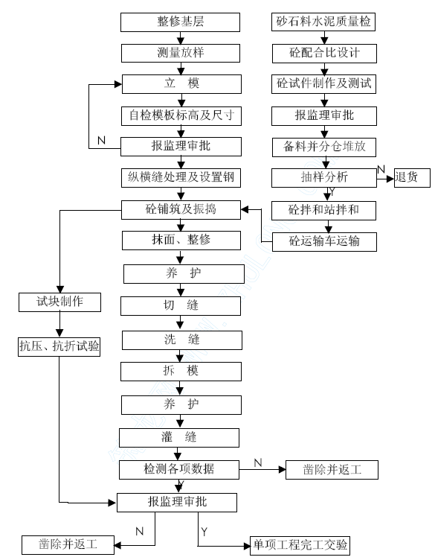
说明：混凝土路面正式施工前先摊铺不小于100m 的试验段，确定混凝土摊铺施工工艺和施工方法后，再正式开始路面施工。混凝土由洞外自动计量拌和站生产，混凝土罐车运输，混凝土摊铺机摊铺混凝土，磨光机刮尺细平，人工精平，刻槽机刻槽。
22、监控量测施工工艺框图
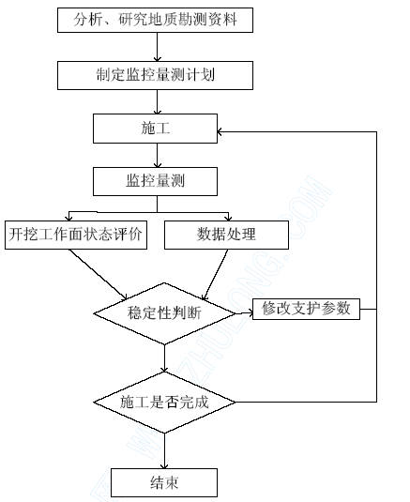
说明：量测部位和测点位置，应根据地质条件量测项目和施工方法确定，测点应距开挖面2 米范围内，安设部位要利于保证爆破后24 小时内或下一次爆破前测读初值。测点的测试频率应根据围岩和支护的位移速度及离开开挖面的距离加以确定。量测断面间距一般为：洞口段5～10m 一个断面，其余地段视地质情况每隔5～100m 一个断面。
23、地质观测超前预报工作框图
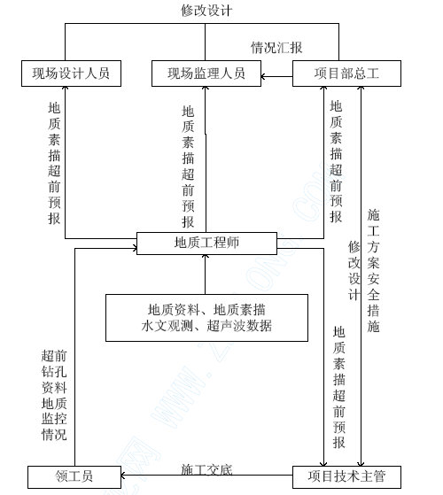
说明：从钻进的时间、速度、压力、冲洗液的颜色、成分以及卡钻、跳钻等和岩性、构造性质及地下水等情况掌握地质条件，综合不同位置钻孔的钻进时间变化曲线，大致确定断层的规模和产状。一般采用开挖工作面两个钻孔，钻探长度20m，用于探明前方地质。发现地下水较大时，进一步钻孔放水。断层破碎带及富水地段采用中孔注浆锚杆超前预支护、钢架、喷锚网防护，缩短循环进尺，尽量采用人工或机械开挖，减少对围岩的扰动，及时支护，做到随挖随护。施工中进行隧道开挖面地质素描图和地质展示图记录，为施工提供地质资料。
24、箱梁挂篮悬浇施工工艺框图
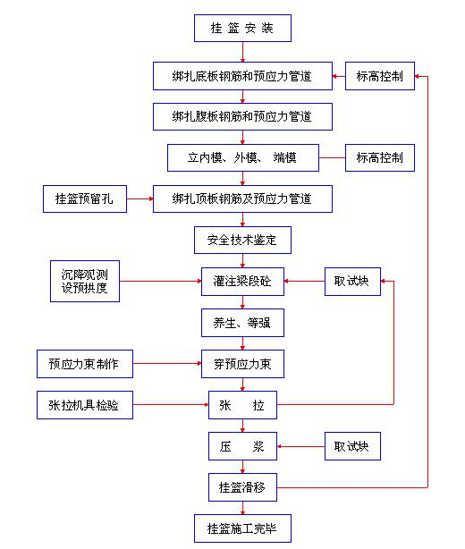
说明：上部连续刚构采用平衡悬臂挂篮浇筑法施工，由于主墩“T”构数量大，分三批开工。墩顶0#、1#块长度为10m，拟在墩顶托架上现浇，其余分段块采用悬臂挂篮对称浇注而成，待“T”构均施工完毕后，先与桥台进行边跨合拢，同时引桥上部箱梁拆除支架进行压重，最后进行中跨合拢和体系转换。
25、移动模架施工工艺流程图
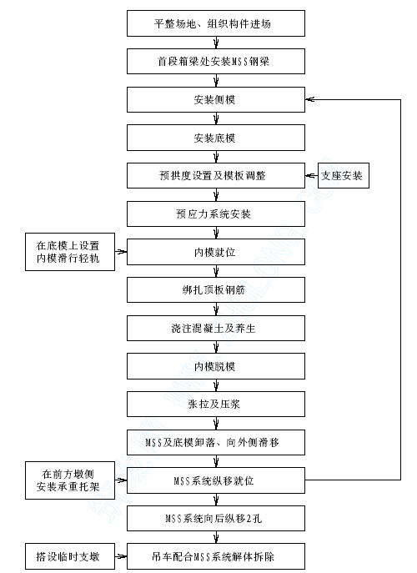
说明：每移动一次模架只能浇注一孔。第一次模架浇筑长度42.2m。模架原位安装并预压后，浇注第一跨现浇箱梁混凝土。中间模架浇筑长度在44.2～59.8m 之间。待第一跨现浇箱梁张拉压浆完成后，移动模架纵移到第二跨待浇梁段位置，浇注第二跨混凝土。末跨浇筑长度为57.8m，一次浇筑。当模架移动时导梁伸过过渡墩后，可逐节拆掉，防止导梁影响前方主桥施工。
表6 主要分项工程生产率和施工周期表
第LY-08合同段
序号 | 工程项目 | 单位 | 数量 | （ 平均每生产单位规模 人，各种机械 台） | 平均每单位生产率（数量、每周） | 每生产单位平均施工时间（周） | 生产单位总数（个）
1 | 路基开挖土方 | 万 | 4.9 | 30，20 | 0.155 | 31.7 | 1
2 | 路基开挖石方 | 万 | 13.2 | 150，25 | 0.417 | 31.7 | 1
3 | 路基填筑 | 万 | 4.07 | 150，30 | 0.119 | 34.1 | 1
4 | 涵洞 | 道 | 1 | 30，10 | 0.07 | 14.86 | 1
5 | 桥梁桩基 | m | 6538 | 150，30 | 72.66 | 30 | 3
6 | 桥梁墩台 | 座 | 140 | 100，30 | 1.513 | 30.86 | 3
7 | 梁体预制安装 | 片 | 136 | 100，40 | 8.70 | 7.85 | 1
8 | 连续钢构 | m | 4348 | 100，40 | 30.47 | 47.57 | 3
9 | 隧道 | m | 2115 | 240，60 | 17.34 | 61 | 2
表7 施工总体计划表
第LY-08合同段

月  份  主  要  项  目 | 年度2005 |  |  |  |  |  | 年度2006 |  |  |  |  |  |  |  |  |  |  |  | 年度2007
 | 7 | 8 | 9 | 10 | 11 | 12 | 1 | 2 | 3 | 4 | 5 | 6 | 7 | 8 | 9 | 10 | 11 | 12 | 1 | 2 | 3 | 4 | 5 | 6
1、施工准备
2、路基处理、开挖
3、路基填筑
4、涵洞
5、路基防护及排水
6、桥梁工程
（1）基础工程
（2）墩台工程
（3）梁体预制
（4）梁体安装
（5）连续钢构
（6）桥面铺装及护栏
7、隧道工程
（1）洞口及明洞开挖
（2）洞口明洞衬砌
（3）洞身开挖及初期支护
（4）洞身衬砌
（5）洞内水沟、电缆槽
（6）洞内路面施工
8、竣工清理、验交

